室内舒适温度达标比例报告
公共建筑

设计编号：

工程地点 | ： | 长沙
建设单位 | ：
设计单位 | ：
设计人 | ：
校对人 | ：
审定人 | ：
报告日期 | ： | 2026年03月24日

采用软件 | : 室内热舒适评价软件ITES2025 | 
软件版本 | : 20250505(PLUS)
正版授权码 | : T18303428735
研发单位 | : 北京绿建软件股份有限公司
目 录
1 项目概况 3
1.1 平面图 3
1.2 三维视图 12
2 计算依据 12
3 参考标准 13
4 计算方法 13
4.1 参数定义 13
4.2 计算流程 13
4.3 计算参数 14
5 结果分析 22
5.1 室内适应性热舒适温度达标比例统计 22
6 结论 28
7 附录 29

项目概况

平面图
1层平面
2层平面
3层平面
4层平面
5层平面
6层平面
7层平面
8层平面
9层平面
10层平面

三维视图
请先在【模型观察】命令中保存图片
图 1.2-1 三维视图

计算依据
本项目主要参照资料为：
- 《绿色建筑评价标准》GB/T 50378-2019（2024年版）
- 《绿色建筑评价技术细则》
- 《民用建筑室内热湿环境评价标准》GB/T 50785-2012
- 《民用建筑热工设计规范》GB 50176-2016
- 《中国建筑热环境分析专用气象数据集》
- 委托方提供的总平面图、建筑专业设计图纸、设计效果图等图纸资料

参考标准
室内热舒适评价的主要依据为《绿色建筑评价标准》GB/T 50378-2019（2024年版）中有关室内热湿环境5.2.9条的要求，具体评分规则如下：
1）建筑主要功能房间自然通风或复合通风工况下室内热环境参数在适应性热舒适区域得时间比例，达到30%，得2分；每再增加10%，再得1分，最高得8分。

计算方法
本项目的计算针对室内自然通风和复合通风工况，涉及的热环境参数定义和计算方法均依据《绿色建筑评价标准》及其对应的绿色建筑评价技术细则，详见下列小节：

参数定义
- 复合通风：自然通风和机械通风两种通风方式的叠加或者切换；
- 适应性热舒适温度：采用自然通风或者复合通风时对应的室内热环境参数。

计算流程
依据绿标细则所述，对于自然通风和复合通风，建筑主要功能房间室内热环境参数在适应性热舒适区域的时间比例指，主要功能房间室内温度达到适应性舒适温度区间的小时数占建筑全年运行小时数的比例。
根据上述计算方法，本项目采用一下计算步骤：
- 确定舒适温度区间
依据标准细则，按照下述规则确定室内舒适温度区间。
1）当室内平均气流速度v_{a}≤0.3m/s时，室内没有个性化送风装置，舒适温度为下图中的阴影区间：

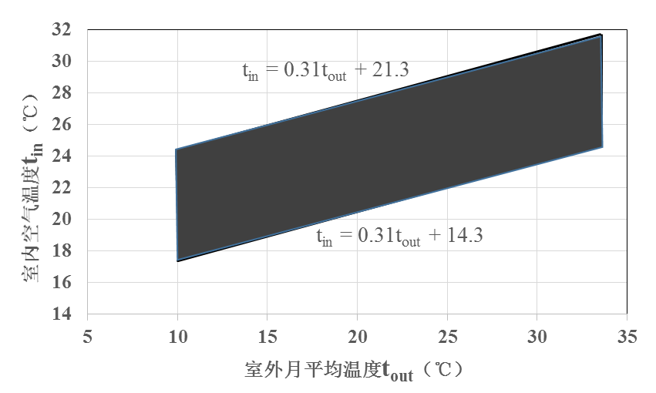
图 4.2-1 自然通风或复合通风建筑室内舒适温度范围
其中，室外月平均温度依据室外气象数据，本项目采用《中国建筑热环境分析专用气象数据集》。
2）当室内气流平均速度v_{a}>0.3m/s时，室内有风扇等个性化送风装置，采用下列方法调整室内舒适温度区间：
表4.2-1 室内平均气流速度对应的室内舒适温度上限值提高幅度
室内气流平均速度v_{a}（m/s） | 0.3＜v_{a}≤0.6 | 0.6＜v_{a}≤0.9 | 0.9＜v_{a}≤1.2
舒适温度上限提高幅度Δt（℃） | 1.2 | 1.8 | 2.2
当室内温度高于25℃时，允许采用提高气流速度的方式来补偿室内温度的上升，即室内舒适温度上限可进一步提高，提高幅度如上表所示。
在本项目中，对于未使用个性化送风装置的房间采用方法1）确定室内舒适温度范围，使用该装置的房间采用方法2）确定，各房间风速及室内舒适温度表详见第4章。
- 计算室内温度
本项目通过DeST3.0，求解自然通风复合通风工况下的室内温度。
- 计算室内适应性舒适温度时间比例
室内适应性舒适温度时间比例=$\frac{室内温度在热舒适区间 的时间}{建筑全年运行小时数}$
具体计算结果详见本报告书第5章。

计算参数

室外月平均温度
本项目取《中国建筑热环境分析专用气象数据集》中长沙（望城）的气象数据。
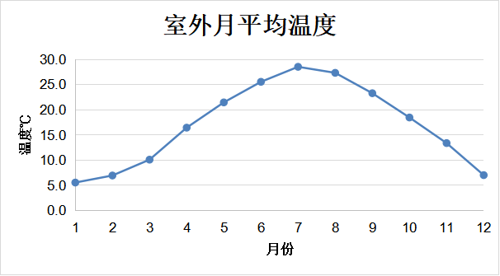
图 4.3-1 室外月平均温度

室内热舒适温度
月份 | 室外月平均温度（℃） | 室内热舒适温度范围（℃）
1 | 5.5 | 17.4~24.4
2 | 6.9 | 17.4~24.4
3 | 10.1 | 17.4~24.4
4 | 16.4 | 19.4~26.4
5 | 21.5 | 21.0~28.0
6 | 25.6 | 22.2~29.2
7 | 28.5 | 23.1~30.1
8 | 27.3 | 22.8~29.8
9 | 23.3 | 21.5~28.5
10 | 18.5 | 20.0~27.0
11 | 13.4 | 18.4~25.4
12 | 7.0 | 17.4~24.4

参评时间段
1月1日至12月31日。

围护结构热工性能参数
表 4.3-1 屋顶构造一（上人倒置式屋面）
材料名称  （由上到下） | 厚度  δ | 导热系数  λ | 蓄热系数  S | 修正系数  α | 热阻  R | 热惰性指标
材料名称  （由上到下） | (mm) | W/(m.K) | W/(㎡.K) |  | (㎡K)/W | D=R*S
C20细石混凝土保护层，内配Φ4@100双向钢筋网片 | 50 | 1.510 | 15.360 | 1.00 | 0.033 | 0.509
干铺聚酯无纺布一层 | 0 | － | － | － | 0.000 | －
难燃型挤塑聚苯板 | 90 | 0.030 | 0.540 | 1.00 | 3.000 | 1.620
SBS改性沥青防水卷材 | 3 | 0.230 | 9.370 | 1.20 | 0.011 | 0.122
非固化橡胶沥青防水涂料 | 2 | 0.230 | 9.370 | 1.20 | 0.007 | 0.081
1：2.5水泥砂浆 | 20 | 0.930 | 11.370 | 1.00 | 0.022 | 0.245
粉煤灰陶粒混凝土 | 30 | 0.950 | 11.400 | 1.00 | 0.032 | 0.360
钢筋混凝土 | 120 | 1.740 | 17.200 | 1.00 | 0.069 | 1.186
石灰水泥砂浆 | 10 | 0.870 | 10.750 | 1.00 | 0.011 | 0.124
各层之和∑ | 325 | － | － | － | 3.185 | 4.247
外表面太阳辐射吸收系数 | 0.75
传热系数K=1/(0.15+∑R) | 0.30

表 4.3-2 外墙（填充墙）构造一
材料名称  （由外到内） | 厚度  δ | 导热系数  λ | 蓄热系数  S | 修正系数  α | 热阻  R | 热惰性指标
材料名称  （由外到内） | (mm) | W/(m.K) | W/(㎡.K) |  | (㎡K)/W | D=R*S
难燃型挤塑聚苯板 | 45 | 0.030 | 0.540 | 1.00 | 1.500 | 0.810
聚氨酯防水涂料 | 1.5 | 0.150 | 6.070 | 1.00 | 0.010 | 0.061
聚合物水泥防水砂浆 | 6 | 0.930 | 11.370 | 1.00 | 0.006 | 0.073
水泥砂浆 | 20 | 0.930 | 11.370 | 1.00 | 0.022 | 0.245
重砂浆砌筑烧结页岩多孔砖/空心砖墙 | 200 | 0.580 | 7.920 | 1.00 | 0.345 | 2.731
水泥砂浆 | 20 | 0.930 | 11.370 | 1.00 | 0.022 | 0.245
各层之和∑ | 292 | － | － | － | 1.904 | 4.164
外表面太阳辐射吸收系数 | 0.75
传热系数K=1/(0.15+∑R) | 0.49

表 4.3-3 热桥柱构造一
材料名称  （由外到内） | 厚度  δ | 导热系数  λ | 蓄热系数  S | 修正系数  α | 热阻  R | 热惰性指标
材料名称  （由外到内） | (mm) | W/(m.K) | W/(㎡.K) |  | (㎡K)/W | D=R*S
岩棉保温装饰复合一体板 | 45 | 0.045 | 0.750 | 1.20 | 0.833 | 0.750
聚氨酯防水涂料 | 1.5 | 0.150 | 6.070 | 1.00 | 0.010 | 0.061
聚合物水泥防水砂浆 | 6 | 0.930 | 11.370 | 1.00 | 0.006 | 0.073
水泥砂浆 | 20 | 0.930 | 11.370 | 1.00 | 0.022 | 0.245
钢筋混凝土 | 200 | 1.740 | 17.200 | 1.00 | 0.115 | 1.977
水泥砂浆 | 20 | 0.930 | 11.370 | 1.00 | 0.022 | 0.245
各层之和∑ | 292 | － | － | － | 1.008 | 3.350
外表面太阳辐射吸收系数 | 0.75
传热系数K=1/(0.15+∑R) | 0.86

表 4.3-4 挑空楼板构造一
材料名称  （由上到下） | 厚度  δ | 导热系数  λ | 蓄热系数  S | 修正系数  α | 热阻  R | 热惰性指标
材料名称  （由上到下） | (mm) | W/(m.K) | W/(㎡.K) |  | (㎡K)/W | D=R*S
水泥砂浆 | 20 | 0.930 | 11.370 | 1.00 | 0.022 | 0.245
钢筋混凝土 | 120 | 1.740 | 17.200 | 1.00 | 0.069 | 1.186
水泥砂浆 | 20 | 0.930 | 11.370 | 1.00 | 0.022 | 0.245
难燃型挤塑聚苯板 | 35 | 0.030 | 0.540 | 1.00 | 1.167 | 0.630
各层之和∑ | 195 | － | － | － | 1.279 | 2.305
传热系数K=1/(0.15+∑R) | 0.70

表 4.3-5 屋顶防火隔离带构造一
材料名称  （由上到下） | 厚度  δ | 导热系数  λ | 蓄热系数  S | 修正系数  α | 热阻  R | 热惰性指标
材料名称  （由上到下） | (mm) | W/(m.K) | W/(㎡.K) |  | (㎡K)/W | D=R*S
水泥砂浆 | 20 | 0.930 | 11.370 | 1.00 | 0.022 | 0.245
难燃型挤塑聚苯板 | 90 | 0.030 | 0.540 | 1.00 | 3.000 | 1.620
水泥砂浆 | 20 | 0.930 | 11.370 | 1.00 | 0.022 | 0.245
钢筋混凝土 | 200 | 1.740 | 17.200 | 1.00 | 0.115 | 1.977
石灰砂浆 | 20 | 0.810 | 10.070 | 1.00 | 0.025 | 0.249
各层之和∑ | 350 | － | － | － | 3.183 | 4.335
外表面太阳辐射吸收系数 | 0.75
传热系数K=1/(0.15+∑R) | 0.30

表 4.3-6 外墙防火隔离带构造一
材料名称  （由外到内） | 厚度  δ | 导热系数  λ | 蓄热系数  S | 修正系数  α | 热阻  R | 热惰性指标
材料名称  （由外到内） | (mm) | W/(m.K) | W/(㎡.K) |  | (㎡K)/W | D=R*S
水泥砂浆 | 20 | 0.930 | 11.370 | 1.00 | 0.022 | 0.245
聚苯颗粒保温砂浆 | 20 | 0.060 | 0.950 | 1.20 | 0.278 | 0.317
水泥砂浆 | 20 | 0.930 | 11.370 | 1.00 | 0.022 | 0.245
钢筋混凝土 | 200 | 1.740 | 17.200 | 1.00 | 0.115 | 1.977
石灰砂浆 | 20 | 0.810 | 10.070 | 1.00 | 0.025 | 0.249
各层之和∑ | 280 | － | － | － | 0.460 | 3.031
外表面太阳辐射吸收系数 | 0.75
传热系数K=1/(0.15+∑R) | 1.64

表 4.3-7 热桥防火隔离带构造一
材料名称  （由外到内） | 厚度  δ | 导热系数  λ | 蓄热系数  S | 修正系数  α | 热阻  R | 热惰性指标
材料名称  （由外到内） | (mm) | W/(m.K) | W/(㎡.K) |  | (㎡K)/W | D=R*S
水泥砂浆 | 20 | 0.930 | 11.370 | 1.00 | 0.022 | 0.245
聚苯颗粒保温砂浆 | 20 | 0.060 | 0.950 | 1.20 | 0.278 | 0.317
水泥砂浆 | 20 | 0.930 | 11.370 | 1.00 | 0.022 | 0.245
钢筋混凝土 | 200 | 1.740 | 17.200 | 1.00 | 0.115 | 1.977
石灰砂浆 | 20 | 0.810 | 10.070 | 1.00 | 0.025 | 0.249
各层之和∑ | 280 | － | － | － | 0.460 | 3.031
外表面太阳辐射吸收系数 | 0.75
传热系数K=1/(0.15+∑R) | 1.64

表 4.3-8 周边地面构造一
材料名称  （由上到下） | 厚度  δ | 导热系数  λ | 蓄热系数  S | 修正系数  α | 热阻  R | 热惰性指标
材料名称  （由上到下） | (mm) | W/(m.K) | W/(㎡.K) |  | (㎡K)/W | D=R*S
水泥砂浆 | 20 | 0.930 | 11.370 | 1.00 | 0.022 | 0.245
钢筋混凝土 | 120 | 1.740 | 17.200 | 1.00 | 0.069 | 1.186
各层之和∑ | 140 | － | － | － | 0.090 | 1.431
传热系数K=1/(0.11+∑R) | 0.52

表 4.3-9 非周边地面构造一
材料名称  （由上到下） | 厚度  δ | 导热系数  λ | 蓄热系数  S | 修正系数  α | 热阻  R | 热惰性指标
材料名称  （由上到下） | (mm) | W/(m.K) | W/(㎡.K) |  | (㎡K)/W | D=R*S
水泥砂浆 | 20 | 0.930 | 11.370 | 1.00 | 0.022 | 0.245
钢筋混凝土 | 120 | 1.740 | 17.200 | 1.00 | 0.069 | 1.186
各层之和∑ | 140 | － | － | － | 0.090 | 1.431
传热系数K=1/(0.11+∑R) | 0.30

表 4.3-10 控温房间隔墙构造一
材料名称 | 厚度  δ | 导热系数  λ | 蓄热系数  S | 修正系数  α | 热阻  R | 热惰性指标
材料名称 | (mm) | W/(m.K) | W/(㎡.K) |  | (㎡K)/W | D=R*S
水泥砂浆 | 20 | 0.930 | 11.370 | 1.00 | 0.022 | 0.245
加气混凝土砌块墙 | 200 | 0.220 | 3.490 | 1.15 | 0.791 | 3.173
岩棉保温装饰复合一体板 | 20 | 0.045 | 0.750 | 1.00 | 0.444 | 0.333
水泥砂浆 | 20 | 0.930 | 11.370 | 1.00 | 0.022 | 0.245
各层之和∑ | 260 | － | － | － | 1.278 | 3.995
传热系数K=1/(0.22+∑R) | 0.67

表 4.3-11 控温与非控温隔墙构造一
材料名称 | 厚度  δ | 导热系数  λ | 蓄热系数  S | 修正系数  α | 热阻  R | 热惰性指标
材料名称 | (mm) | W/(m.K) | W/(㎡.K) |  | (㎡K)/W | D=R*S
水泥砂浆 | 20 | 0.930 | 11.370 | 1.00 | 0.022 | 0.245
加气混凝土砌块墙 | 200 | 0.220 | 3.490 | 1.15 | 0.791 | 3.173
岩棉保温装饰复合一体板 | 20 | 0.045 | 0.750 | 1.00 | 0.444 | 0.333
水泥砂浆 | 20 | 0.930 | 11.370 | 1.00 | 0.022 | 0.245
各层之和∑ | 260 | － | － | － | 1.278 | 3.995
传热系数K=1/(0.22+∑R) | 0.67

表 4.3-12 控温房间楼板构造二
材料名称 | 厚度  δ | 导热系数  λ | 蓄热系数  S | 修正系数  α | 热阻  R | 热惰性指标
材料名称 | (mm) | W/(m.K) | W/(㎡.K) |  | (㎡K)/W | D=R*S
钢筋混凝土 | 130 | 1.740 | 17.200 | 1.00 | 0.075 | 1.285
水泥砂浆 | 20 | 0.930 | 11.370 | 1.00 | 0.022 | 0.245
各层之和∑ | 150 | － | － | － | 0.096 | 1.530
传热系数K=1/(0.22+∑R) | 3.16

表 4.3-13 控温与非控温楼板构造二
材料名称 | 厚度  δ | 导热系数  λ | 蓄热系数  S | 修正系数  α | 热阻  R | 热惰性指标
材料名称 | (mm) | W/(m.K) | W/(㎡.K) |  | (㎡K)/W | D=R*S
钢筋混凝土 | 130 | 1.740 | 17.200 | 1.00 | 0.075 | 1.285
水泥砂浆 | 20 | 0.930 | 11.370 | 1.00 | 0.022 | 0.245
各层之和∑ | 150 | － | － | － | 0.096 | 1.530
传热系数K=1/(0.22+∑R) | 3.16

表 4.3-14 断桥铝合金型材窗多腔密封35mm 6 低透光双银 Low-E+12A+6 透明
材料名称 | 厚度  δ | 导热系数  λ | 蓄热系数  S | 修正系数  α | 热阻  R | 热惰性指标
材料名称 | (mm) | W/(m.K) | W/(㎡.K) |  | (㎡K)/W | D=R*S
各层之和∑ | 0 | － | － | － | 0.000 | 0.000
传热系数K | 2.00

表 4.3-15 非控温房间隔墙构造一
材料名称 | 厚度  δ | 导热系数  λ | 蓄热系数  S | 修正系数  α | 热阻  R | 热惰性指标
材料名称 | (mm) | W/(m.K) | W/(㎡.K) |  | (㎡K)/W | D=R*S
水泥砂浆 | 20 | 0.930 | 11.370 | 1.00 | 0.022 | 0.245
加气混凝土砌块墙 | 200 | 0.220 | 3.490 | 1.15 | 0.791 | 3.173
石灰砂浆 | 20 | 0.810 | 10.070 | 1.00 | 0.025 | 0.249
各层之和∑ | 240 | － | － | － | 0.837 | 3.666
传热系数K=1/(0.22+∑R) | 0.95

表 4.3-16 非控温房间楼板构造一
材料名称 | 厚度  δ | 导热系数  λ | 蓄热系数  S | 修正系数  α | 热阻  R | 热惰性指标
材料名称 | (mm) | W/(m.K) | W/(㎡.K) |  | (㎡K)/W | D=R*S
钢筋混凝土 | 130 | 1.740 | 17.200 | 1.00 | 0.075 | 1.285
水泥砂浆 | 20 | 0.930 | 11.370 | 1.00 | 0.022 | 0.245
各层之和∑ | 150 | － | － | － | 0.096 | 1.530
传热系数K=1/(0.22+∑R) | 3.16

表 4.3-17 外门
构造名称 | 传热系数K (W/㎡.K)
保温门（多功能门） | 2.50

表 4.3-18 内门
构造名称 | 传热系数K (W/㎡.K)
内门 | 3.00

表 4.3-19外窗
做法名称 | 传热系数W/㎡.K | 遮阳系数
断桥铝合金型材窗多腔密封35mm 6 低透光双银 Low-E+12A+6 透明 | 2.00 | 0.23

表 4.3-20内窗
做法名称 | 传热系数W/㎡.K | 遮阳系数
断桥铝合金型材14.8mm 6 高透光双银 Low-E+12A+6 透明 | 2.50 | 0.75

房间类型参数
房间类型 | 过渡季新风量 | 冬季新风量 | 夏季新风量 | 平均风速(m/s) | 人员密度 | 照明功率  密度 | 电器设备  功率
3星以下客房 | 10(次/h) | 0.5(次/h) | 10(次/h) | ≤0.3 | 14.3(㎡/人) | 6(W/㎡) | 13(W/㎡)
一般商店 | 10(次/h) | 0.5(次/h) | 10(次/h) | ≤0.3 | 10(㎡/人) | 11(W/㎡) | 15(W/㎡)
乒乓球室 | 10(次/h) | 0.5(次/h) | 10(次/h) | ≤0.3 | 10(㎡/人) | 22(W/㎡) | 15(W/㎡)
休息室 | 10(次/h) | 0.5(次/h) | 10(次/h) | ≤0.3 | 10(㎡/人) | 11(W/㎡) | 15(W/㎡)
会客室 | 10(次/h) | 0.5(次/h) | 10(次/h) | ≤0.3 | 8(㎡/人) | 9(W/㎡) | 15(W/㎡)
会议室 | 10(次/h) | 0.5(次/h) | 10(次/h) | ≤0.3 | 2.5(㎡/人) | 9(W/㎡) | 15(W/㎡)
健身房 | 10(次/h) | 0.5(次/h) | 10(次/h) | ≤0.3 | 4(㎡/人) | 9(W/㎡) | 15(W/㎡)
卫生间 | 10(次/h) | 0.5(次/h) | 10(次/h) | ≤0.3 | 10(㎡/人) | 6(W/㎡) | 15(W/㎡)
厨房 | 10(次/h) | 0.5(次/h) | 10(次/h) | ≤0.3 | 5(㎡/人) | 9(W/㎡) | 15(W/㎡)
台球房 | 10(次/h) | 0.5(次/h) | 10(次/h) | ≤0.3 | 10(㎡/人) | 22(W/㎡) | 15(W/㎡)
多功能厅 | 10(次/h) | 0.5(次/h) | 10(次/h) | ≤0.3 | 2.5(㎡/人) | 12(W/㎡) | 15(W/㎡)
大厅 | 10(次/h) | 0.5(次/h) | 10(次/h) | ≤0.3 | 50(㎡/人) | 8(W/㎡) | 15(W/㎡)
楼梯间 | 10(次/h) | 0.5(次/h) | 10(次/h) | ≤0.3 | 50(㎡/人) | 5(W/㎡) | 15(W/㎡)
浴室 | 10(次/h) | 0.5(次/h) | 10(次/h) | ≤0.3 | 5(㎡/人) | 6(W/㎡) | 15(W/㎡)
空房间 | 10(次/h) | 0.5(次/h) | 10(次/h) | ≤0.3 | 0(人) | 0(W/㎡) | 0(W/㎡)
西餐厅 | 10(次/h) | 0.5(次/h) | 10(次/h) | ≤0.3 | 4(㎡/人) | 6.5(W/㎡) | 0(W/㎡)
走廊 | 10(次/h) | 0.5(次/h) | 10(次/h) | ≤0.3 | 50(㎡/人) | 5(W/㎡) | 15(W/㎡)
酒吧、茶座 | 10(次/h) | 0.5(次/h) | 10(次/h) | ≤0.3 | 4(㎡/人) | 8(W/㎡) | 0(W/㎡)

说明：工作日和节假日房间时间表在附录7.1小结中展示。

结果分析

室内适应性热舒适温度达标比例统计
层号 | 户型 | 房间编号 | 房间名称 | 面积(㎡) | 满足热舒适区间的时间比例(%)
1层 | 1007 |  | 西餐厅 | 31.6 | 42.69
1层 | 1008 |  | 西餐厅 | 42.1 | 52.96
1层 | 1009 |  | 一般商店 | 29.0 | 39.49
1层 | 1010 |  | 大厅 | 90.6 | 36.43
1层 | 1011 |  | 一般商店 | 11.3 | 37.36
1层 | 1072 |  | 厨房 | 10.5 | 44.42
1层 | 1154 |  | 酒吧、茶座 | 104.0 | 37.63
1层 | 1179 |  | 乒乓球室 | 53.5 | 36.13
1层 | 1271 |  | 一般商店 | 7.8 | 36.71
2层 | 2012 |  | 会议室 | 42.1 | 50.99
2层 | 2013 |  | 会议室 | 42.1 | 59.60
2层 | 2014 |  | 健身房 | 108.0 | 43.66
2层 | 2015 |  | 休息室 | 5.7 | 38.17
2层 | 2058 |  | 休息室 | 5.7 | 37.85
2层 | 2128 |  | 休息室 | 31.6 | 36.60
2层 | 2155 |  | 酒吧、茶座 | 132.0 | 39.04
2层 | 2180 |  | 台球房 | 16.2 | 40.00
2层 | 2215 |  | 台球房 | 16.2 | 40.95
2层 | 2272 |  | 台球房 | 16.2 | 40.01
3层 | 3016 |  | 3星以下客房 | 21.1 | 42.55
3层 | 3017 |  | 3星以下客房 | 14.0 | 48.77
3层 | 3018 |  | 浴室 | 4.3 | 58.86
3层 | 3019 |  | 3星以下客房 | 14.5 | 41.27
3层 | 3020 |  | 浴室 | 4.3 | 46.80
3层 | 3021 |  | 3星以下客房 | 14.0 | 42.11
3层 | 3022 |  | 3星以下客房 | 21.1 | 39.05
3层 | 3059 |  | 会客室 | 35.7 | 53.07
3层 | 3060 |  | 会客室 | 33.1 | 45.47
3层 | 3097 |  | 厨房 | 5.5 | 59.45
3层 | 3099 |  | 厨房 | 5.5 | 50.97
3层 | 3130 |  | 3星以下客房 | 16.9 | 39.66
3层 | 3148 |  | 浴室 | 3.7 | 49.74
3层 | 3156 |  | 3星以下客房 | 16.9 | 40.55
3层 | 3157 |  | 浴室 | 3.7 | 51.46
3层 | 3181 |  | 3星以下客房 | 16.9 | 41.23
3层 | 3182 |  | 3星以下客房 | 16.9 | 40.41
3层 | 3193 |  | 休息室 | 13.5 | 35.82
3层 | 3199 |  | 浴室 | 3.7 | 51.69
3层 | 3200 |  | 浴室 | 3.7 | 49.97
3层 | 3216 |  | 3星以下客房 | 17.3 | 41.78
3层 | 3217 |  | 3星以下客房 | 16.9 | 40.64
3层 | 3229 |  | 3星以下客房 | 20.9 | 37.61
3层 | 3230 |  | 浴室 | 3.7 | 43.01
3层 | 3231 |  | 3星以下客房 | 20.9 | 37.29
3层 | 3232 |  | 浴室 | 3.7 | 42.65
3层 | 3234 |  | 3星以下客房 | 20.9 | 37.08
3层 | 3235 |  | 浴室 | 3.7 | 40.41
3层 | 3273 |  | 浴室 | 3.7 | 52.04
3层 | 3274 |  | 浴室 | 3.7 | 51.14
3层 | 3285 |  | 3星以下客房 | 20.5 | 37.77
3层 | 3286 |  | 浴室 | 3.7 | 46.24
3层 | 3287 |  | 3星以下客房 | 20.5 | 38.72
3层 | 3288 |  | 浴室 | 3.7 | 49.84
4层 | 4001 |  | 休息室 | 7.4 | 33.40
4层 | 4004 |  | 休息室 | 13.3 | 34.00
4层 | 4023 |  | 3星以下客房 | 21.1 | 40.16
4层 | 4024 |  | 3星以下客房 | 14.0 | 44.01
4层 | 4025 |  | 浴室 | 4.3 | 58.62
4层 | 4026 |  | 3星以下客房 | 14.5 | 40.11
4层 | 4027 |  | 浴室 | 4.3 | 48.44
4层 | 4028 |  | 3星以下客房 | 14.0 | 41.64
4层 | 4029 |  | 3星以下客房 | 21.1 | 38.46
4层 | 4061 |  | 会客室 | 35.7 | 50.51
4层 | 4062 |  | 会客室 | 33.1 | 47.83
4层 | 4100 |  | 厨房 | 5.5 | 58.89
4层 | 4102 |  | 厨房 | 5.5 | 52.63
4层 | 4125 |  | 休息室 | 13.5 | 34.20
4层 | 4132 |  | 3星以下客房 | 16.9 | 42.96
4层 | 4149 |  | 浴室 | 3.7 | 56.59
4层 | 4158 |  | 3星以下客房 | 16.9 | 41.28
4层 | 4159 |  | 浴室 | 3.7 | 55.51
4层 | 4183 |  | 3星以下客房 | 16.9 | 42.83
4层 | 4184 |  | 3星以下客房 | 16.9 | 40.87
4层 | 4194 |  | 休息室 | 13.5 | 33.77
4层 | 4201 |  | 浴室 | 3.7 | 55.98
4层 | 4202 |  | 浴室 | 3.7 | 52.52
4层 | 4218 |  | 3星以下客房 | 17.3 | 42.40
4层 | 4219 |  | 3星以下客房 | 16.9 | 41.04
4层 | 4236 |  | 3星以下客房 | 20.9 | 39.44
4层 | 4237 |  | 浴室 | 3.7 | 48.17
4层 | 4238 |  | 3星以下客房 | 20.9 | 37.74
4层 | 4239 |  | 浴室 | 3.7 | 47.91
4层 | 4241 |  | 3星以下客房 | 20.9 | 37.99
4层 | 4242 |  | 浴室 | 3.7 | 44.02
4层 | 4275 |  | 浴室 | 3.7 | 57.05
4层 | 4276 |  | 浴室 | 3.7 | 54.14
4层 | 4289 |  | 3星以下客房 | 20.5 | 38.63
4层 | 4290 |  | 浴室 | 3.7 | 51.55
4层 | 4291 |  | 3星以下客房 | 20.5 | 38.23
4层 | 4292 |  | 浴室 | 3.7 | 51.80
4层 | 4309 |  | 休息室 | 7.4 | 33.93
4层 | 4313 |  | 休息室 | 13.3 | 32.75
4层 | 4314 |  | 休息室 | 7.4 | 31.99
5层 | 5030 |  | 3星以下客房 | 21.1 | 39.10
5层 | 5031 |  | 3星以下客房 | 14.0 | 42.33
5层 | 5032 |  | 浴室 | 4.3 | 56.19
5层 | 5033 |  | 3星以下客房 | 14.5 | 38.92
5层 | 5034 |  | 浴室 | 4.3 | 47.77
5层 | 5035 |  | 3星以下客房 | 14.0 | 40.98
5层 | 5036 |  | 3星以下客房 | 21.1 | 38.26
5层 | 5063 |  | 会客室 | 35.7 | 49.36
5层 | 5064 |  | 会客室 | 33.1 | 48.12
5层 | 5103 |  | 厨房 | 5.5 | 58.42
5层 | 5105 |  | 厨房 | 5.5 | 53.12
5层 | 5134 |  | 浴室 | 16.9 | 50.95
5层 | 5150 |  | 浴室 | 3.7 | 60.00
5层 | 5160 |  | 3星以下客房 | 16.9 | 41.56
5层 | 5161 |  | 浴室 | 3.7 | 57.79
5层 | 5185 |  | 浴室 | 16.9 | 51.06
5层 | 5186 |  | 3星以下客房 | 16.9 | 41.08
5层 | 5195 |  | 休息室 | 13.5 | 36.14
5层 | 5203 |  | 浴室 | 3.7 | 58.76
5层 | 5204 |  | 浴室 | 3.7 | 53.08
5层 | 5211 |  | 浴室 | 5.9 | 33.97
5层 | 5220 |  | 3星以下客房 | 17.3 | 43.57
5层 | 5221 |  | 3星以下客房 | 16.9 | 41.24
5层 | 5243 |  | 3星以下客房 | 20.9 | 40.26
5层 | 5244 |  | 浴室 | 3.7 | 50.51
5层 | 5245 |  | 3星以下客房 | 20.9 | 38.30
5层 | 5246 |  | 浴室 | 3.7 | 50.41
5层 | 5248 |  | 3星以下客房 | 20.9 | 38.14
5层 | 5249 |  | 浴室 | 3.7 | 45.07
5层 | 5277 |  | 浴室 | 3.7 | 59.00
5层 | 5278 |  | 浴室 | 3.7 | 55.54
5层 | 5293 |  | 3星以下客房 | 20.5 | 38.71
5层 | 5294 |  | 浴室 | 3.7 | 52.99
5层 | 5295 |  | 3星以下客房 | 20.5 | 37.99
5层 | 5296 |  | 浴室 | 3.7 | 51.97
6层 | 6002 |  | 休息室 | 7.4 | 33.39
6层 | 6005 |  | 休息室 | 13.3 | 33.90
6层 | 6037 |  | 3星以下客房 | 21.1 | 38.80
6层 | 6038 |  | 3星以下客房 | 14.0 | 42.13
6层 | 6039 |  | 浴室 | 4.3 | 56.60
6层 | 6040 |  | 3星以下客房 | 14.5 | 39.09
6层 | 6041 |  | 浴室 | 4.3 | 48.15
6层 | 6042 |  | 3星以下客房 | 14.0 | 41.07
6层 | 6043 |  | 3星以下客房 | 21.1 | 38.07
6层 | 6065 |  | 会客室 | 35.7 | 48.15
6层 | 6066 |  | 会客室 | 33.1 | 47.74
6层 | 6106 |  | 厨房 | 5.5 | 57.79
6层 | 6108 |  | 厨房 | 5.5 | 52.87
6层 | 6126 |  | 浴室 | 13.5 | 35.54
6层 | 6136 |  | 3星以下客房 | 16.9 | 45.05
6层 | 6151 |  | 浴室 | 3.7 | 59.42
6层 | 6162 |  | 3星以下客房 | 16.9 | 42.10
6层 | 6163 |  | 浴室 | 3.7 | 57.89
6层 | 6187 |  | 3星以下客房 | 16.9 | 43.46
6层 | 6188 |  | 3星以下客房 | 16.9 | 41.69
6层 | 6196 |  | 浴室 | 13.5 | 34.90
6层 | 6205 |  | 浴室 | 3.7 | 57.74
6层 | 6206 |  | 浴室 | 3.7 | 53.24
6层 | 6212 |  | 休息室 | 2.9 | 32.42
6层 | 6222 |  | 3星以下客房 | 17.3 | 43.39
6层 | 6223 |  | 3星以下客房 | 16.9 | 41.89
6层 | 6250 |  | 3星以下客房 | 20.9 | 40.73
6层 | 6251 |  | 浴室 | 3.7 | 50.88
6层 | 6252 |  | 3星以下客房 | 20.9 | 38.90
6层 | 6253 |  | 浴室 | 3.7 | 51.03
6层 | 6255 |  | 3星以下客房 | 20.9 | 38.20
6层 | 6256 |  | 浴室 | 3.7 | 45.45
6层 | 6279 |  | 浴室 | 3.7 | 59.42
6层 | 6280 |  | 浴室 | 3.7 | 55.82
6层 | 6297 |  | 3星以下客房 | 20.5 | 38.92
6层 | 6298 |  | 浴室 | 3.7 | 53.89
6层 | 6299 |  | 3星以下客房 | 20.5 | 37.82
6层 | 6300 |  | 浴室 | 3.7 | 51.78
6层 | 6310 |  | 休息室 | 17.3 | 33.63
6层 | 6315 |  | 休息室 | 13.3 | 32.88
6层 | 6316 |  | 休息室 | 7.4 | 31.95
7层 | 7044 |  | 3星以下客房 | 21.1 | 38.63
7层 | 7045 |  | 3星以下客房 | 14.0 | 41.26
7层 | 7046 |  | 浴室 | 4.3 | 53.44
7层 | 7047 |  | 3星以下客房 | 14.5 | 38.50
7层 | 7048 |  | 浴室 | 4.3 | 47.23
7层 | 7049 |  | 3星以下客房 | 14.0 | 40.50
7层 | 7050 |  | 3星以下客房 | 21.1 | 37.80
7层 | 7067 |  | 会客室 | 35.7 | 46.95
7层 | 7068 |  | 会客室 | 33.1 | 46.35
7层 | 7109 |  | 厨房 | 5.5 | 57.11
7层 | 7111 |  | 厨房 | 5.5 | 52.27
7层 | 7138 |  | 3星以下客房 | 16.9 | 42.18
7层 | 7152 |  | 浴室 | 3.7 | 57.51
7层 | 7164 |  | 3星以下客房 | 16.9 | 41.15
7层 | 7165 |  | 浴室 | 3.7 | 56.48
7层 | 7189 |  | 3星以下客房 | 16.9 | 42.60
7层 | 7190 |  | 3星以下客房 | 16.9 | 40.84
7层 | 7197 |  | 休息室 | 13.5 | 35.79
7层 | 7207 |  | 浴室 | 3.7 | 56.92
7层 | 7208 |  | 浴室 | 3.7 | 52.34
7层 | 7213 |  | 休息室 | 2.9 | 32.24
7层 | 7224 |  | 3星以下客房 | 17.3 | 44.43
7层 | 7225 |  | 3星以下客房 | 16.9 | 41.08
7层 | 7257 |  | 3星以下客房 | 20.9 | 40.56
7层 | 7258 |  | 浴室 | 3.7 | 50.56
7层 | 7259 |  | 3星以下客房 | 20.9 | 38.53
7层 | 7260 |  | 浴室 | 3.7 | 50.75
7层 | 7262 |  | 3星以下客房 | 20.9 | 38.21
7层 | 7263 |  | 浴室 | 3.7 | 45.15
7层 | 7281 |  | 浴室 | 3.7 | 59.37
7层 | 7282 |  | 浴室 | 3.7 | 54.46
7层 | 7301 |  | 3星以下客房 | 20.5 | 38.86
7层 | 7302 |  | 浴室 | 3.7 | 53.28
7层 | 7303 |  | 3星以下客房 | 20.5 | 37.68
7层 | 7304 |  | 浴室 | 3.7 | 51.06
8层 | 8003 |  | 休息室 | 7.4 | 33.34
8层 | 8006 |  | 休息室 | 13.3 | 33.84
8层 | 8051 |  | 3星以下客房 | 21.1 | 38.18
8层 | 8052 |  | 3星以下客房 | 14.0 | 41.07
8层 | 8053 |  | 浴室 | 4.3 | 53.31
8层 | 8054 |  | 3星以下客房 | 14.5 | 38.74
8层 | 8055 |  | 浴室 | 4.3 | 46.94
8层 | 8056 |  | 3星以下客房 | 14.0 | 40.26
8层 | 8057 |  | 3星以下客房 | 21.1 | 37.67
8层 | 8069 |  | 会客室 | 35.7 | 45.43
8层 | 8070 |  | 会客室 | 33.1 | 45.30
8层 | 8112 |  | 浴室 | 5.5 | 56.61
8层 | 8114 |  | 浴室 | 5.5 | 52.39
8层 | 8127 |  | 休息室 | 13.5 | 34.09
8层 | 8140 |  | 3星以下客房 | 16.9 | 41.55
8层 | 8153 |  | 浴室 | 3.7 | 54.26
8层 | 8166 |  | 3星以下客房 | 16.9 | 40.96
8层 | 8167 |  | 浴室 | 3.7 | 53.62
8层 | 8191 |  | 3星以下客房 | 16.9 | 43.62
8层 | 8192 |  | 3星以下客房 | 16.9 | 40.76
8层 | 8198 |  | 休息室 | 13.5 | 33.64
8层 | 8209 |  | 浴室 | 3.7 | 55.42
8层 | 8210 |  | 浴室 | 3.7 | 51.28
8层 | 8214 |  | 休息室 | 2.9 | 31.93
8层 | 8226 |  | 3星以下客房 | 17.3 | 45.48
8层 | 8227 |  | 3星以下客房 | 16.9 | 40.92
8层 | 8264 |  | 3星以下客房 | 20.9 | 40.42
8层 | 8265 |  | 浴室 | 3.7 | 49.24
8层 | 8266 |  | 3星以下客房 | 20.9 | 38.64
8层 | 8267 |  | 浴室 | 3.7 | 49.53
8层 | 8269 |  | 3星以下客房 | 20.9 | 38.44
8层 | 8270 |  | 浴室 | 3.7 | 44.86
8层 | 8283 |  | 浴室 | 3.7 | 57.60
8层 | 8284 |  | 浴室 | 3.7 | 52.58
8层 | 8305 |  | 3星以下客房 | 20.5 | 39.29
8层 | 8306 |  | 浴室 | 3.7 | 52.19
8层 | 8307 |  | 3星以下客房 | 20.5 | 37.81
8层 | 8308 |  | 浴室 | 3.7 | 49.63
8层 | 8311 |  | 休息室 | 7.4 | 33.57
8层 | 8317 |  | 休息室 | 13.3 | 32.81
8层 | 8318 |  | 休息室 | 7.4 | 32.01
9层 | 9177 |  | 多功能厅 | 61.5 | 49.97
建筑满足热舒适区间的时间达标比例(%) |  |  |  | 42.36%

说明：建筑整体的室内热舒适区间的时间达标比例按照建筑各主要功能房间的计算值进行面积加权平均得出。

结论
该建筑主要功能房间满足热舒适区间的时间达标比例为42.36%，根据绿标5.2.9的第1条，应得3分。

附录
7.1 工作日/节假日房间参数

工作日/节假日人员逐时在室率(%)
房间类型 | 1 | 2 | 3 | 4 | 5 | 6 | 7 | 8 | 9 | 10 | 11 | 12 | 13 | 14 | 15 | 16 | 17 | 18 | 19 | 20 | 21 | 22 | 23 | 24
3星以下客房 | 70 | 70 | 70 | 70 | 70 | 70 | 70 | 70 | 50 | 50 | 50 | 50 | 50 | 50 | 50 | 50 | 50 | 50 | 70 | 70 | 70 | 70 | 70 | 70
3星以下客房 | 70 | 70 | 70 | 70 | 70 | 70 | 70 | 70 | 50 | 50 | 50 | 50 | 50 | 50 | 50 | 50 | 50 | 50 | 70 | 70 | 70 | 70 | 70 | 70
一般商店 | 70 | 70 | 70 | 70 | 70 | 70 | 70 | 70 | 50 | 50 | 50 | 50 | 50 | 50 | 50 | 50 | 50 | 50 | 70 | 70 | 70 | 70 | 70 | 70
一般商店 | 70 | 70 | 70 | 70 | 70 | 70 | 70 | 70 | 50 | 50 | 50 | 50 | 50 | 50 | 50 | 50 | 50 | 50 | 70 | 70 | 70 | 70 | 70 | 70
乒乓球室 | 70 | 70 | 70 | 70 | 70 | 70 | 70 | 70 | 50 | 50 | 50 | 50 | 50 | 50 | 50 | 50 | 50 | 50 | 70 | 70 | 70 | 70 | 70 | 70
乒乓球室 | 70 | 70 | 70 | 70 | 70 | 70 | 70 | 70 | 50 | 50 | 50 | 50 | 50 | 50 | 50 | 50 | 50 | 50 | 70 | 70 | 70 | 70 | 70 | 70
休息室 | 70 | 70 | 70 | 70 | 70 | 70 | 70 | 70 | 50 | 50 | 50 | 50 | 50 | 50 | 50 | 50 | 50 | 50 | 70 | 70 | 70 | 70 | 70 | 70
休息室 | 70 | 70 | 70 | 70 | 70 | 70 | 70 | 70 | 50 | 50 | 50 | 50 | 50 | 50 | 50 | 50 | 50 | 50 | 70 | 70 | 70 | 70 | 70 | 70
会客室 | 70 | 70 | 70 | 70 | 70 | 70 | 70 | 70 | 50 | 50 | 50 | 50 | 50 | 50 | 50 | 50 | 50 | 50 | 70 | 70 | 70 | 70 | 70 | 70
会客室 | 70 | 70 | 70 | 70 | 70 | 70 | 70 | 70 | 50 | 50 | 50 | 50 | 50 | 50 | 50 | 50 | 50 | 50 | 70 | 70 | 70 | 70 | 70 | 70
会议室 | 70 | 70 | 70 | 70 | 70 | 70 | 70 | 70 | 50 | 50 | 50 | 50 | 50 | 50 | 50 | 50 | 50 | 50 | 70 | 70 | 70 | 70 | 70 | 70
会议室 | 70 | 70 | 70 | 70 | 70 | 70 | 70 | 70 | 50 | 50 | 50 | 50 | 50 | 50 | 50 | 50 | 50 | 50 | 70 | 70 | 70 | 70 | 70 | 70
健身房 | 70 | 70 | 70 | 70 | 70 | 70 | 70 | 70 | 50 | 50 | 50 | 50 | 50 | 50 | 50 | 50 | 50 | 50 | 70 | 70 | 70 | 70 | 70 | 70
健身房 | 70 | 70 | 70 | 70 | 70 | 70 | 70 | 70 | 50 | 50 | 50 | 50 | 50 | 50 | 50 | 50 | 50 | 50 | 70 | 70 | 70 | 70 | 70 | 70
卫生间 | 70 | 70 | 70 | 70 | 70 | 70 | 70 | 70 | 50 | 50 | 50 | 50 | 50 | 50 | 50 | 50 | 50 | 50 | 70 | 70 | 70 | 70 | 70 | 70
卫生间 | 70 | 70 | 70 | 70 | 70 | 70 | 70 | 70 | 50 | 50 | 50 | 50 | 50 | 50 | 50 | 50 | 50 | 50 | 70 | 70 | 70 | 70 | 70 | 70
厨房 | 70 | 70 | 70 | 70 | 70 | 70 | 70 | 70 | 50 | 50 | 50 | 50 | 50 | 50 | 50 | 50 | 50 | 50 | 70 | 70 | 70 | 70 | 70 | 70
厨房 | 70 | 70 | 70 | 70 | 70 | 70 | 70 | 70 | 50 | 50 | 50 | 50 | 50 | 50 | 50 | 50 | 50 | 50 | 70 | 70 | 70 | 70 | 70 | 70
台球房 | 70 | 70 | 70 | 70 | 70 | 70 | 70 | 70 | 50 | 50 | 50 | 50 | 50 | 50 | 50 | 50 | 50 | 50 | 70 | 70 | 70 | 70 | 70 | 70
台球房 | 70 | 70 | 70 | 70 | 70 | 70 | 70 | 70 | 50 | 50 | 50 | 50 | 50 | 50 | 50 | 50 | 50 | 50 | 70 | 70 | 70 | 70 | 70 | 70
多功能厅 | 70 | 70 | 70 | 70 | 70 | 70 | 70 | 70 | 50 | 50 | 50 | 50 | 50 | 50 | 50 | 50 | 50 | 50 | 70 | 70 | 70 | 70 | 70 | 70
多功能厅 | 70 | 70 | 70 | 70 | 70 | 70 | 70 | 70 | 50 | 50 | 50 | 50 | 50 | 50 | 50 | 50 | 50 | 50 | 70 | 70 | 70 | 70 | 70 | 70
大厅 | 70 | 70 | 70 | 70 | 70 | 70 | 70 | 70 | 50 | 50 | 50 | 50 | 50 | 50 | 50 | 50 | 50 | 50 | 70 | 70 | 70 | 70 | 70 | 70
大厅 | 70 | 70 | 70 | 70 | 70 | 70 | 70 | 70 | 50 | 50 | 50 | 50 | 50 | 50 | 50 | 50 | 50 | 50 | 70 | 70 | 70 | 70 | 70 | 70
楼梯间 | 70 | 70 | 70 | 70 | 70 | 70 | 70 | 70 | 50 | 50 | 50 | 50 | 50 | 50 | 50 | 50 | 50 | 50 | 70 | 70 | 70 | 70 | 70 | 70
楼梯间 | 70 | 70 | 70 | 70 | 70 | 70 | 70 | 70 | 50 | 50 | 50 | 50 | 50 | 50 | 50 | 50 | 50 | 50 | 70 | 70 | 70 | 70 | 70 | 70
浴室 | 70 | 70 | 70 | 70 | 70 | 70 | 70 | 70 | 50 | 50 | 50 | 50 | 50 | 50 | 50 | 50 | 50 | 50 | 70 | 70 | 70 | 70 | 70 | 70
浴室 | 70 | 70 | 70 | 70 | 70 | 70 | 70 | 70 | 50 | 50 | 50 | 50 | 50 | 50 | 50 | 50 | 50 | 50 | 70 | 70 | 70 | 70 | 70 | 70
空房间 | 0 | 0 | 0 | 0 | 0 | 0 | 0 | 20 | 50 | 80 | 80 | 80 | 80 | 80 | 80 | 80 | 80 | 80 | 80 | 70 | 50 | 0 | 0 | 0
空房间 | 0 | 0 | 0 | 0 | 0 | 0 | 0 | 20 | 50 | 80 | 80 | 80 | 80 | 80 | 80 | 80 | 80 | 80 | 80 | 70 | 50 | 0 | 0 | 0
西餐厅 | 70 | 70 | 70 | 70 | 70 | 70 | 70 | 70 | 50 | 50 | 50 | 50 | 50 | 50 | 50 | 50 | 50 | 50 | 70 | 70 | 70 | 70 | 70 | 70
西餐厅 | 70 | 70 | 70 | 70 | 70 | 70 | 70 | 70 | 50 | 50 | 50 | 50 | 50 | 50 | 50 | 50 | 50 | 50 | 70 | 70 | 70 | 70 | 70 | 70
走廊 | 70 | 70 | 70 | 70 | 70 | 70 | 70 | 70 | 50 | 50 | 50 | 50 | 50 | 50 | 50 | 50 | 50 | 50 | 70 | 70 | 70 | 70 | 70 | 70
走廊 | 70 | 70 | 70 | 70 | 70 | 70 | 70 | 70 | 50 | 50 | 50 | 50 | 50 | 50 | 50 | 50 | 50 | 50 | 70 | 70 | 70 | 70 | 70 | 70
酒吧、茶座 | 70 | 70 | 70 | 70 | 70 | 70 | 70 | 70 | 50 | 50 | 50 | 50 | 50 | 50 | 50 | 50 | 50 | 50 | 70 | 70 | 70 | 70 | 70 | 70
酒吧、茶座 | 70 | 70 | 70 | 70 | 70 | 70 | 70 | 70 | 50 | 50 | 50 | 50 | 50 | 50 | 50 | 50 | 50 | 50 | 70 | 70 | 70 | 70 | 70 | 70
注：上行：工作日；下行：节假日

工作日/节假日照明开关时间表(%)
房间类型 | 1 | 2 | 3 | 4 | 5 | 6 | 7 | 8 | 9 | 10 | 11 | 12 | 13 | 14 | 15 | 16 | 17 | 18 | 19 | 20 | 21 | 22 | 23 | 24
3星以下客房 | 10 | 10 | 10 | 10 | 10 | 10 | 30 | 30 | 30 | 30 | 30 | 30 | 30 | 30 | 50 | 50 | 60 | 90 | 90 | 90 | 90 | 80 | 10 | 10
3星以下客房 | 10 | 10 | 10 | 10 | 10 | 10 | 30 | 30 | 30 | 30 | 30 | 30 | 30 | 30 | 50 | 50 | 60 | 90 | 90 | 90 | 90 | 80 | 10 | 10
一般商店 | 10 | 10 | 10 | 10 | 10 | 10 | 30 | 30 | 30 | 30 | 30 | 30 | 30 | 30 | 50 | 50 | 60 | 90 | 90 | 90 | 90 | 80 | 10 | 10
一般商店 | 10 | 10 | 10 | 10 | 10 | 10 | 30 | 30 | 30 | 30 | 30 | 30 | 30 | 30 | 50 | 50 | 60 | 90 | 90 | 90 | 90 | 80 | 10 | 10
乒乓球室 | 10 | 10 | 10 | 10 | 10 | 10 | 30 | 30 | 30 | 30 | 30 | 30 | 30 | 30 | 50 | 50 | 60 | 90 | 90 | 90 | 90 | 80 | 10 | 10
乒乓球室 | 10 | 10 | 10 | 10 | 10 | 10 | 30 | 30 | 30 | 30 | 30 | 30 | 30 | 30 | 50 | 50 | 60 | 90 | 90 | 90 | 90 | 80 | 10 | 10
休息室 | 10 | 10 | 10 | 10 | 10 | 10 | 30 | 30 | 30 | 30 | 30 | 30 | 30 | 30 | 50 | 50 | 60 | 90 | 90 | 90 | 90 | 80 | 10 | 10
休息室 | 10 | 10 | 10 | 10 | 10 | 10 | 30 | 30 | 30 | 30 | 30 | 30 | 30 | 30 | 50 | 50 | 60 | 90 | 90 | 90 | 90 | 80 | 10 | 10
会客室 | 10 | 10 | 10 | 10 | 10 | 10 | 30 | 30 | 30 | 30 | 30 | 30 | 30 | 30 | 50 | 50 | 60 | 90 | 90 | 90 | 90 | 80 | 10 | 10
会客室 | 10 | 10 | 10 | 10 | 10 | 10 | 30 | 30 | 30 | 30 | 30 | 30 | 30 | 30 | 50 | 50 | 60 | 90 | 90 | 90 | 90 | 80 | 10 | 10
会议室 | 10 | 10 | 10 | 10 | 10 | 10 | 30 | 30 | 30 | 30 | 30 | 30 | 30 | 30 | 50 | 50 | 60 | 90 | 90 | 90 | 90 | 80 | 10 | 10
会议室 | 10 | 10 | 10 | 10 | 10 | 10 | 30 | 30 | 30 | 30 | 30 | 30 | 30 | 30 | 50 | 50 | 60 | 90 | 90 | 90 | 90 | 80 | 10 | 10
健身房 | 10 | 10 | 10 | 10 | 10 | 10 | 30 | 30 | 30 | 30 | 30 | 30 | 30 | 30 | 50 | 50 | 60 | 90 | 90 | 90 | 90 | 80 | 10 | 10
健身房 | 10 | 10 | 10 | 10 | 10 | 10 | 30 | 30 | 30 | 30 | 30 | 30 | 30 | 30 | 50 | 50 | 60 | 90 | 90 | 90 | 90 | 80 | 10 | 10
卫生间 | 10 | 10 | 10 | 10 | 10 | 10 | 30 | 30 | 30 | 30 | 30 | 30 | 30 | 30 | 50 | 50 | 60 | 90 | 90 | 90 | 90 | 80 | 10 | 10
卫生间 | 10 | 10 | 10 | 10 | 10 | 10 | 30 | 30 | 30 | 30 | 30 | 30 | 30 | 30 | 50 | 50 | 60 | 90 | 90 | 90 | 90 | 80 | 10 | 10
厨房 | 10 | 10 | 10 | 10 | 10 | 10 | 30 | 30 | 30 | 30 | 30 | 30 | 30 | 30 | 50 | 50 | 60 | 90 | 90 | 90 | 90 | 80 | 10 | 10
厨房 | 10 | 10 | 10 | 10 | 10 | 10 | 30 | 30 | 30 | 30 | 30 | 30 | 30 | 30 | 50 | 50 | 60 | 90 | 90 | 90 | 90 | 80 | 10 | 10
台球房 | 10 | 10 | 10 | 10 | 10 | 10 | 30 | 30 | 30 | 30 | 30 | 30 | 30 | 30 | 50 | 50 | 60 | 90 | 90 | 90 | 90 | 80 | 10 | 10
台球房 | 10 | 10 | 10 | 10 | 10 | 10 | 30 | 30 | 30 | 30 | 30 | 30 | 30 | 30 | 50 | 50 | 60 | 90 | 90 | 90 | 90 | 80 | 10 | 10
多功能厅 | 10 | 10 | 10 | 10 | 10 | 10 | 30 | 30 | 30 | 30 | 30 | 30 | 30 | 30 | 50 | 50 | 60 | 90 | 90 | 90 | 90 | 80 | 10 | 10
多功能厅 | 10 | 10 | 10 | 10 | 10 | 10 | 30 | 30 | 30 | 30 | 30 | 30 | 30 | 30 | 50 | 50 | 60 | 90 | 90 | 90 | 90 | 80 | 10 | 10
大厅 | 10 | 10 | 10 | 10 | 10 | 10 | 30 | 30 | 30 | 30 | 30 | 30 | 30 | 30 | 50 | 50 | 60 | 90 | 90 | 90 | 90 | 80 | 10 | 10
大厅 | 10 | 10 | 10 | 10 | 10 | 10 | 30 | 30 | 30 | 30 | 30 | 30 | 30 | 30 | 50 | 50 | 60 | 90 | 90 | 90 | 90 | 80 | 10 | 10
楼梯间 | 10 | 10 | 10 | 10 | 10 | 10 | 30 | 30 | 30 | 30 | 30 | 30 | 30 | 30 | 50 | 50 | 60 | 90 | 90 | 90 | 90 | 80 | 10 | 10
楼梯间 | 10 | 10 | 10 | 10 | 10 | 10 | 30 | 30 | 30 | 30 | 30 | 30 | 30 | 30 | 50 | 50 | 60 | 90 | 90 | 90 | 90 | 80 | 10 | 10
浴室 | 10 | 10 | 10 | 10 | 10 | 10 | 30 | 30 | 30 | 30 | 30 | 30 | 30 | 30 | 50 | 50 | 60 | 90 | 90 | 90 | 90 | 80 | 10 | 10
浴室 | 10 | 10 | 10 | 10 | 10 | 10 | 30 | 30 | 30 | 30 | 30 | 30 | 30 | 30 | 50 | 50 | 60 | 90 | 90 | 90 | 90 | 80 | 10 | 10
空房间 | 10 | 10 | 10 | 10 | 10 | 10 | 10 | 50 | 60 | 60 | 60 | 60 | 60 | 60 | 60 | 60 | 80 | 90 | 100 | 100 | 100 | 10 | 10 | 10
空房间 | 10 | 10 | 10 | 10 | 10 | 10 | 10 | 50 | 60 | 60 | 60 | 60 | 60 | 60 | 60 | 60 | 80 | 90 | 100 | 100 | 100 | 10 | 10 | 10
西餐厅 | 10 | 10 | 10 | 10 | 10 | 10 | 30 | 30 | 30 | 30 | 30 | 30 | 30 | 30 | 50 | 50 | 60 | 90 | 90 | 90 | 90 | 80 | 10 | 10
西餐厅 | 10 | 10 | 10 | 10 | 10 | 10 | 30 | 30 | 30 | 30 | 30 | 30 | 30 | 30 | 50 | 50 | 60 | 90 | 90 | 90 | 90 | 80 | 10 | 10
走廊 | 10 | 10 | 10 | 10 | 10 | 10 | 30 | 30 | 30 | 30 | 30 | 30 | 30 | 30 | 50 | 50 | 60 | 90 | 90 | 90 | 90 | 80 | 10 | 10
走廊 | 10 | 10 | 10 | 10 | 10 | 10 | 30 | 30 | 30 | 30 | 30 | 30 | 30 | 30 | 50 | 50 | 60 | 90 | 90 | 90 | 90 | 80 | 10 | 10
酒吧、茶座 | 10 | 10 | 10 | 10 | 10 | 10 | 30 | 30 | 30 | 30 | 30 | 30 | 30 | 30 | 50 | 50 | 60 | 90 | 90 | 90 | 90 | 80 | 10 | 10
酒吧、茶座 | 10 | 10 | 10 | 10 | 10 | 10 | 30 | 30 | 30 | 30 | 30 | 30 | 30 | 30 | 50 | 50 | 60 | 90 | 90 | 90 | 90 | 80 | 10 | 10
注：上行：工作日；下行：节假日

工作日/节假日设备逐时使用率(%)
房间类型 | 1 | 2 | 3 | 4 | 5 | 6 | 7 | 8 | 9 | 10 | 11 | 12 | 13 | 14 | 15 | 16 | 17 | 18 | 19 | 20 | 21 | 22 | 23 | 24
3星以下客房 | 0 | 0 | 0 | 0 | 0 | 0 | 0 | 0 | 0 | 0 | 0 | 0 | 0 | 0 | 0 | 0 | 0 | 80 | 80 | 80 | 80 | 80 | 0 | 0
3星以下客房 | 0 | 0 | 0 | 0 | 0 | 0 | 0 | 0 | 0 | 0 | 0 | 0 | 0 | 0 | 0 | 0 | 0 | 80 | 80 | 80 | 80 | 80 | 0 | 0
一般商店 | 0 | 0 | 0 | 0 | 0 | 0 | 0 | 0 | 0 | 0 | 0 | 0 | 0 | 0 | 0 | 0 | 0 | 80 | 80 | 80 | 80 | 80 | 0 | 0
一般商店 | 0 | 0 | 0 | 0 | 0 | 0 | 0 | 0 | 0 | 0 | 0 | 0 | 0 | 0 | 0 | 0 | 0 | 80 | 80 | 80 | 80 | 80 | 0 | 0
乒乓球室 | 0 | 0 | 0 | 0 | 0 | 0 | 0 | 0 | 0 | 0 | 0 | 0 | 0 | 0 | 0 | 0 | 0 | 80 | 80 | 80 | 80 | 80 | 0 | 0
乒乓球室 | 0 | 0 | 0 | 0 | 0 | 0 | 0 | 0 | 0 | 0 | 0 | 0 | 0 | 0 | 0 | 0 | 0 | 80 | 80 | 80 | 80 | 80 | 0 | 0
休息室 | 0 | 0 | 0 | 0 | 0 | 0 | 0 | 0 | 0 | 0 | 0 | 0 | 0 | 0 | 0 | 0 | 0 | 80 | 80 | 80 | 80 | 80 | 0 | 0
休息室 | 0 | 0 | 0 | 0 | 0 | 0 | 0 | 0 | 0 | 0 | 0 | 0 | 0 | 0 | 0 | 0 | 0 | 80 | 80 | 80 | 80 | 80 | 0 | 0
会客室 | 0 | 0 | 0 | 0 | 0 | 0 | 0 | 0 | 0 | 0 | 0 | 0 | 0 | 0 | 0 | 0 | 0 | 80 | 80 | 80 | 80 | 80 | 0 | 0
会客室 | 0 | 0 | 0 | 0 | 0 | 0 | 0 | 0 | 0 | 0 | 0 | 0 | 0 | 0 | 0 | 0 | 0 | 80 | 80 | 80 | 80 | 80 | 0 | 0
会议室 | 0 | 0 | 0 | 0 | 0 | 0 | 0 | 0 | 0 | 0 | 0 | 0 | 0 | 0 | 0 | 0 | 0 | 80 | 80 | 80 | 80 | 80 | 0 | 0
会议室 | 0 | 0 | 0 | 0 | 0 | 0 | 0 | 0 | 0 | 0 | 0 | 0 | 0 | 0 | 0 | 0 | 0 | 80 | 80 | 80 | 80 | 80 | 0 | 0
健身房 | 0 | 0 | 0 | 0 | 0 | 0 | 0 | 0 | 0 | 0 | 0 | 0 | 0 | 0 | 0 | 0 | 0 | 80 | 80 | 80 | 80 | 80 | 0 | 0
健身房 | 0 | 0 | 0 | 0 | 0 | 0 | 0 | 0 | 0 | 0 | 0 | 0 | 0 | 0 | 0 | 0 | 0 | 80 | 80 | 80 | 80 | 80 | 0 | 0
卫生间 | 0 | 0 | 0 | 0 | 0 | 0 | 0 | 0 | 0 | 0 | 0 | 0 | 0 | 0 | 0 | 0 | 0 | 80 | 80 | 80 | 80 | 80 | 0 | 0
卫生间 | 0 | 0 | 0 | 0 | 0 | 0 | 0 | 0 | 0 | 0 | 0 | 0 | 0 | 0 | 0 | 0 | 0 | 80 | 80 | 80 | 80 | 80 | 0 | 0
厨房 | 0 | 0 | 0 | 0 | 0 | 0 | 0 | 0 | 0 | 0 | 0 | 0 | 0 | 0 | 0 | 0 | 0 | 80 | 80 | 80 | 80 | 80 | 0 | 0
厨房 | 0 | 0 | 0 | 0 | 0 | 0 | 0 | 0 | 0 | 0 | 0 | 0 | 0 | 0 | 0 | 0 | 0 | 80 | 80 | 80 | 80 | 80 | 0 | 0
台球房 | 0 | 0 | 0 | 0 | 0 | 0 | 0 | 0 | 0 | 0 | 0 | 0 | 0 | 0 | 0 | 0 | 0 | 80 | 80 | 80 | 80 | 80 | 0 | 0
台球房 | 0 | 0 | 0 | 0 | 0 | 0 | 0 | 0 | 0 | 0 | 0 | 0 | 0 | 0 | 0 | 0 | 0 | 80 | 80 | 80 | 80 | 80 | 0 | 0
多功能厅 | 0 | 0 | 0 | 0 | 0 | 0 | 0 | 0 | 0 | 0 | 0 | 0 | 0 | 0 | 0 | 0 | 0 | 80 | 80 | 80 | 80 | 80 | 0 | 0
多功能厅 | 0 | 0 | 0 | 0 | 0 | 0 | 0 | 0 | 0 | 0 | 0 | 0 | 0 | 0 | 0 | 0 | 0 | 80 | 80 | 80 | 80 | 80 | 0 | 0
大厅 | 0 | 0 | 0 | 0 | 0 | 0 | 0 | 0 | 0 | 0 | 0 | 0 | 0 | 0 | 0 | 0 | 0 | 80 | 80 | 80 | 80 | 80 | 0 | 0
大厅 | 0 | 0 | 0 | 0 | 0 | 0 | 0 | 0 | 0 | 0 | 0 | 0 | 0 | 0 | 0 | 0 | 0 | 80 | 80 | 80 | 80 | 80 | 0 | 0
楼梯间 | 0 | 0 | 0 | 0 | 0 | 0 | 0 | 0 | 0 | 0 | 0 | 0 | 0 | 0 | 0 | 0 | 0 | 80 | 80 | 80 | 80 | 80 | 0 | 0
楼梯间 | 0 | 0 | 0 | 0 | 0 | 0 | 0 | 0 | 0 | 0 | 0 | 0 | 0 | 0 | 0 | 0 | 0 | 80 | 80 | 80 | 80 | 80 | 0 | 0
浴室 | 0 | 0 | 0 | 0 | 0 | 0 | 0 | 0 | 0 | 0 | 0 | 0 | 0 | 0 | 0 | 0 | 0 | 80 | 80 | 80 | 80 | 80 | 0 | 0
浴室 | 0 | 0 | 0 | 0 | 0 | 0 | 0 | 0 | 0 | 0 | 0 | 0 | 0 | 0 | 0 | 0 | 0 | 80 | 80 | 80 | 80 | 80 | 0 | 0
空房间 | 0 | 0 | 0 | 0 | 0 | 0 | 0 | 30 | 50 | 80 | 80 | 80 | 80 | 80 | 80 | 80 | 80 | 80 | 80 | 70 | 50 | 0 | 0 | 0
空房间 | 0 | 0 | 0 | 0 | 0 | 0 | 0 | 30 | 50 | 80 | 80 | 80 | 80 | 80 | 80 | 80 | 80 | 80 | 80 | 70 | 50 | 0 | 0 | 0
西餐厅 | 0 | 0 | 0 | 0 | 0 | 0 | 0 | 0 | 0 | 0 | 0 | 0 | 0 | 0 | 0 | 0 | 0 | 80 | 80 | 80 | 80 | 80 | 0 | 0
西餐厅 | 0 | 0 | 0 | 0 | 0 | 0 | 0 | 0 | 0 | 0 | 0 | 0 | 0 | 0 | 0 | 0 | 0 | 80 | 80 | 80 | 80 | 80 | 0 | 0
走廊 | 0 | 0 | 0 | 0 | 0 | 0 | 0 | 0 | 0 | 0 | 0 | 0 | 0 | 0 | 0 | 0 | 0 | 80 | 80 | 80 | 80 | 80 | 0 | 0
走廊 | 0 | 0 | 0 | 0 | 0 | 0 | 0 | 0 | 0 | 0 | 0 | 0 | 0 | 0 | 0 | 0 | 0 | 80 | 80 | 80 | 80 | 80 | 0 | 0
酒吧、茶座 | 0 | 0 | 0 | 0 | 0 | 0 | 0 | 0 | 0 | 0 | 0 | 0 | 0 | 0 | 0 | 0 | 0 | 80 | 80 | 80 | 80 | 80 | 0 | 0
酒吧、茶座 | 0 | 0 | 0 | 0 | 0 | 0 | 0 | 0 | 0 | 0 | 0 | 0 | 0 | 0 | 0 | 0 | 0 | 80 | 80 | 80 | 80 | 80 | 0 | 0
注：上行：工作日；下行：节假日

7.2 主要功能房间全年逐时温度
西餐厅[1007]
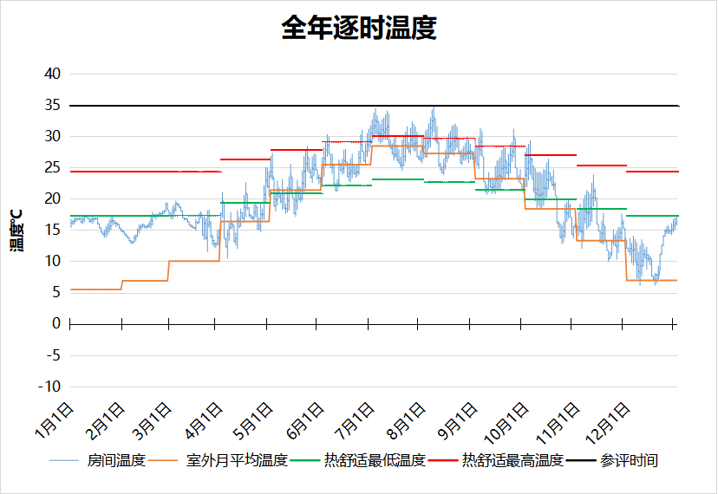
1007 房间全年逐时温度图
西餐厅[1008]
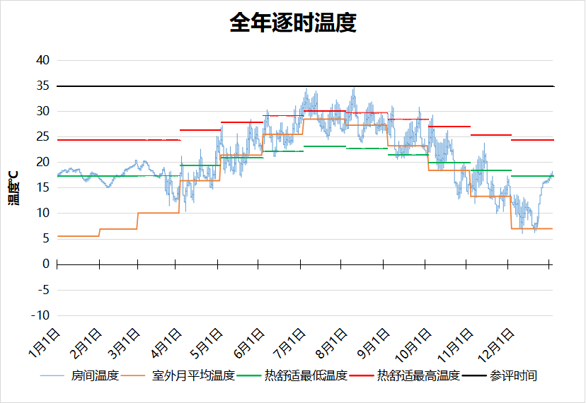
1008 房间全年逐时温度图
一般商店[1009]
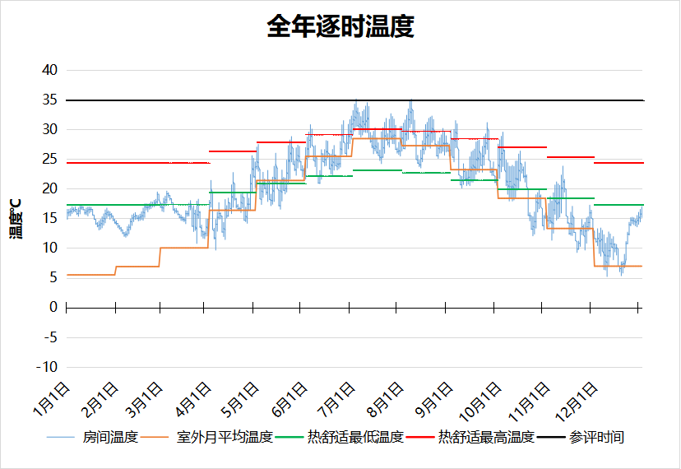
1009 房间全年逐时温度图
大厅[1010]
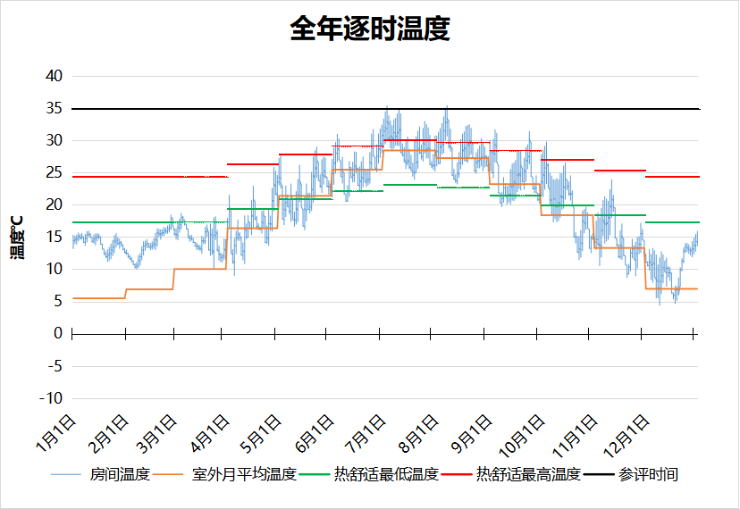
1010 房间全年逐时温度图
一般商店[1011]
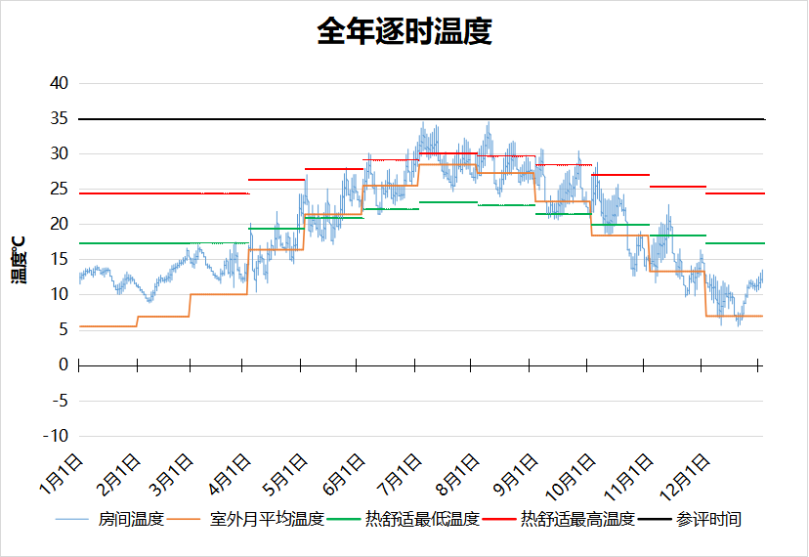
1011 房间全年逐时温度图
厨房[1072]
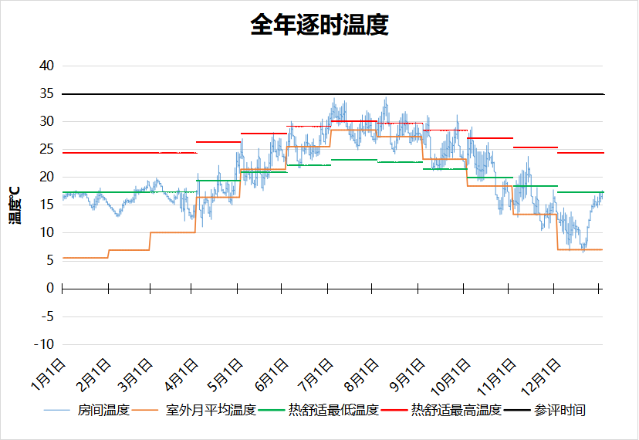
1072 房间全年逐时温度图
酒吧、茶座[1154]
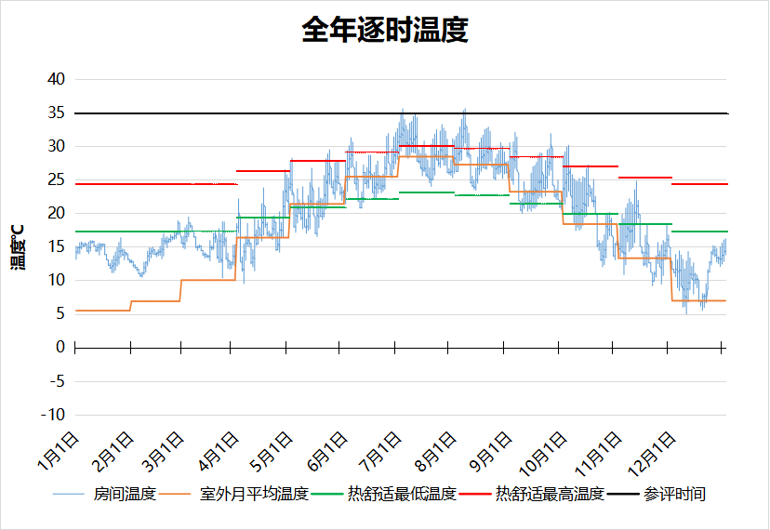
1154 房间全年逐时温度图
乒乓球室[1179]
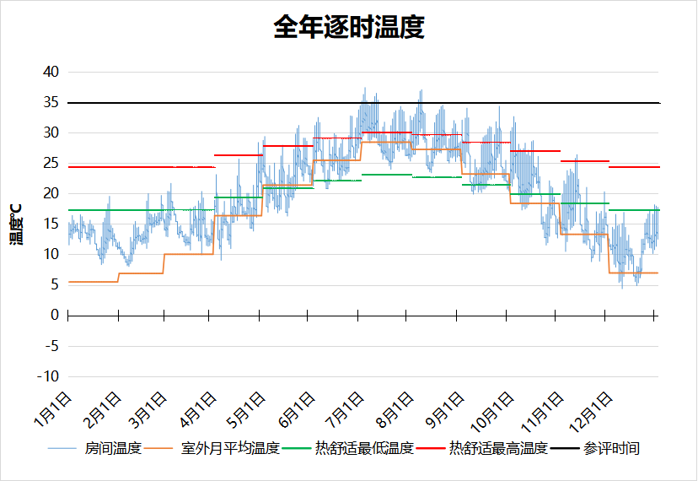
1179 房间全年逐时温度图
一般商店[1271]
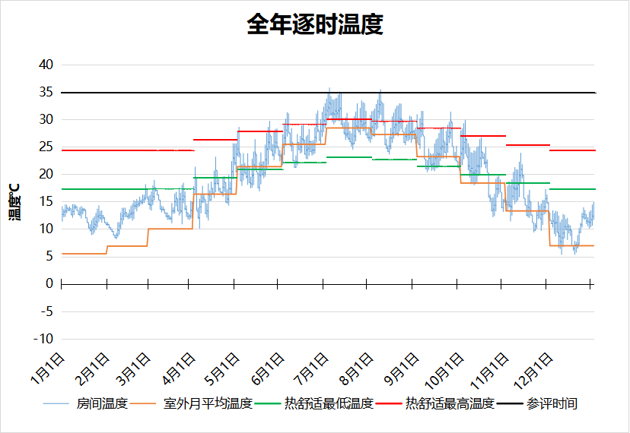
1271 房间全年逐时温度图
会议室[2012]
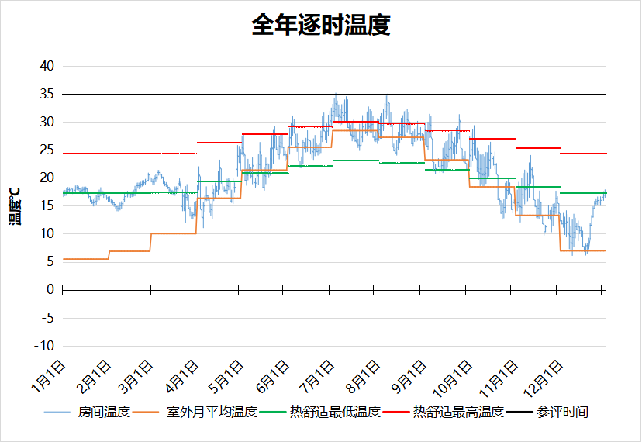
2012 房间全年逐时温度图
会议室[2013]
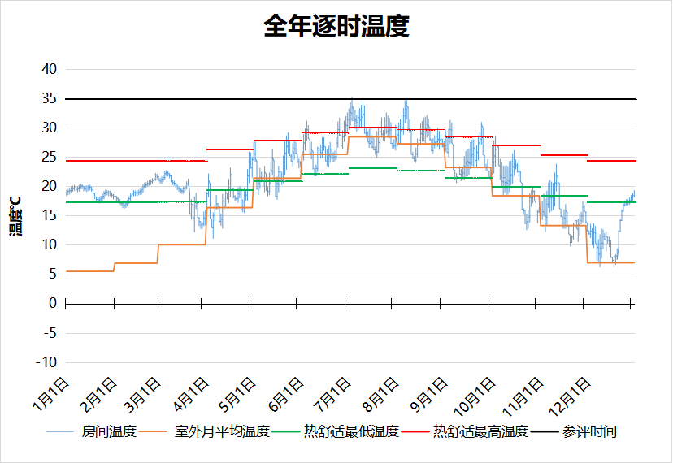
2013 房间全年逐时温度图
健身房[2014]
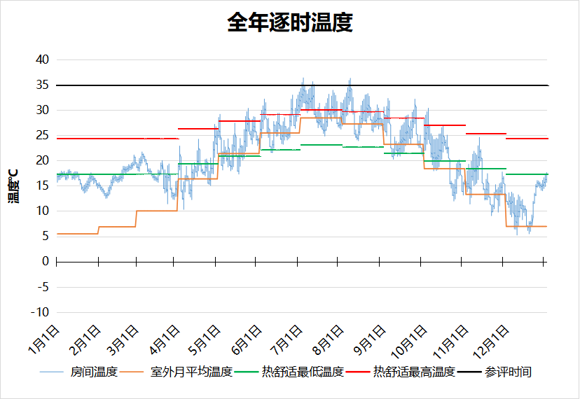
2014 房间全年逐时温度图
休息室[2015]
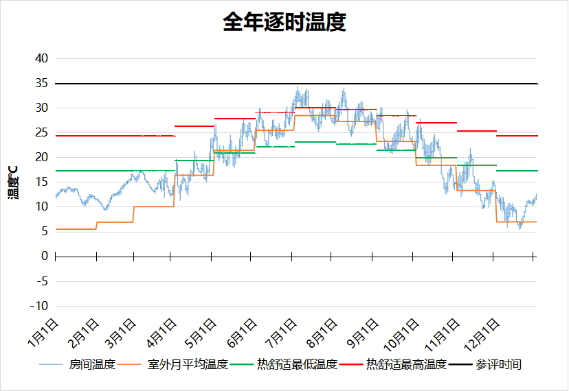
2015 房间全年逐时温度图
休息室[2058]
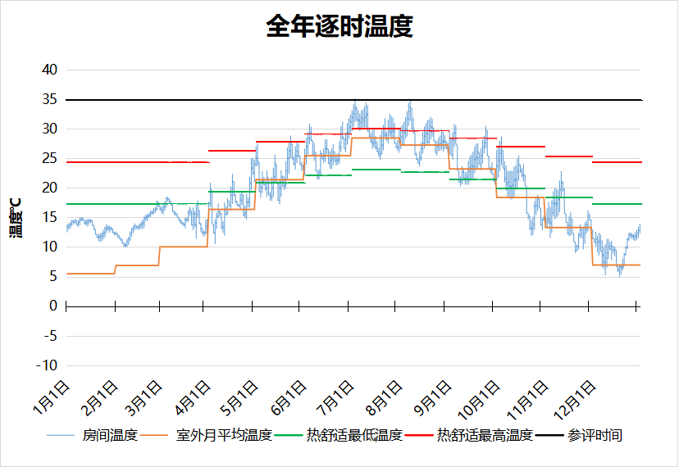
2058 房间全年逐时温度图
休息室[2128]
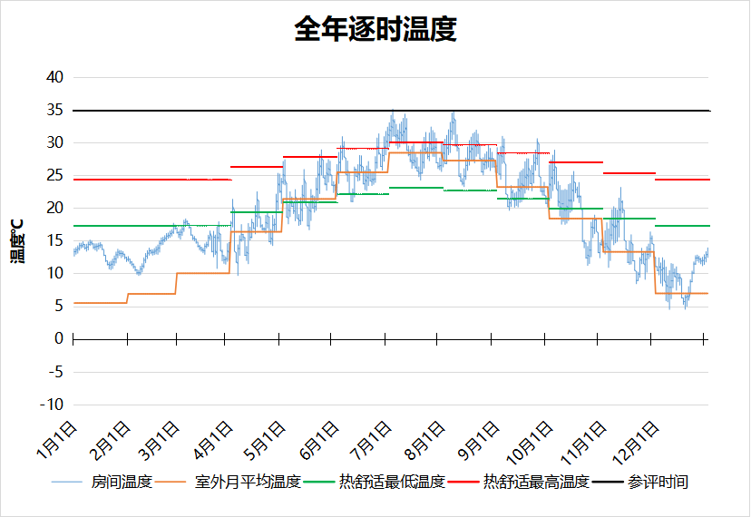
2128 房间全年逐时温度图
酒吧、茶座[2155]
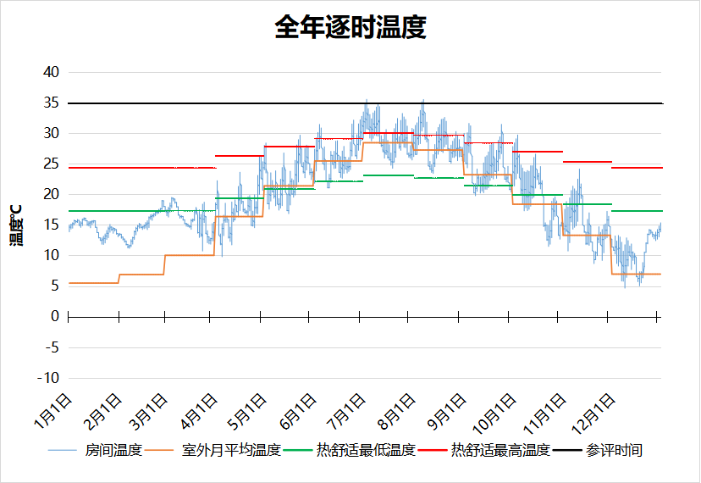
2155 房间全年逐时温度图
台球房[2180]
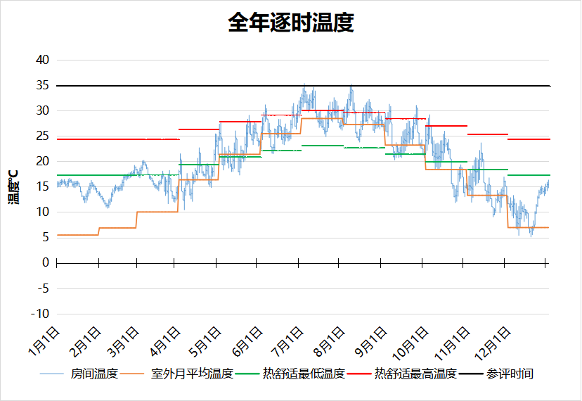
2180 房间全年逐时温度图
台球房[2215]
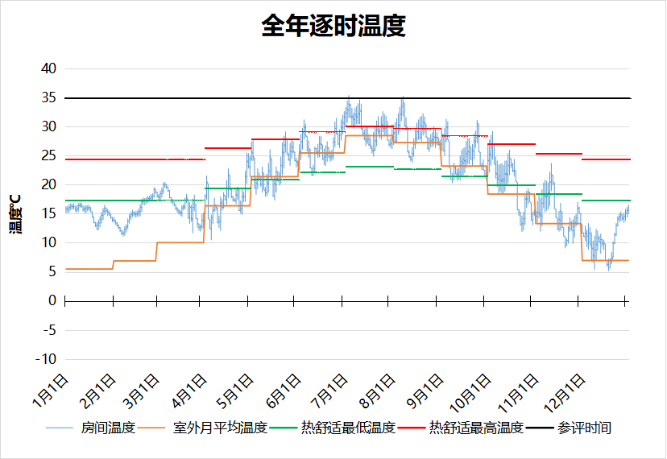
2215 房间全年逐时温度图
台球房[2272]
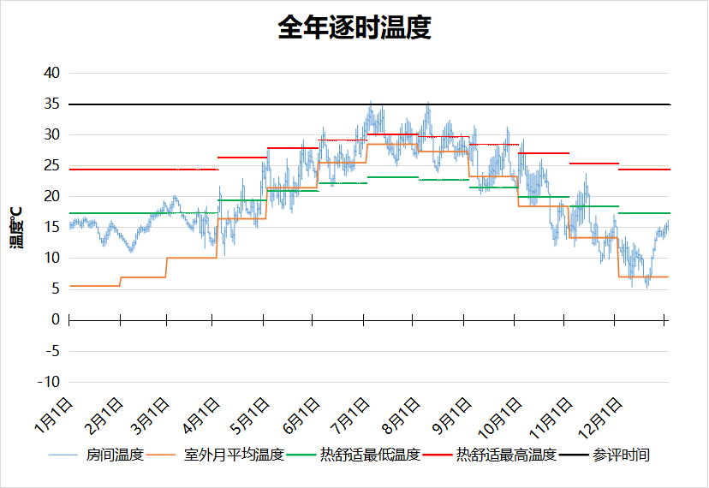
2272 房间全年逐时温度图
3星以下客房[3016]
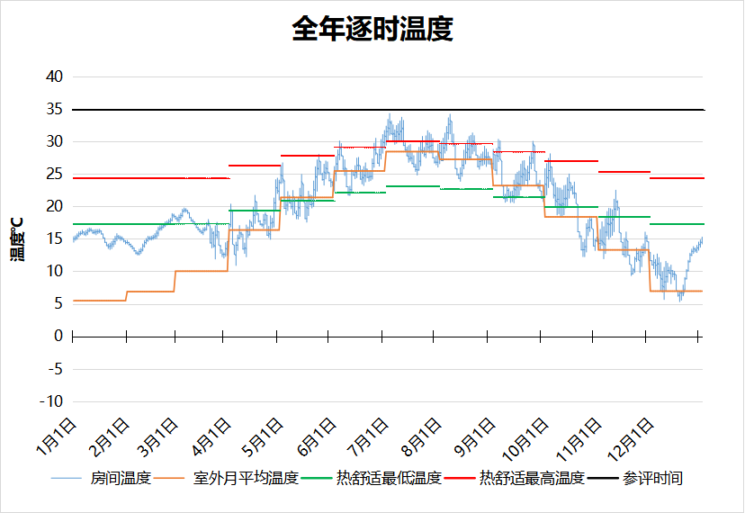
3016 房间全年逐时温度图
3星以下客房[3017]
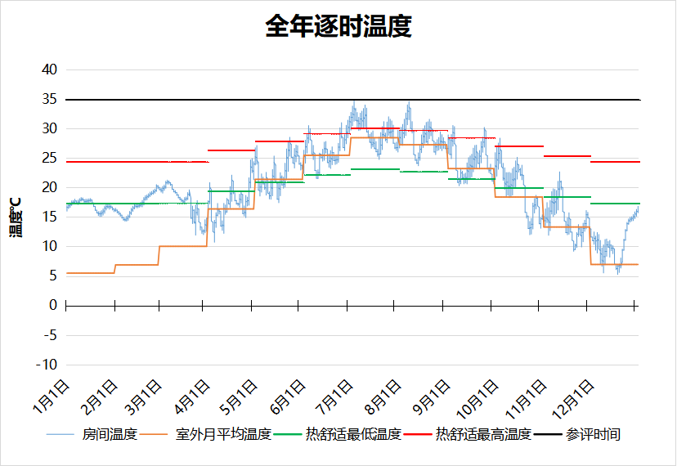
3017 房间全年逐时温度图
浴室[3018]
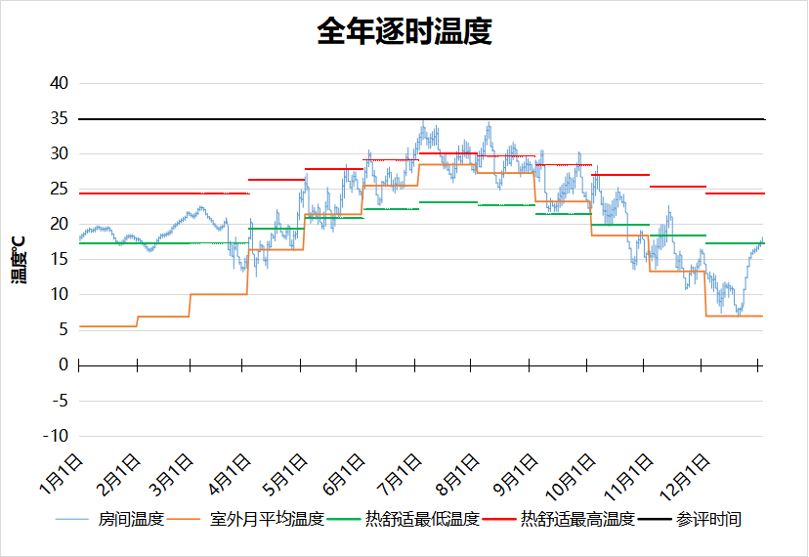
3018 房间全年逐时温度图
3星以下客房[3019]
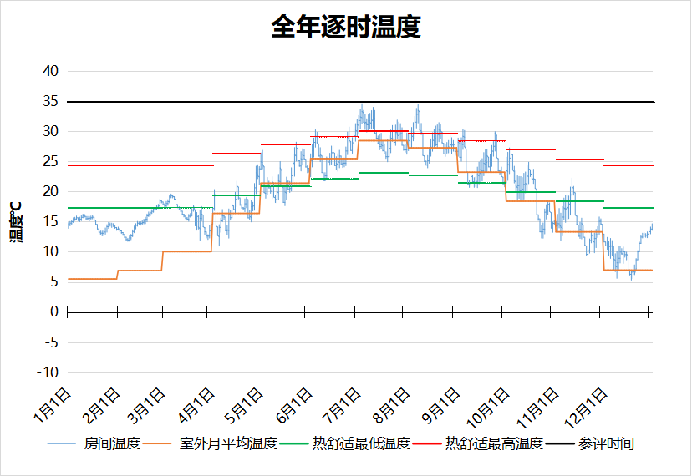
3019 房间全年逐时温度图
浴室[3020]
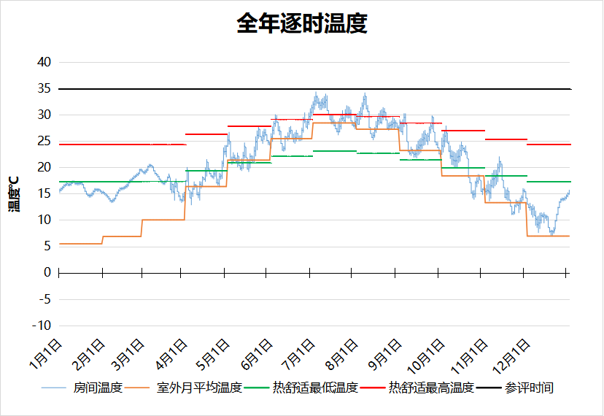
3020 房间全年逐时温度图
3星以下客房[3021]
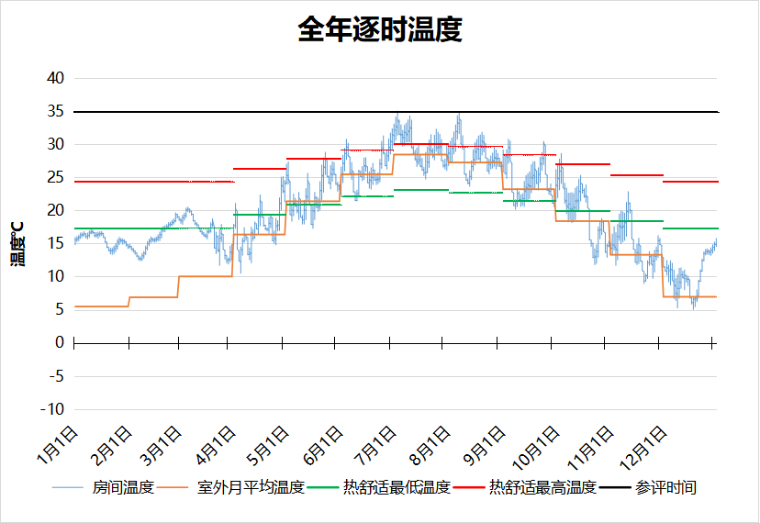
3021 房间全年逐时温度图
3星以下客房[3022]
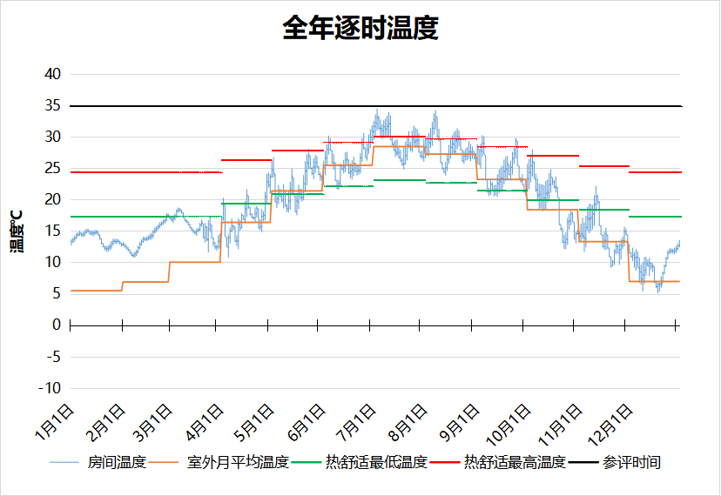
3022 房间全年逐时温度图
会客室[3059]
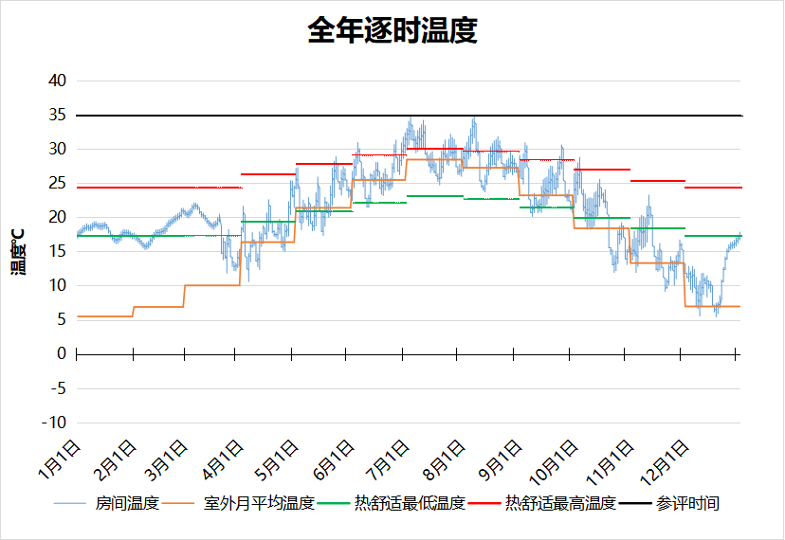
3059 房间全年逐时温度图
会客室[3060]
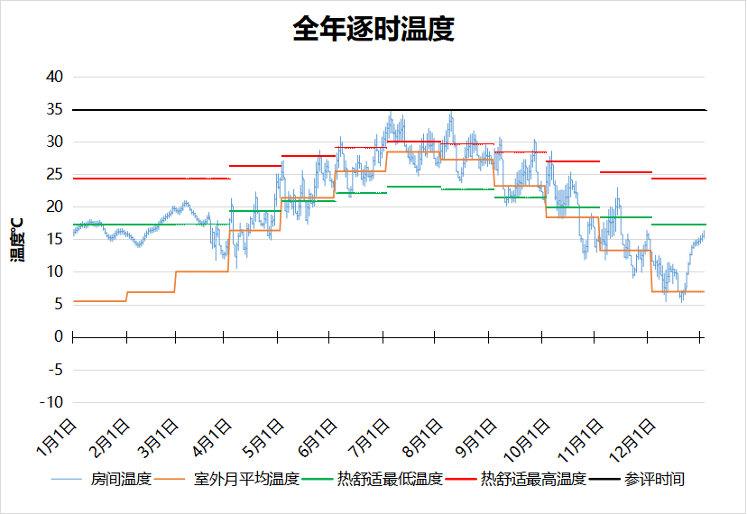
3060 房间全年逐时温度图
厨房[3097]
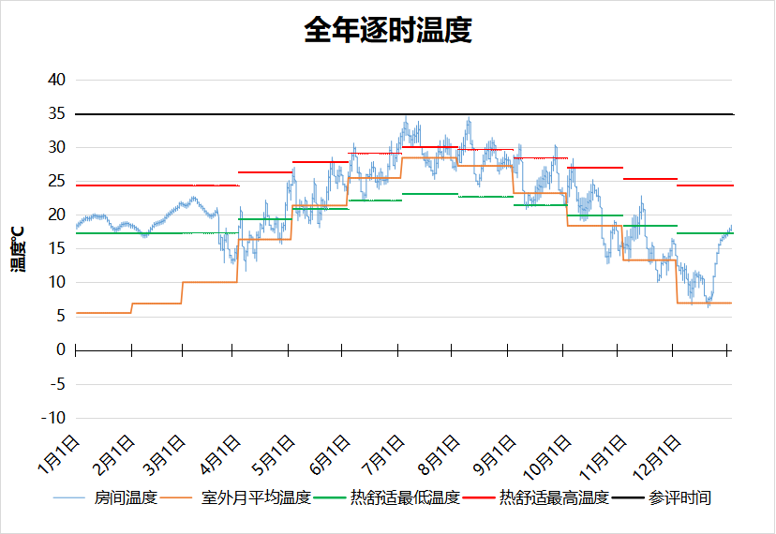
3097 房间全年逐时温度图
厨房[3099]
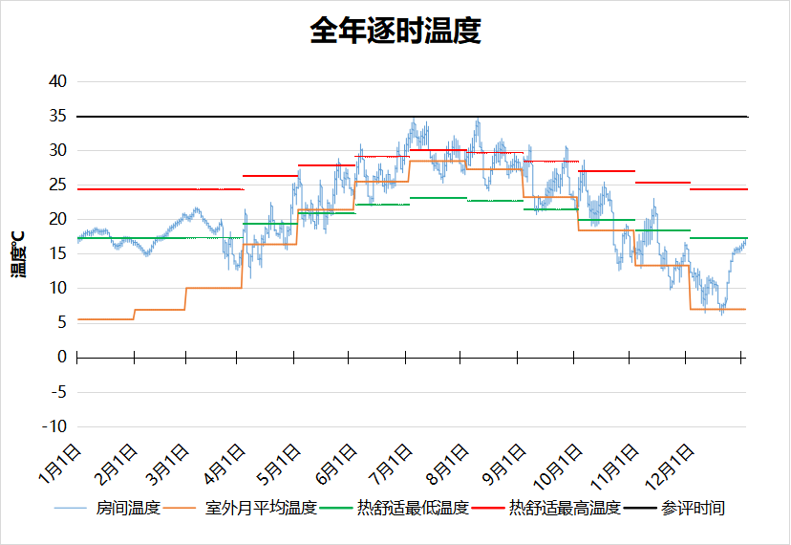
3099 房间全年逐时温度图
3星以下客房[3130]
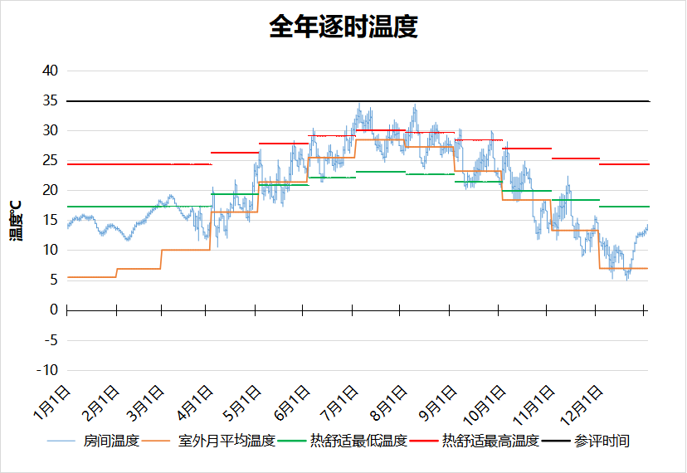
3130 房间全年逐时温度图
浴室[3148]
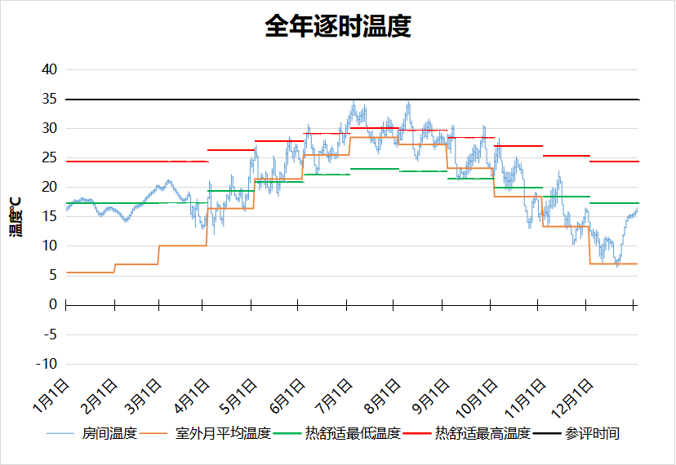
3148 房间全年逐时温度图
3星以下客房[3156]
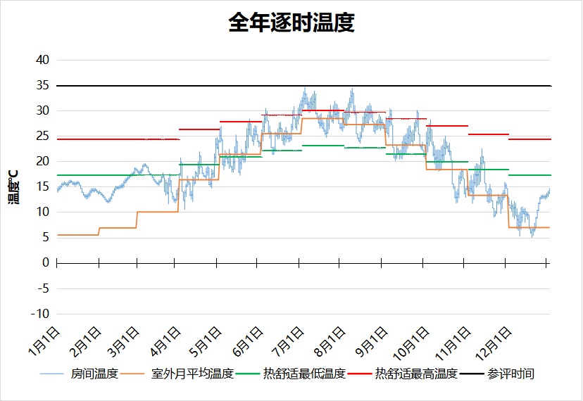
3156 房间全年逐时温度图
浴室[3157]
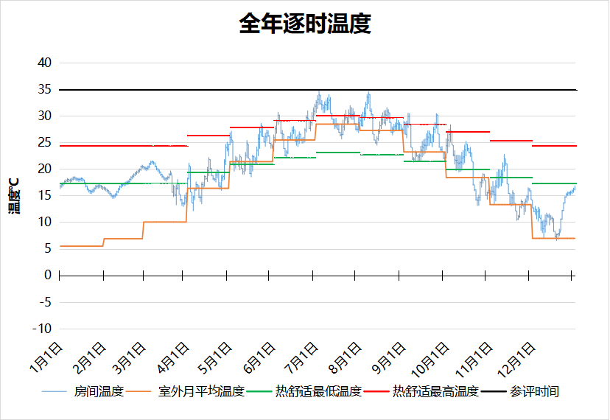
3157 房间全年逐时温度图
3星以下客房[3181]
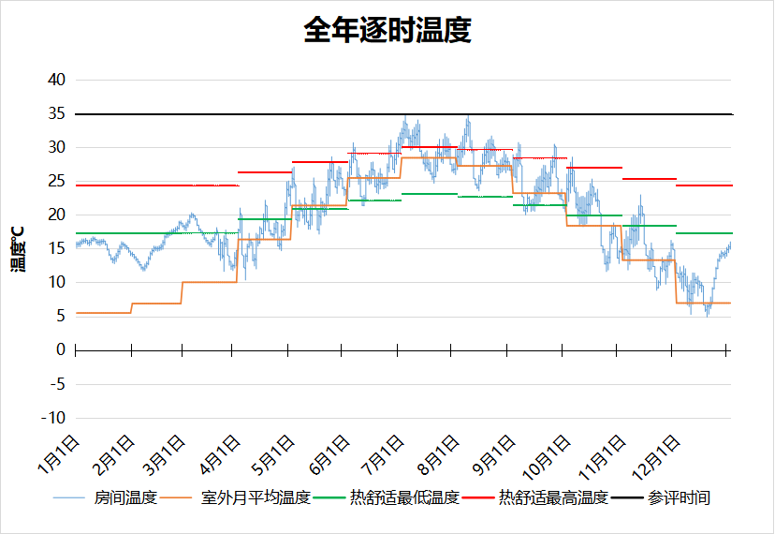
3181 房间全年逐时温度图
3星以下客房[3182]
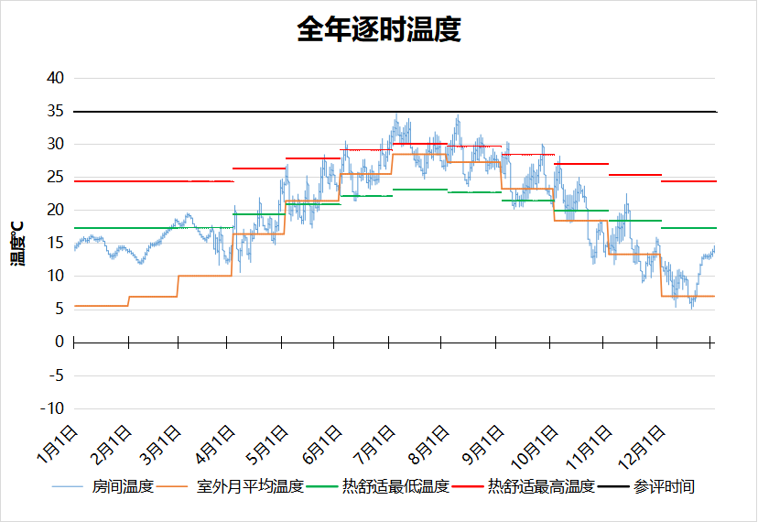
3182 房间全年逐时温度图
休息室[3193]
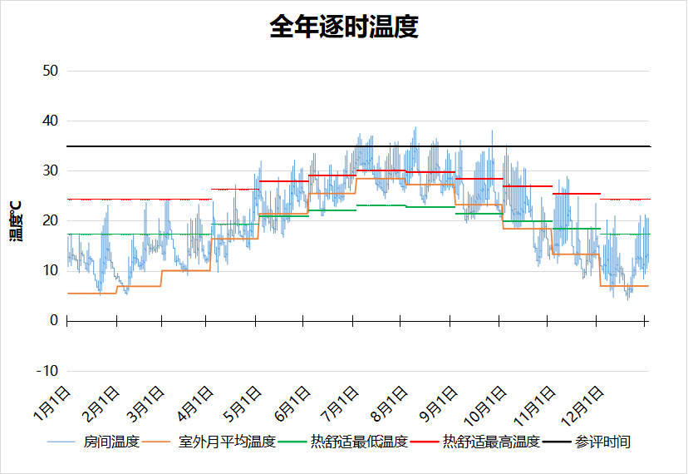
3193 房间全年逐时温度图
浴室[3199]
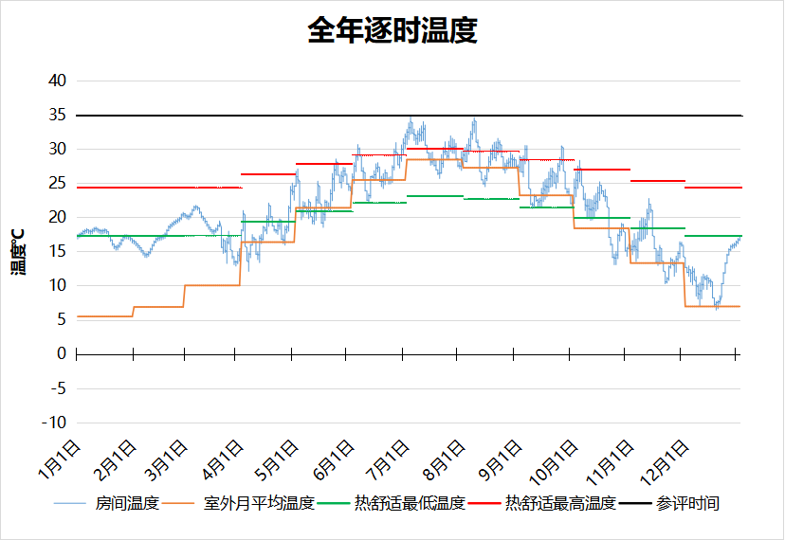
3199 房间全年逐时温度图
浴室[3200]
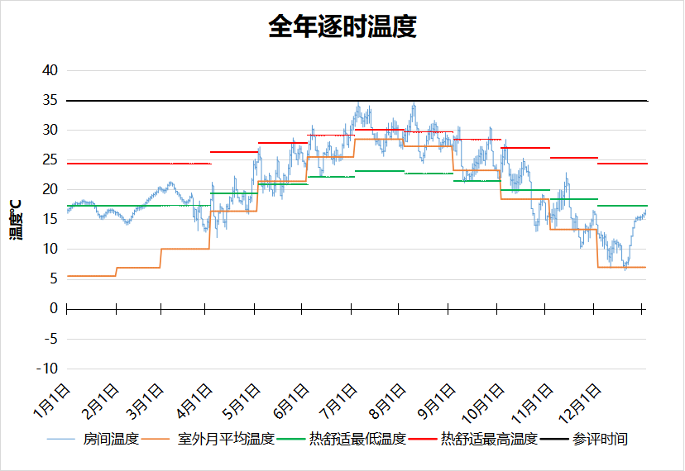
3200 房间全年逐时温度图
3星以下客房[3216]
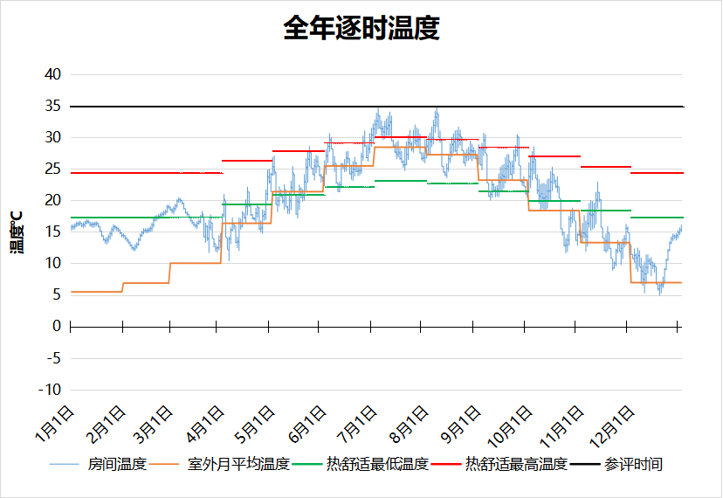
3216 房间全年逐时温度图
3星以下客房[3217]
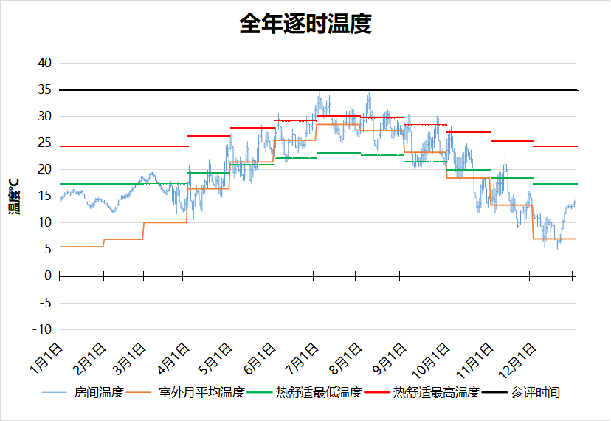
3217 房间全年逐时温度图
3星以下客房[3229]
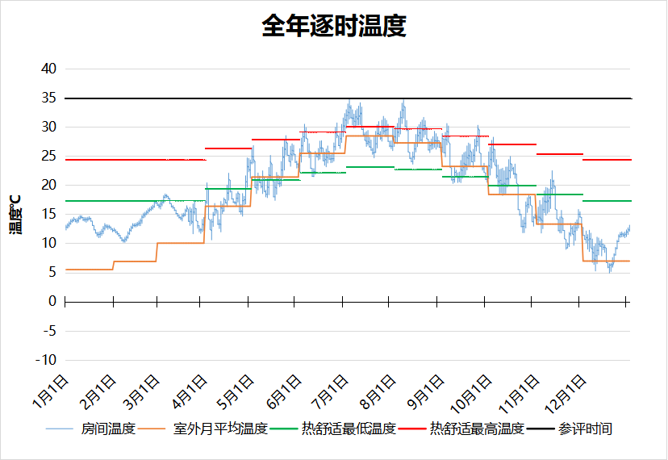
3229 房间全年逐时温度图
浴室[3230]
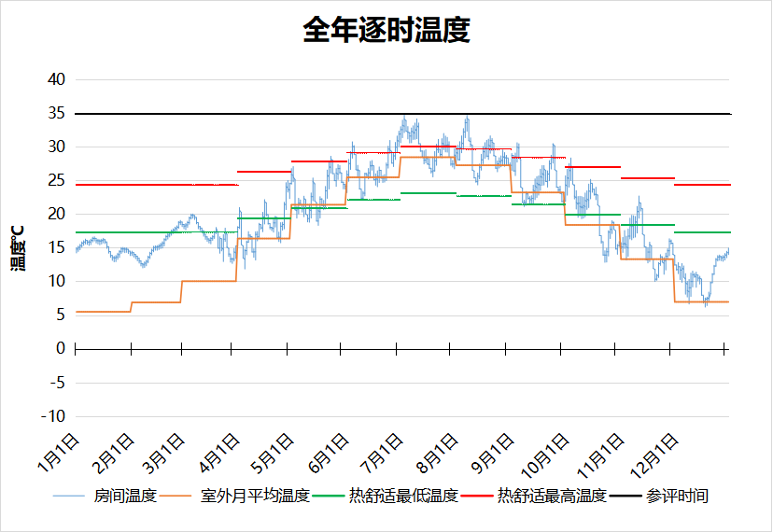
3230 房间全年逐时温度图
3星以下客房[3231]
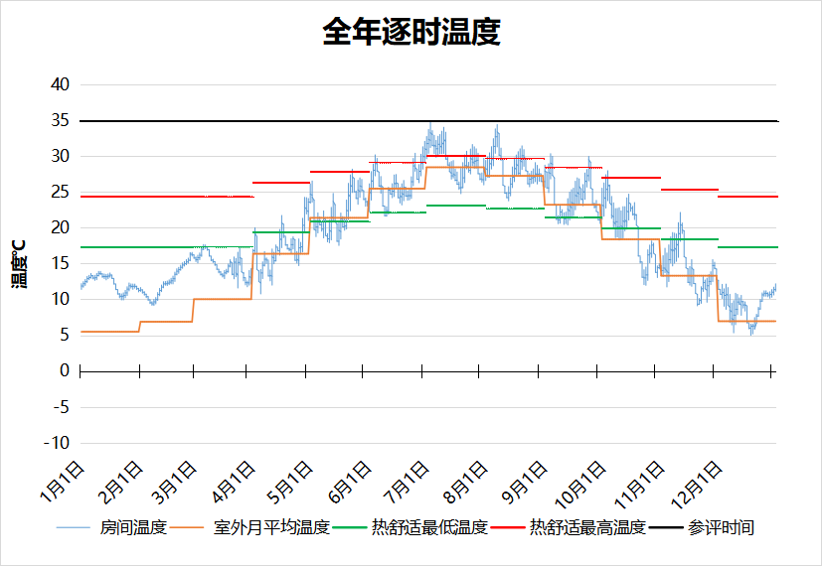
3231 房间全年逐时温度图
浴室[3232]
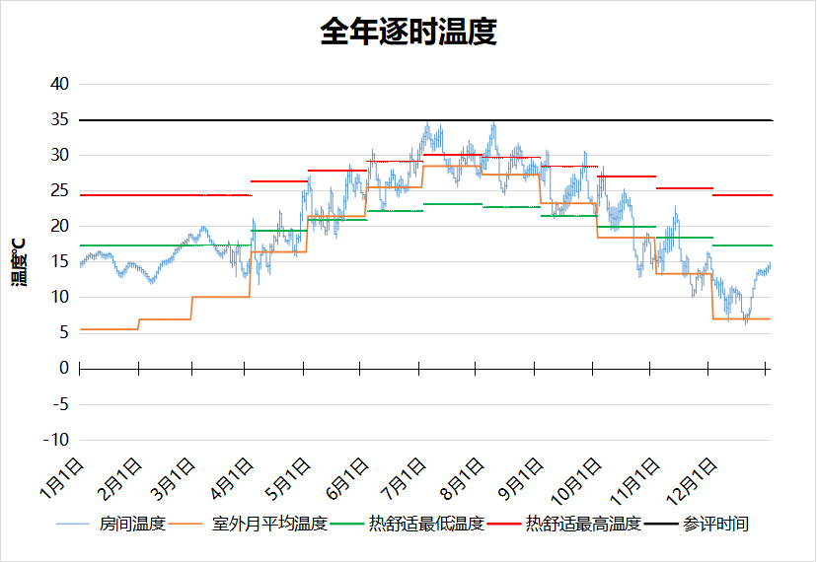
3232 房间全年逐时温度图
3星以下客房[3234]
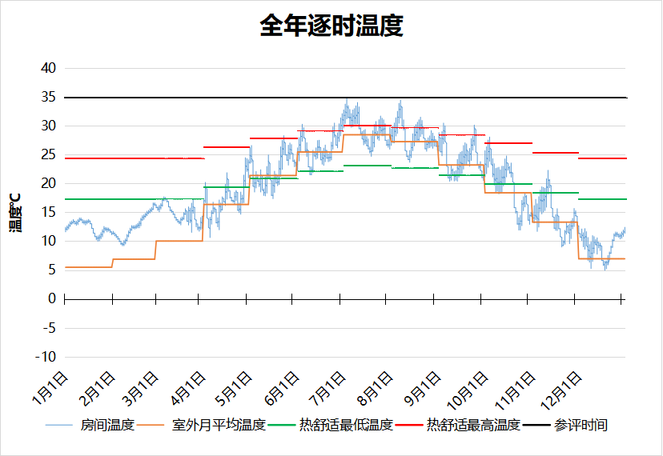
3234 房间全年逐时温度图
浴室[3235]
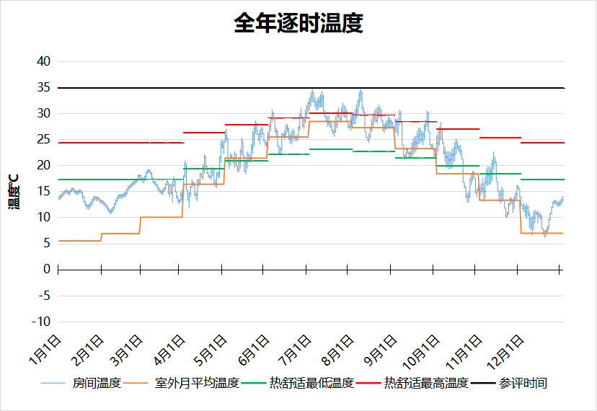
3235 房间全年逐时温度图
浴室[3273]
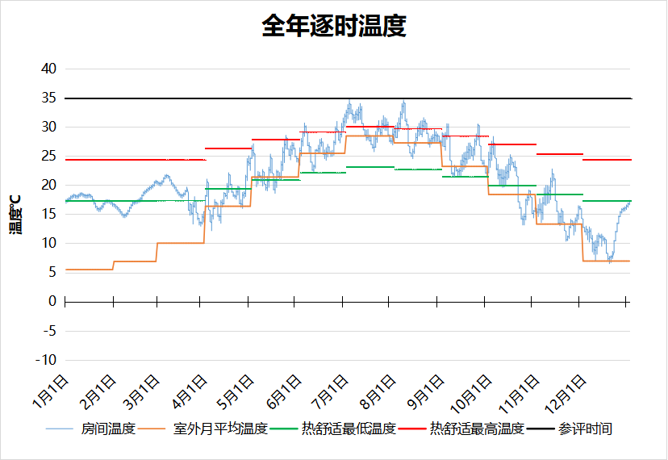
3273 房间全年逐时温度图
浴室[3274]
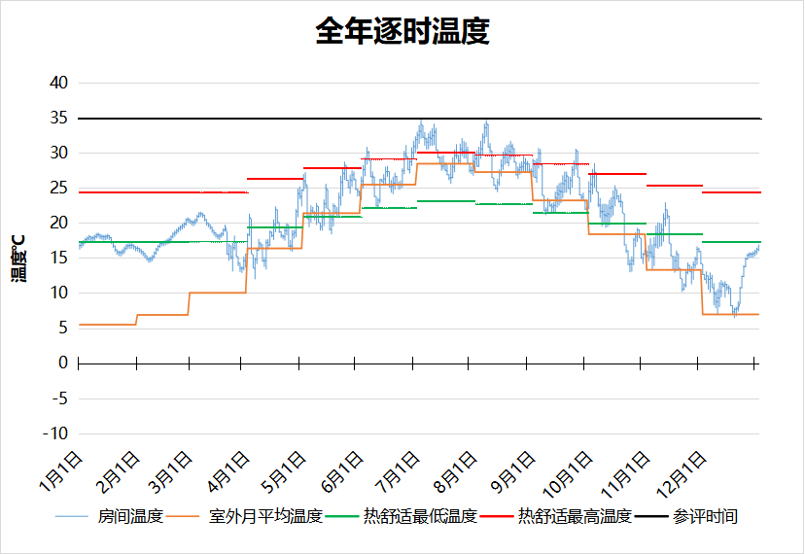
3274 房间全年逐时温度图
3星以下客房[3285]
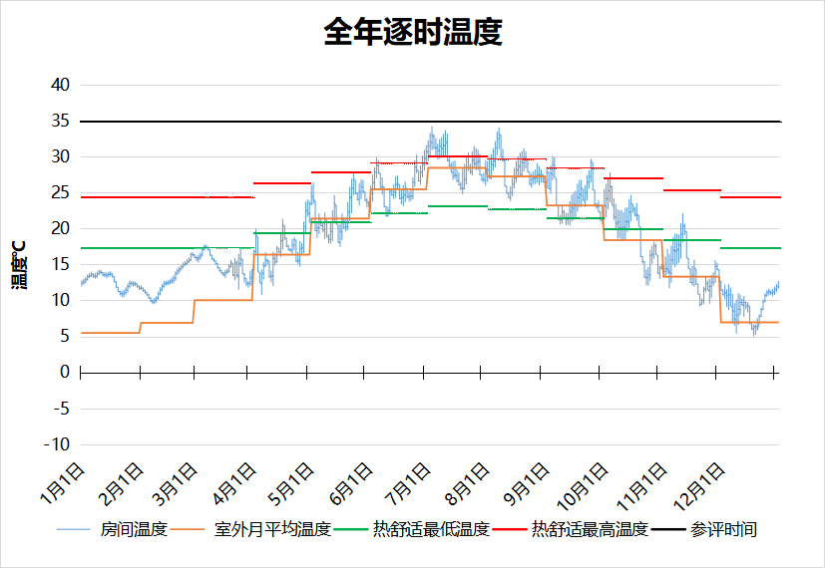
3285 房间全年逐时温度图
浴室[3286]
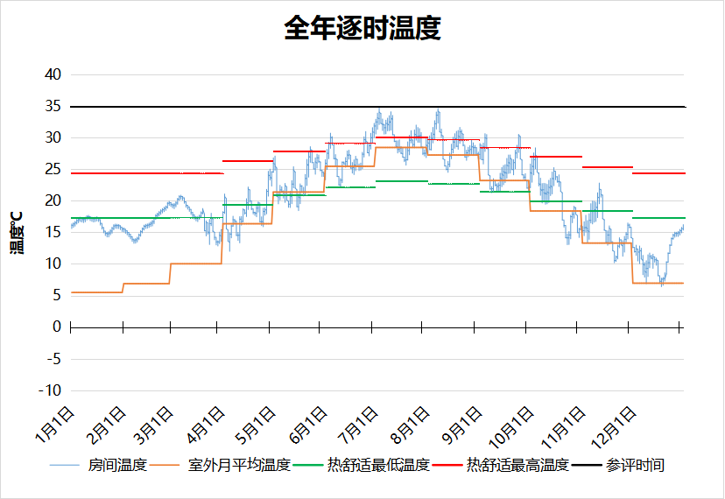
3286 房间全年逐时温度图
3星以下客房[3287]
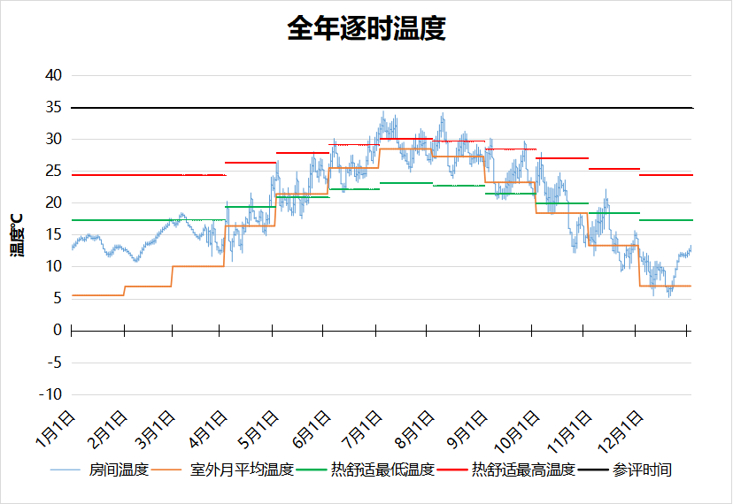
3287 房间全年逐时温度图
浴室[3288]
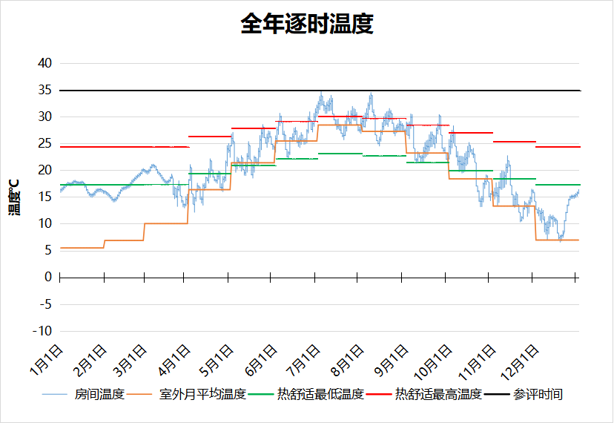
3288 房间全年逐时温度图
休息室[4001]
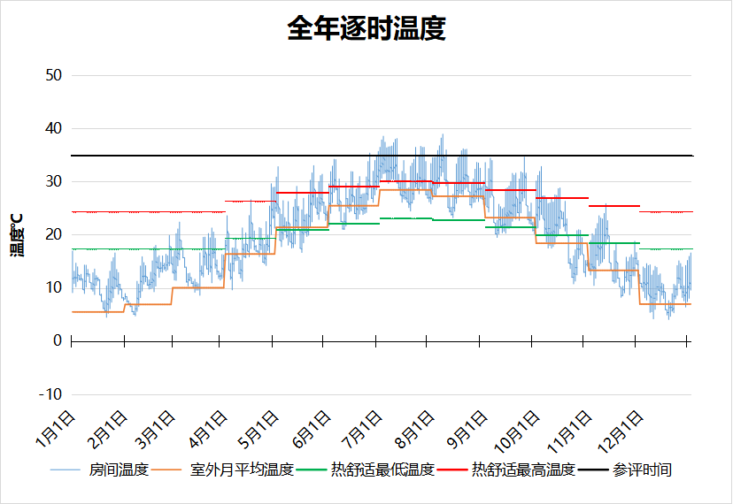
4001 房间全年逐时温度图
休息室[4004]
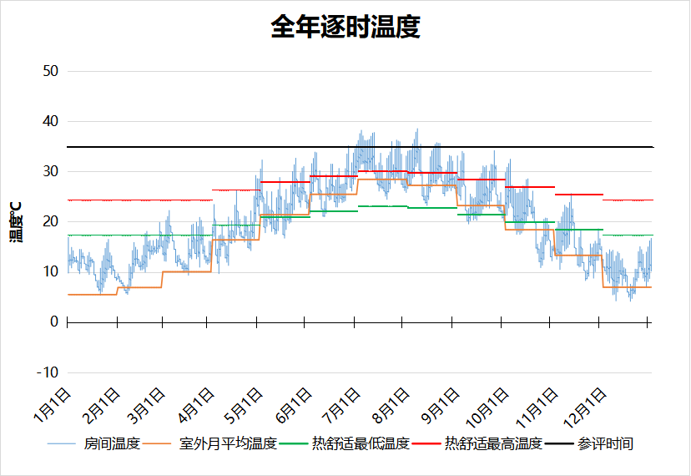
4004 房间全年逐时温度图
3星以下客房[4023]
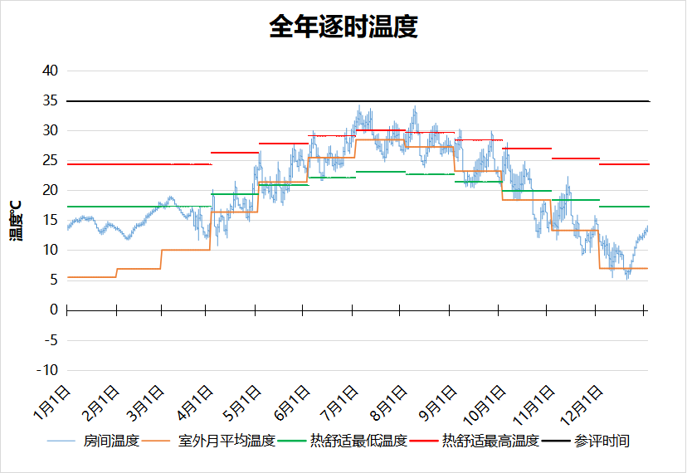
4023 房间全年逐时温度图
3星以下客房[4024]
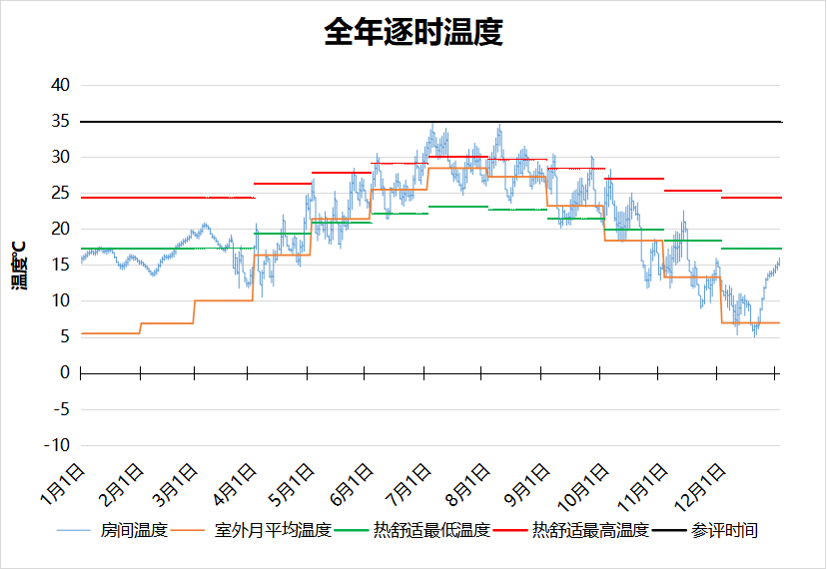
4024 房间全年逐时温度图
浴室[4025]
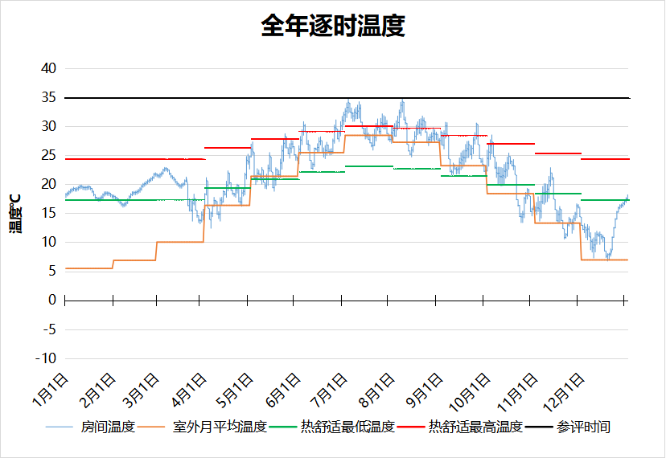
4025 房间全年逐时温度图
3星以下客房[4026]
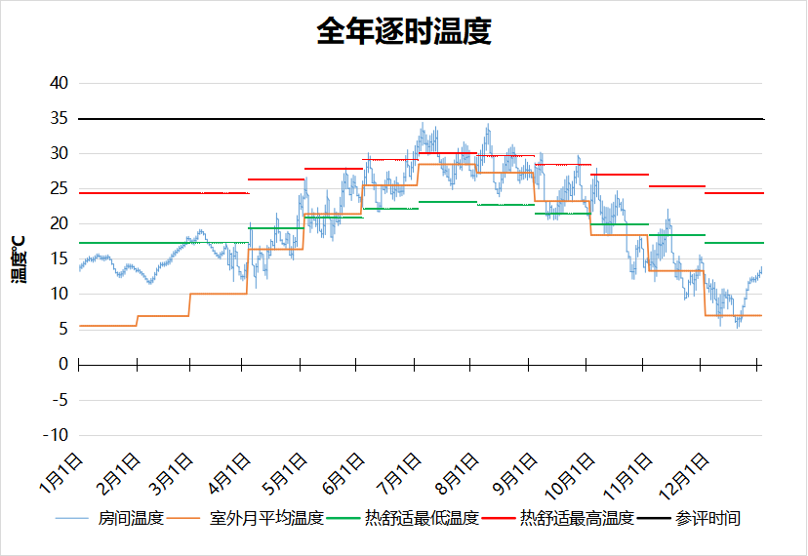
4026 房间全年逐时温度图
浴室[4027]
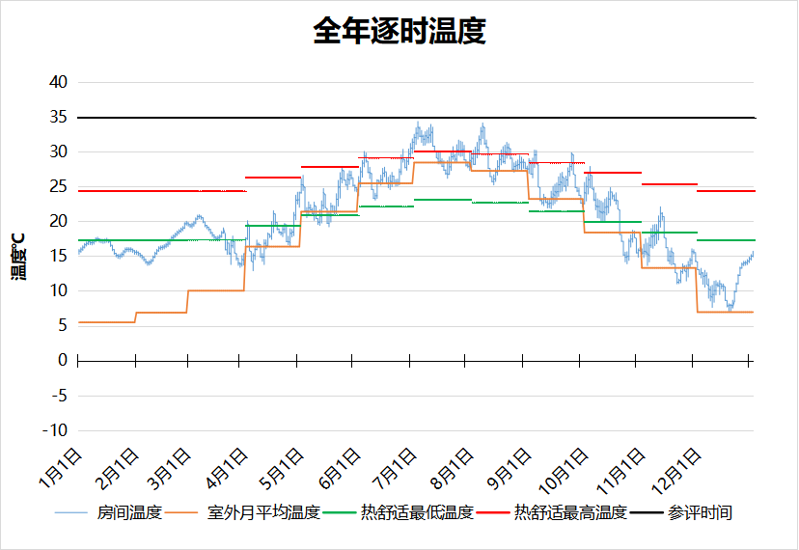
4027 房间全年逐时温度图
3星以下客房[4028]
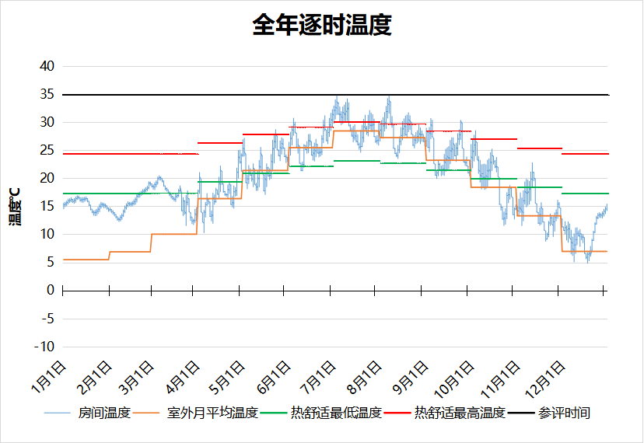
4028 房间全年逐时温度图
3星以下客房[4029]
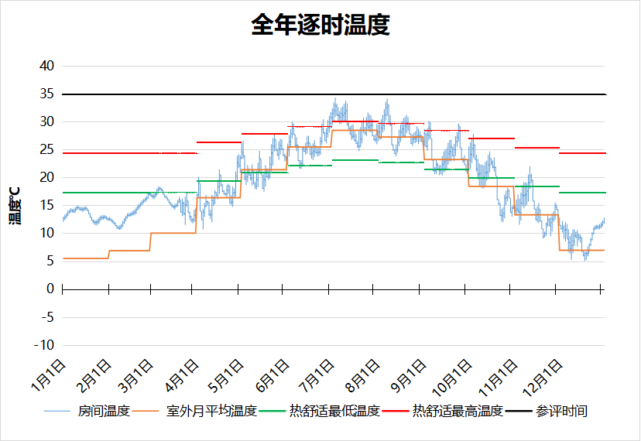
4029 房间全年逐时温度图
会客室[4061]
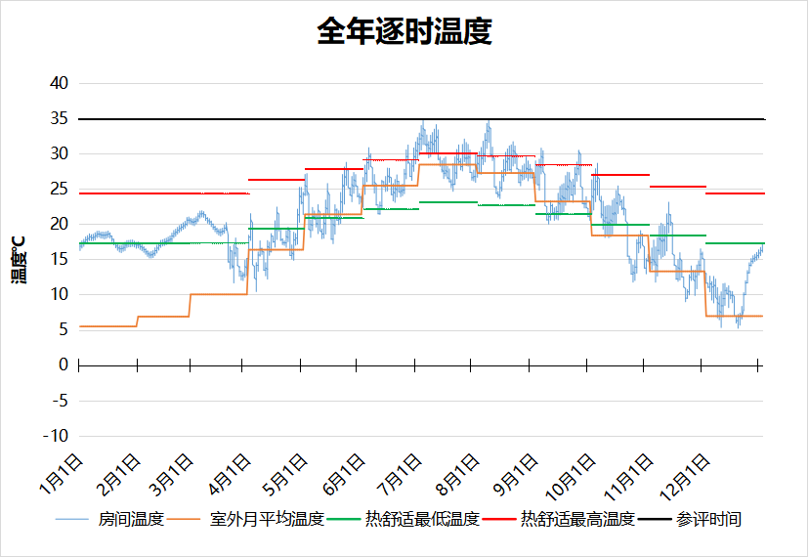
4061 房间全年逐时温度图
会客室[4062]
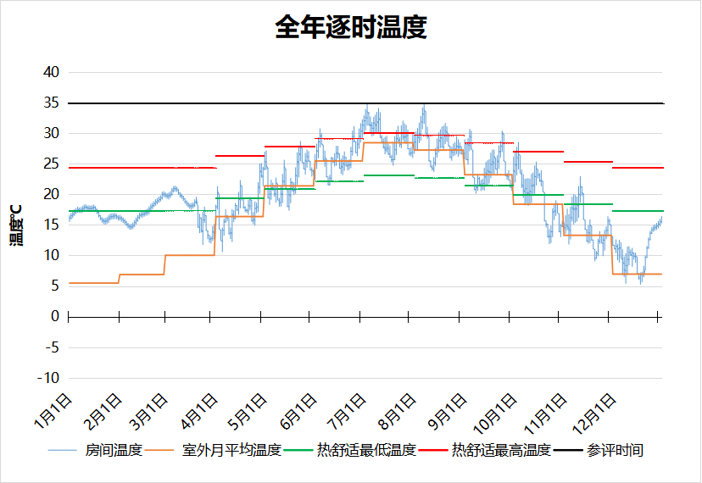
4062 房间全年逐时温度图
厨房[4100]
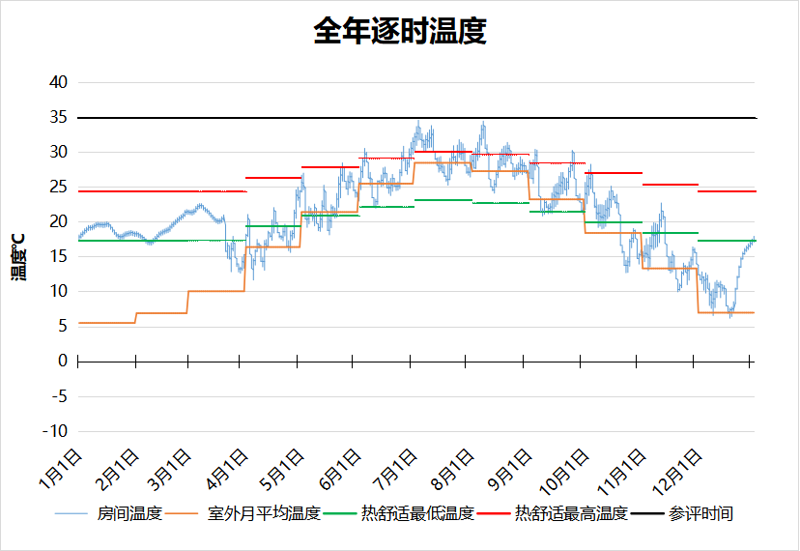
4100 房间全年逐时温度图
厨房[4102]
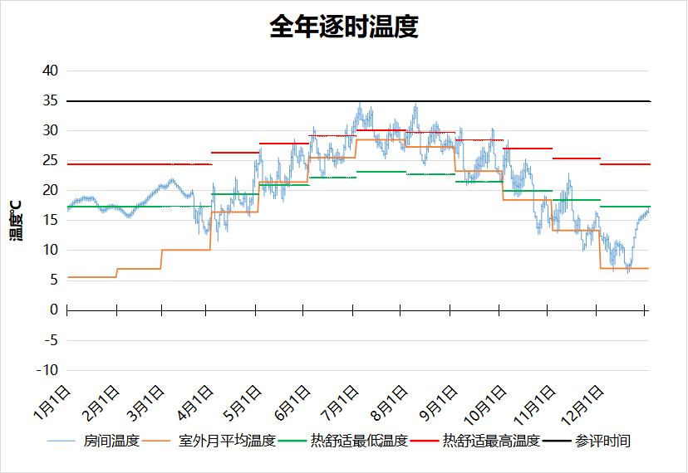
4102 房间全年逐时温度图
休息室[4125]
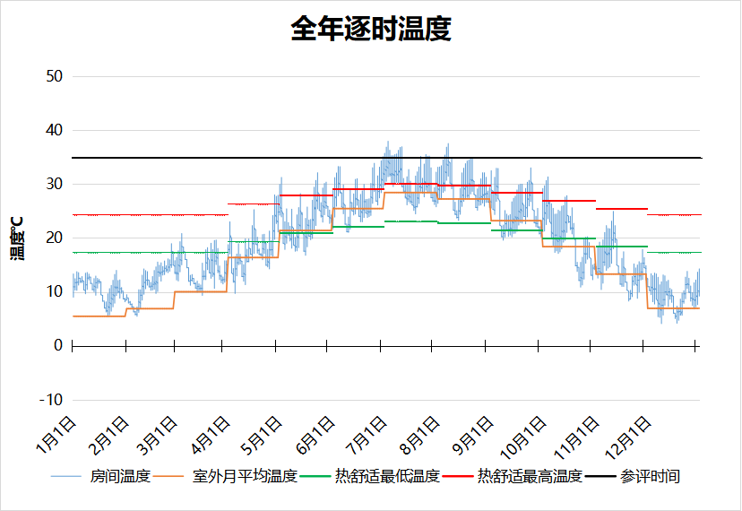
4125 房间全年逐时温度图
3星以下客房[4132]
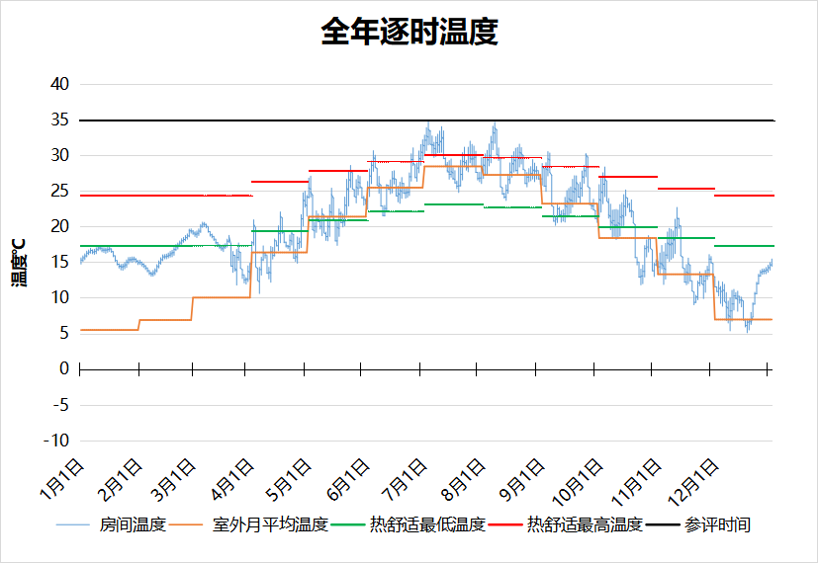
4132 房间全年逐时温度图
浴室[4149]
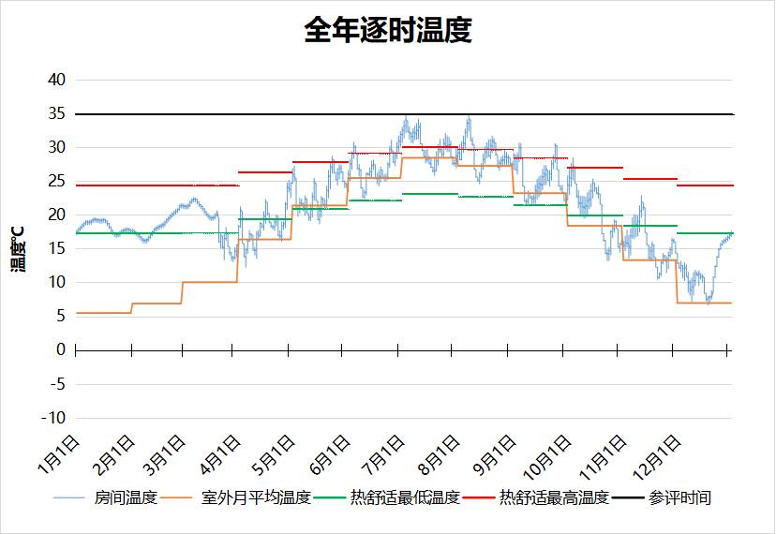
4149 房间全年逐时温度图
3星以下客房[4158]
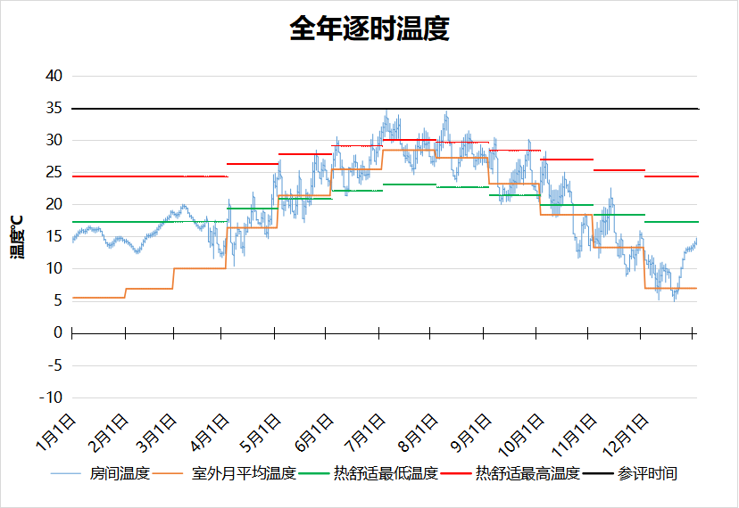
4158 房间全年逐时温度图
浴室[4159]
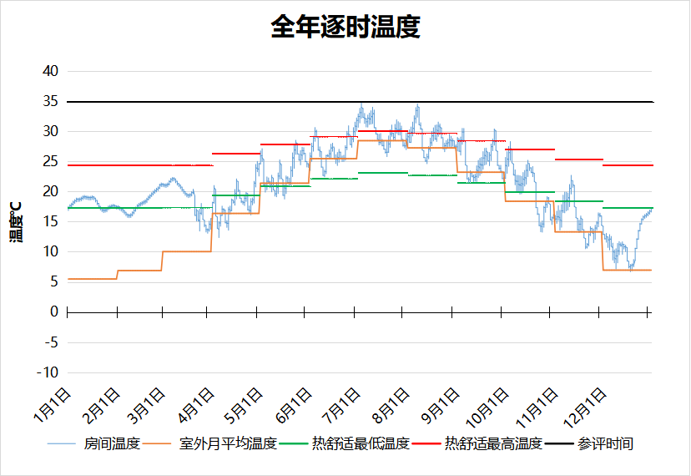
4159 房间全年逐时温度图
3星以下客房[4183]
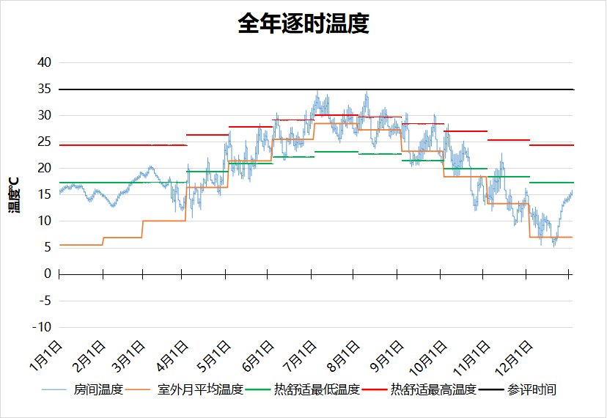
4183 房间全年逐时温度图
3星以下客房[4184]
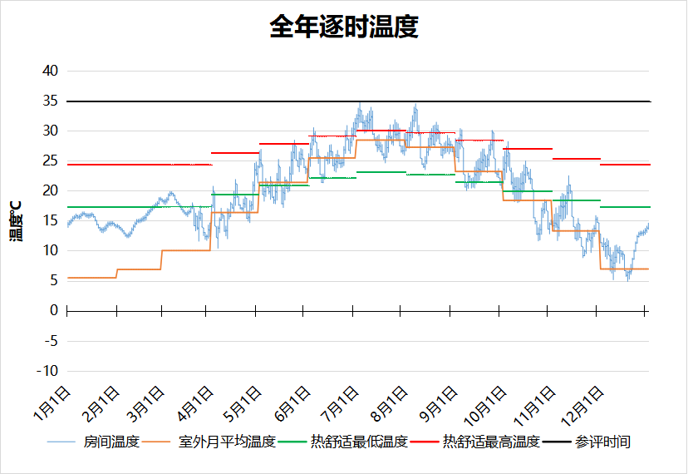
4184 房间全年逐时温度图
休息室[4194]
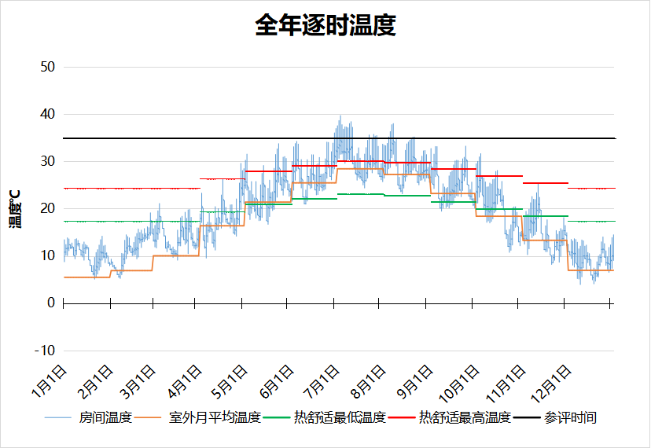
4194 房间全年逐时温度图
浴室[4201]
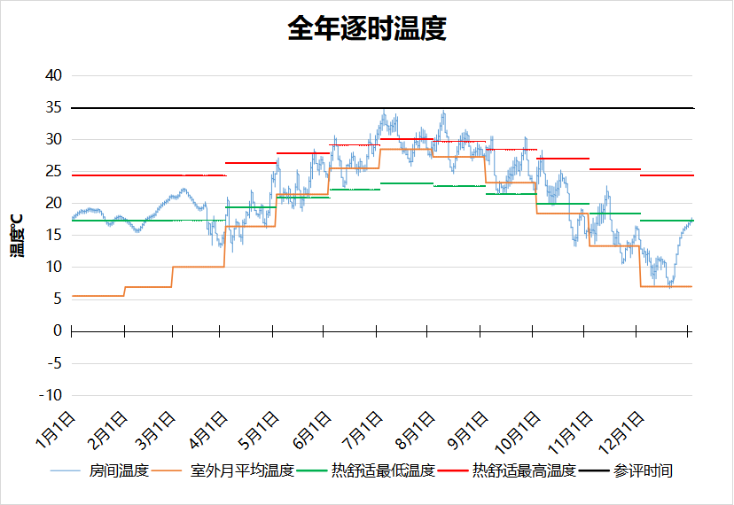
4201 房间全年逐时温度图
浴室[4202]
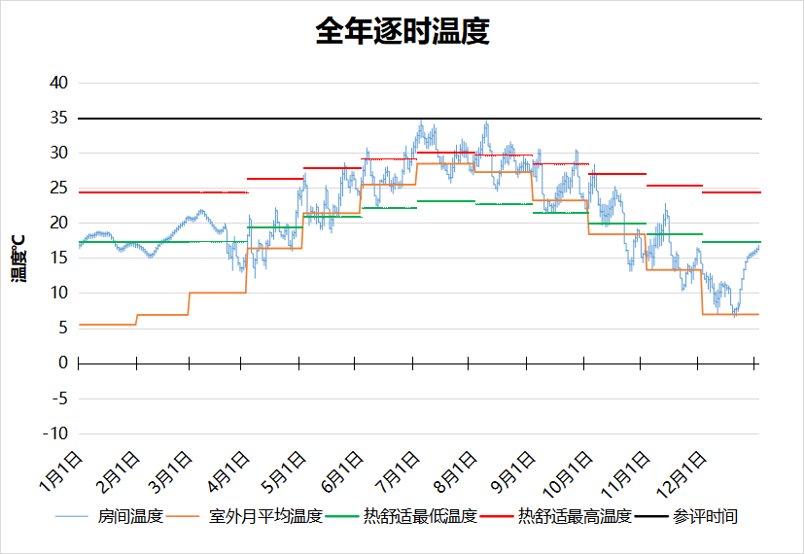
4202 房间全年逐时温度图
3星以下客房[4218]
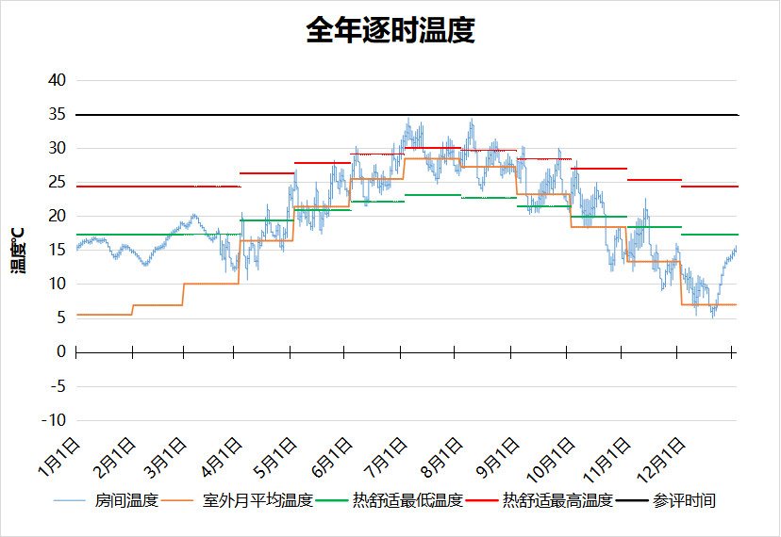
4218 房间全年逐时温度图
3星以下客房[4219]
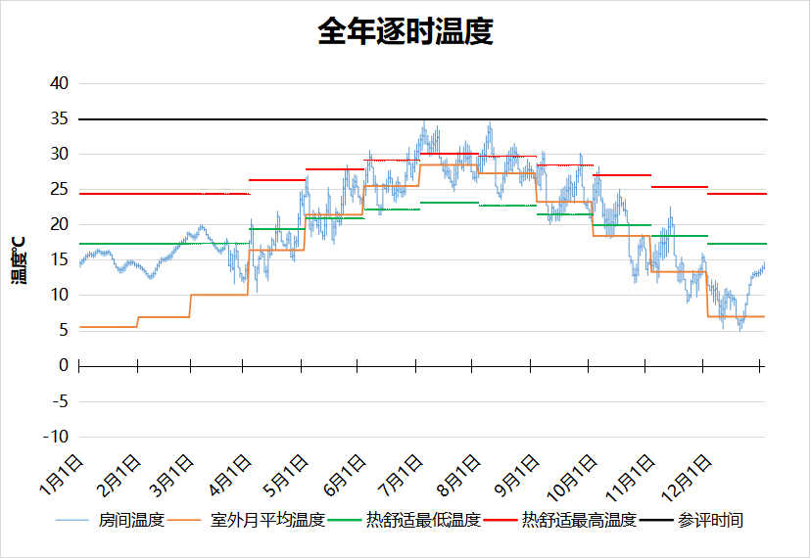
4219 房间全年逐时温度图
3星以下客房[4236]
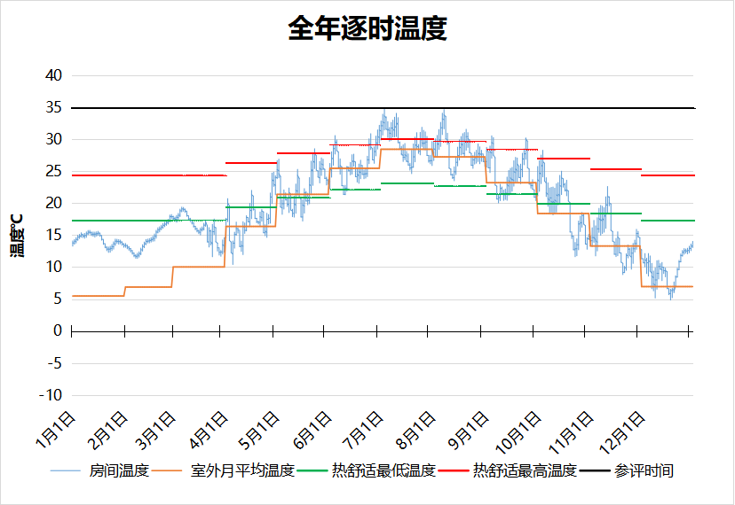
4236 房间全年逐时温度图
浴室[4237]
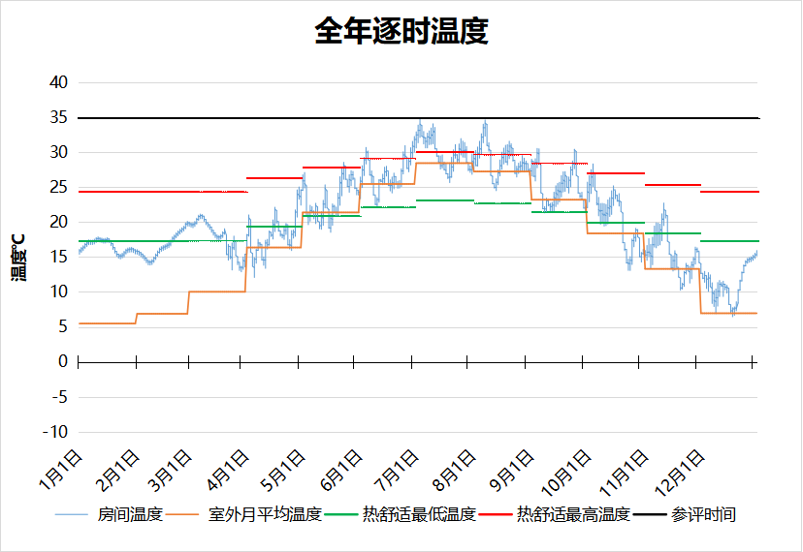
4237 房间全年逐时温度图
3星以下客房[4238]
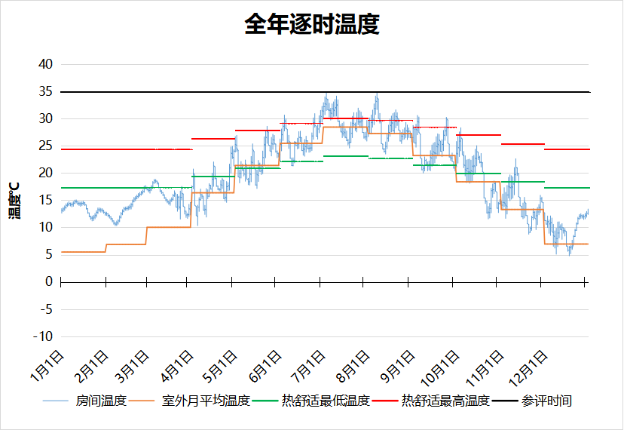
4238 房间全年逐时温度图
浴室[4239]
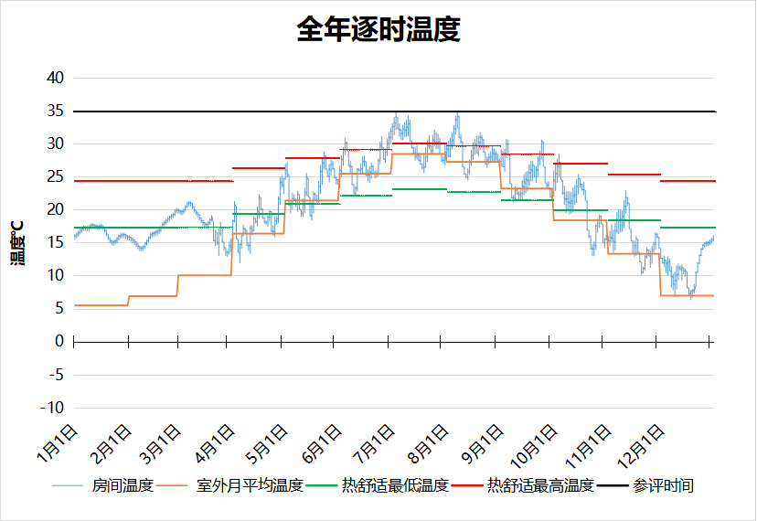
4239 房间全年逐时温度图
3星以下客房[4241]
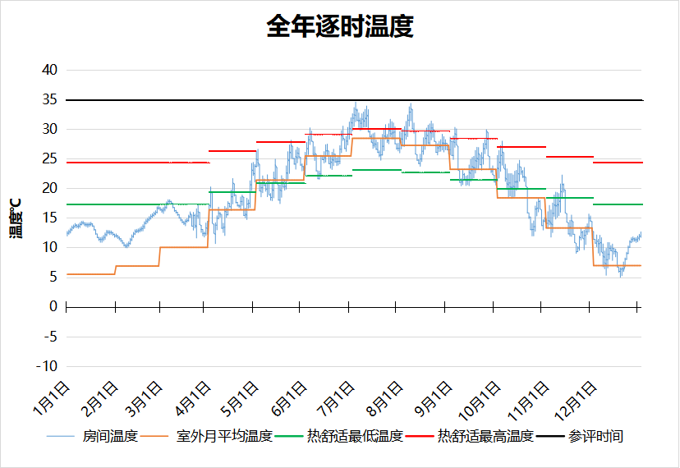
4241 房间全年逐时温度图
浴室[4242]
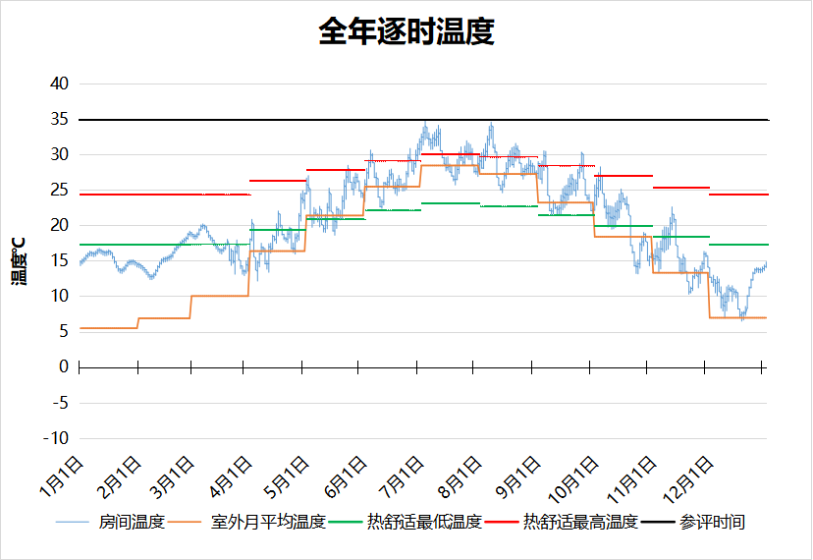
4242 房间全年逐时温度图
浴室[4275]
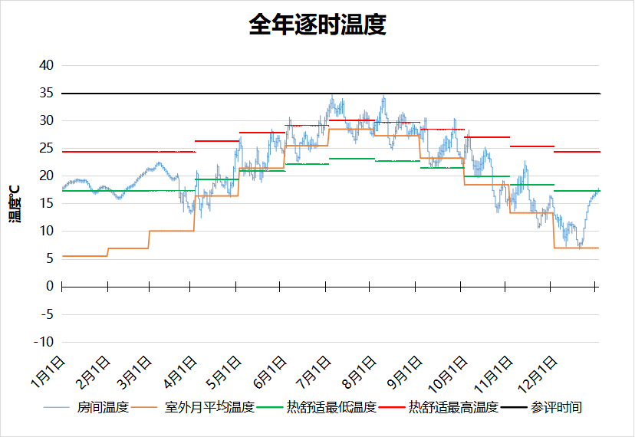
4275 房间全年逐时温度图
浴室[4276]
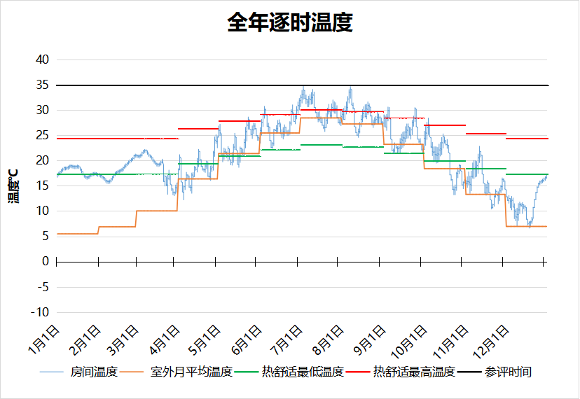
4276 房间全年逐时温度图
3星以下客房[4289]
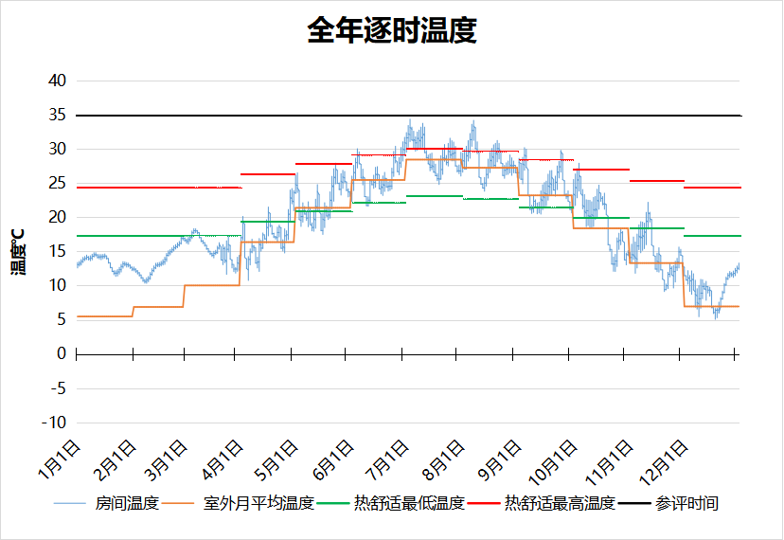
4289 房间全年逐时温度图
浴室[4290]
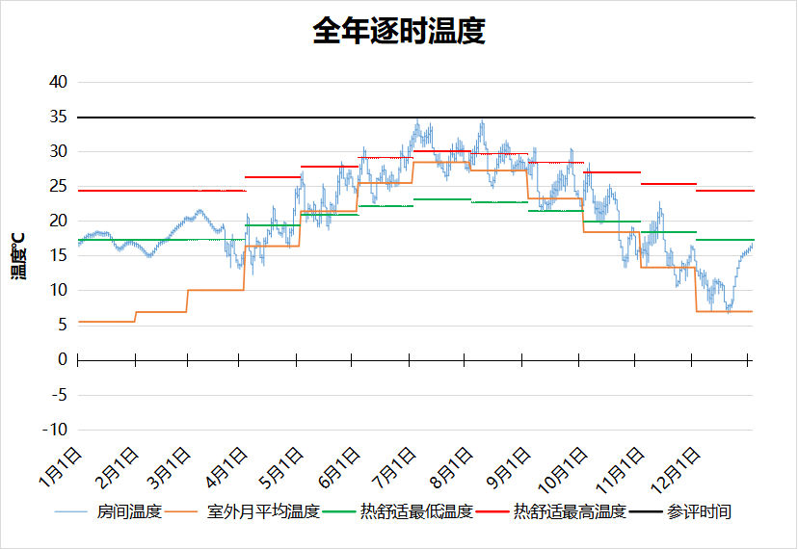
4290 房间全年逐时温度图
3星以下客房[4291]
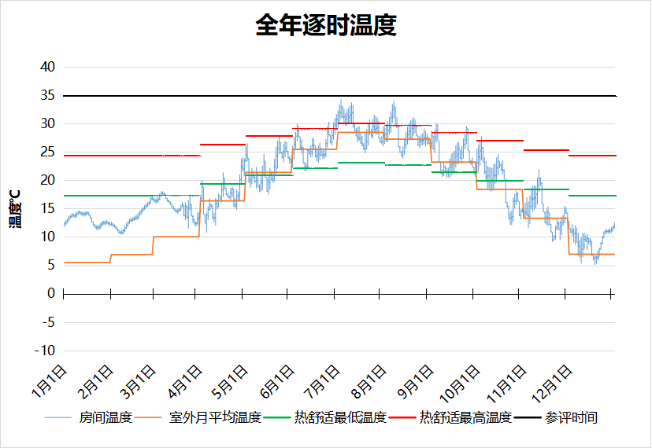
4291 房间全年逐时温度图
浴室[4292]
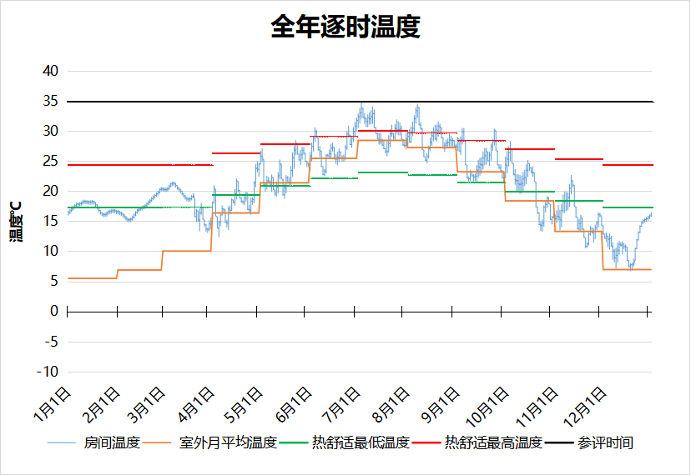
4292 房间全年逐时温度图
休息室[4309]
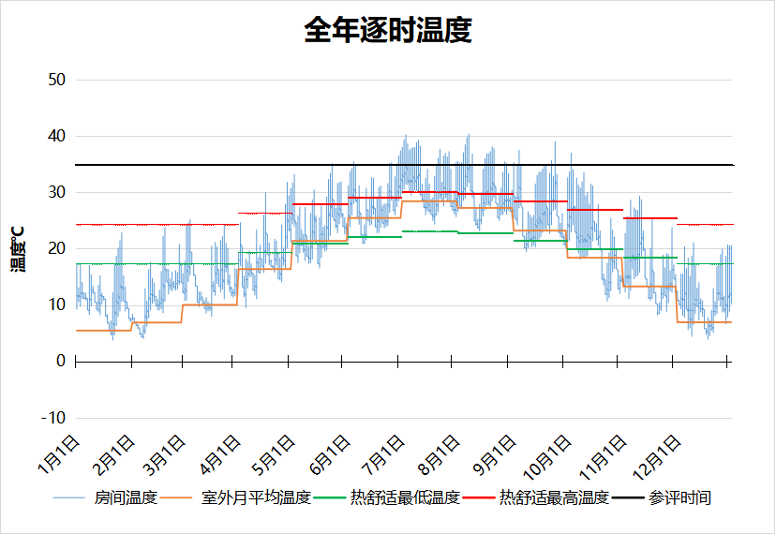
4309 房间全年逐时温度图
休息室[4313]
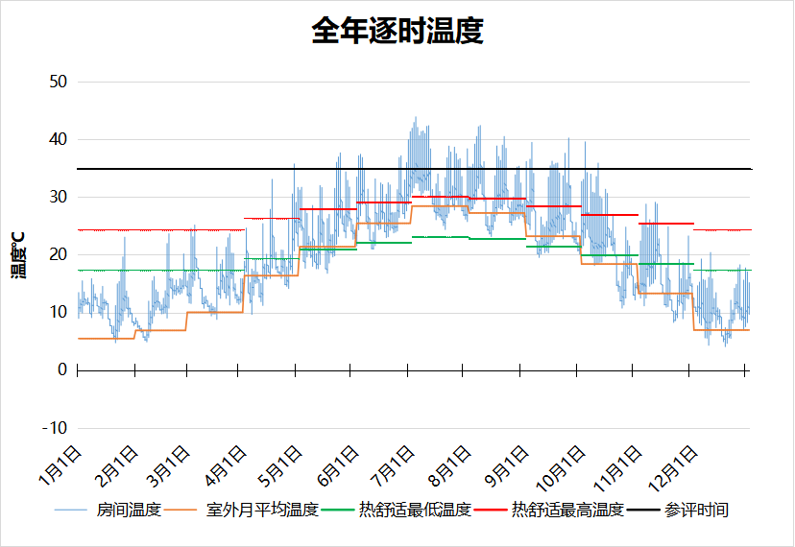
4313 房间全年逐时温度图
休息室[4314]
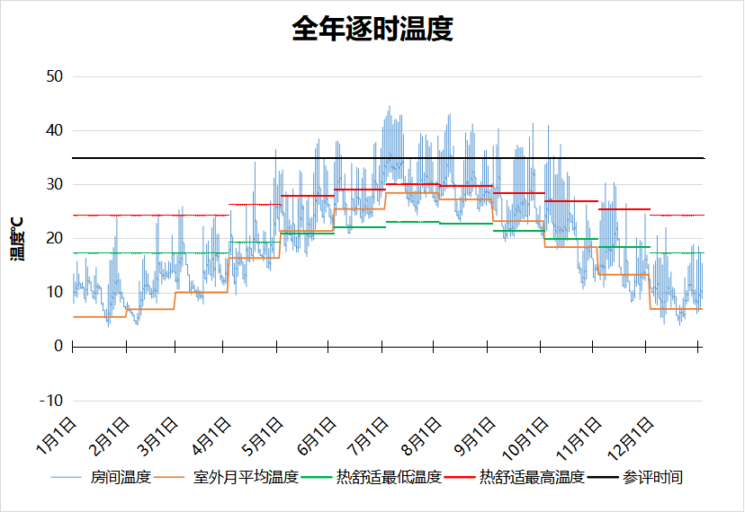
4314 房间全年逐时温度图
3星以下客房[5030]
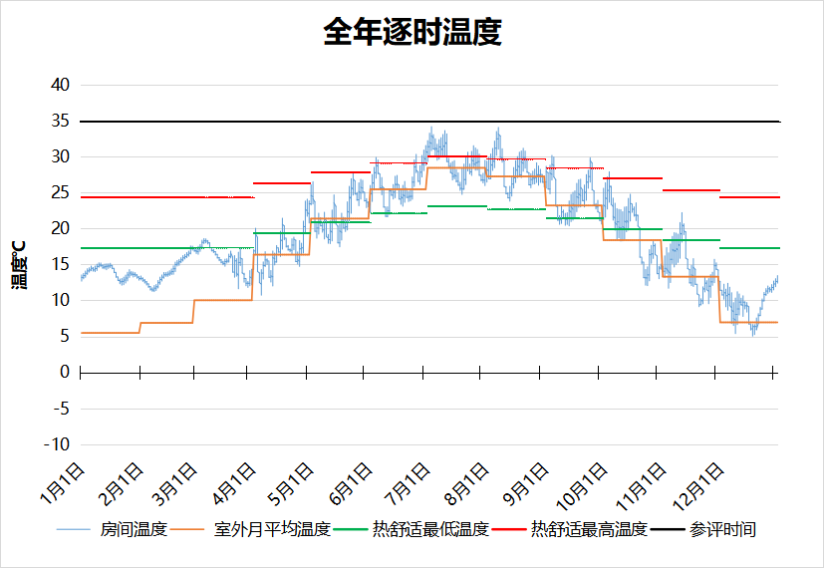
5030 房间全年逐时温度图
3星以下客房[5031]
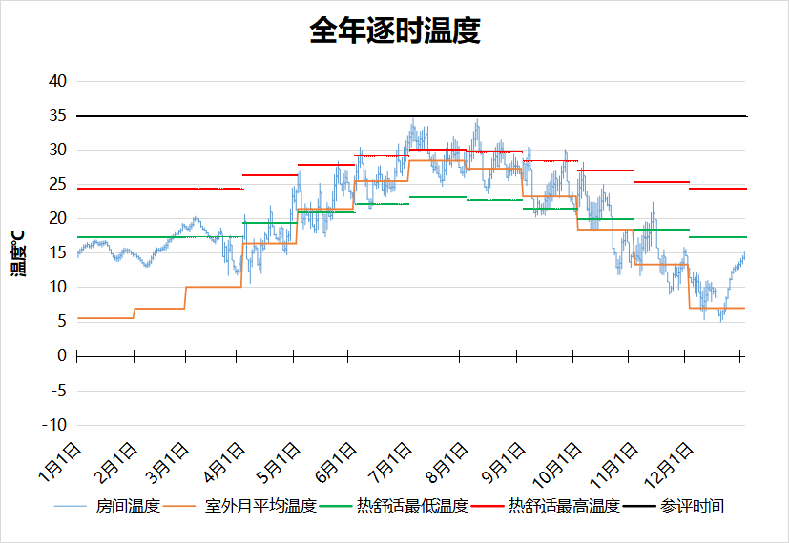
5031 房间全年逐时温度图
浴室[5032]
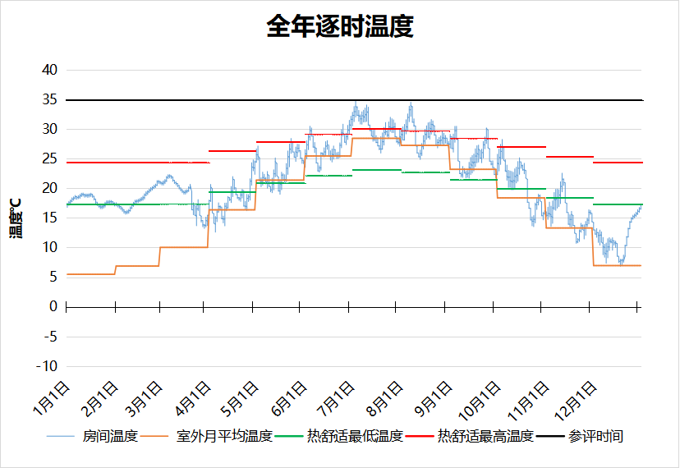
5032 房间全年逐时温度图
3星以下客房[5033]
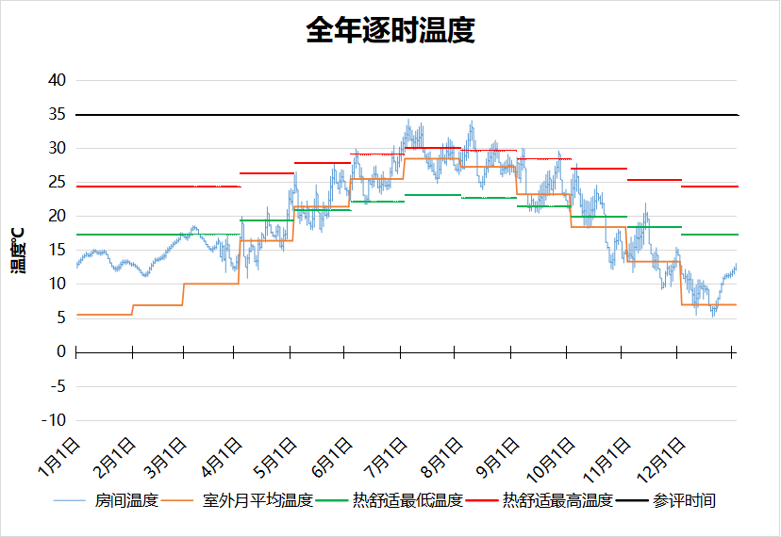
5033 房间全年逐时温度图
浴室[5034]
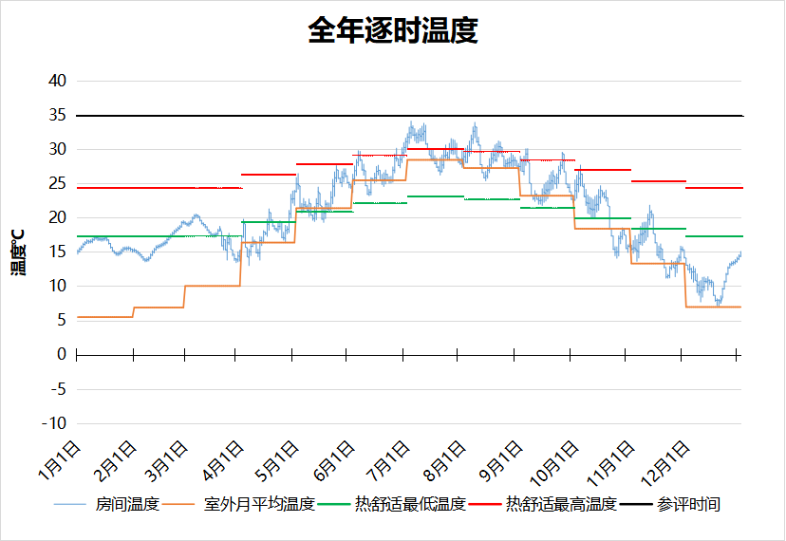
5034 房间全年逐时温度图
3星以下客房[5035]
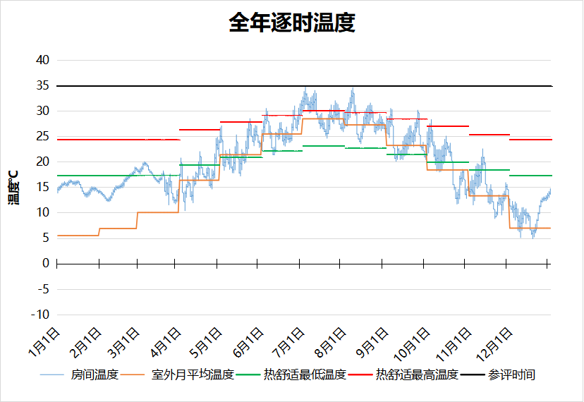
5035 房间全年逐时温度图
3星以下客房[5036]
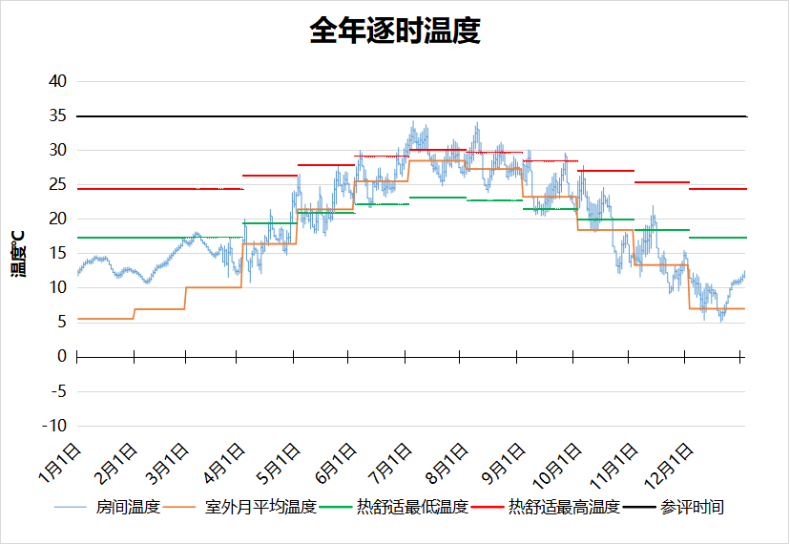
5036 房间全年逐时温度图
会客室[5063]
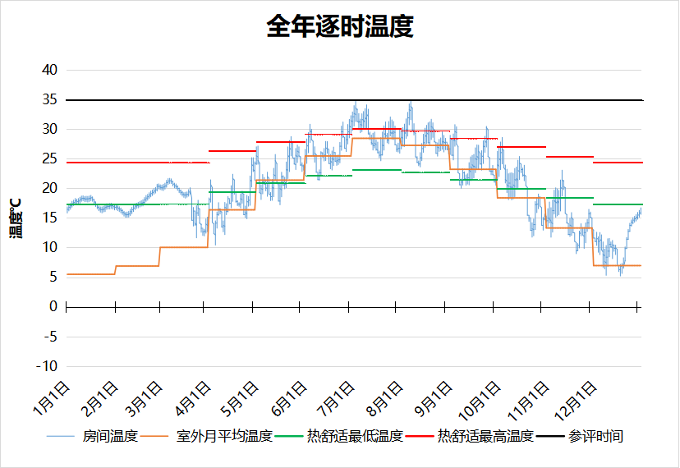
5063 房间全年逐时温度图
会客室[5064]
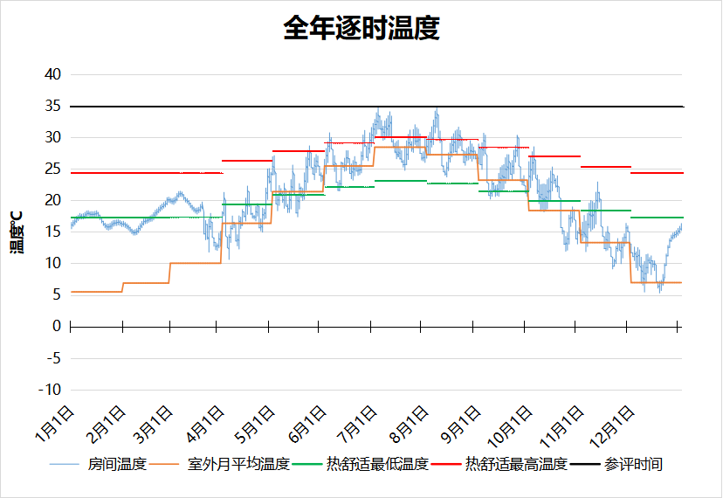
5064 房间全年逐时温度图
厨房[5103]
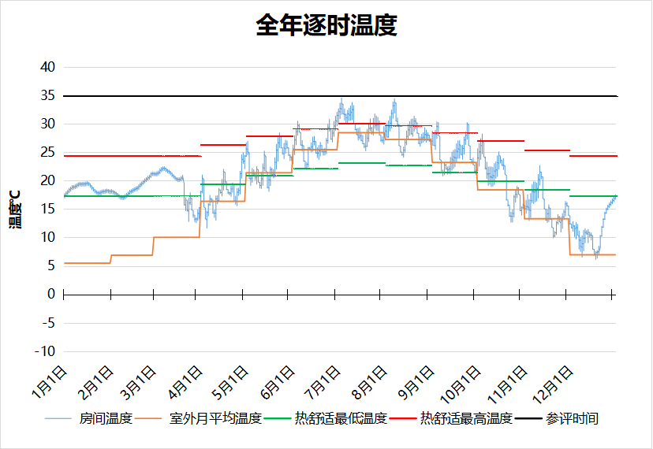
5103 房间全年逐时温度图
厨房[5105]
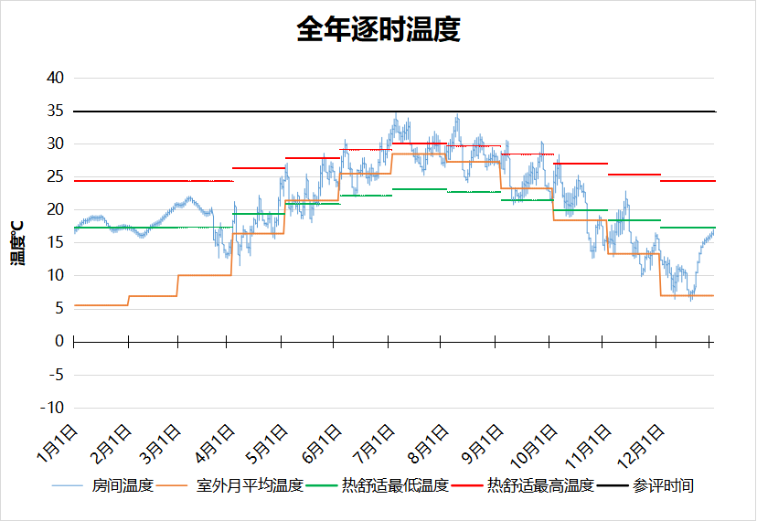
5105 房间全年逐时温度图
浴室[5134]
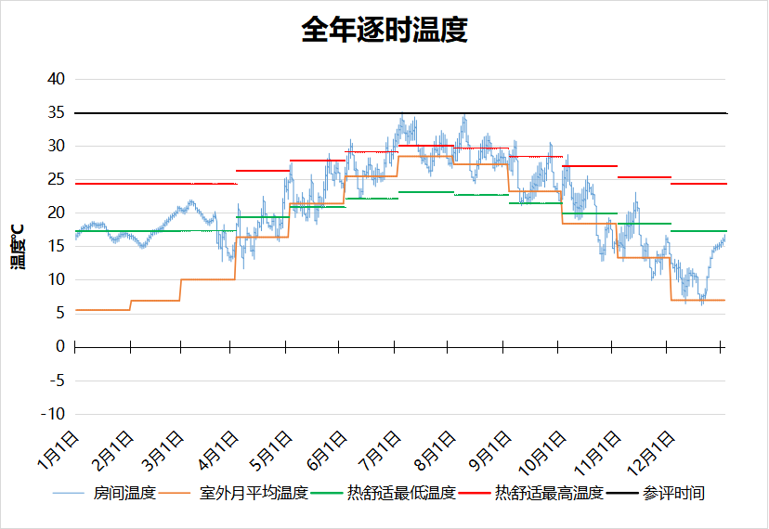
5134 房间全年逐时温度图
浴室[5150]
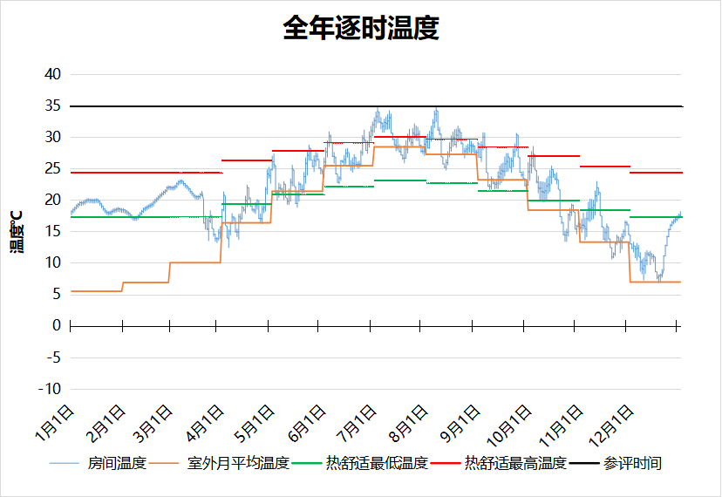
5150 房间全年逐时温度图
3星以下客房[5160]
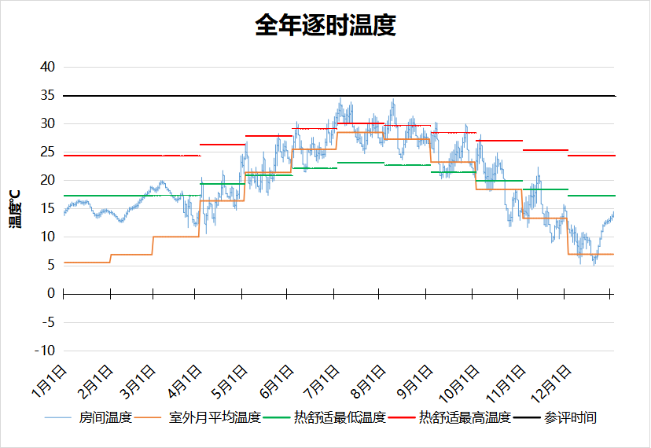
5160 房间全年逐时温度图
浴室[5161]
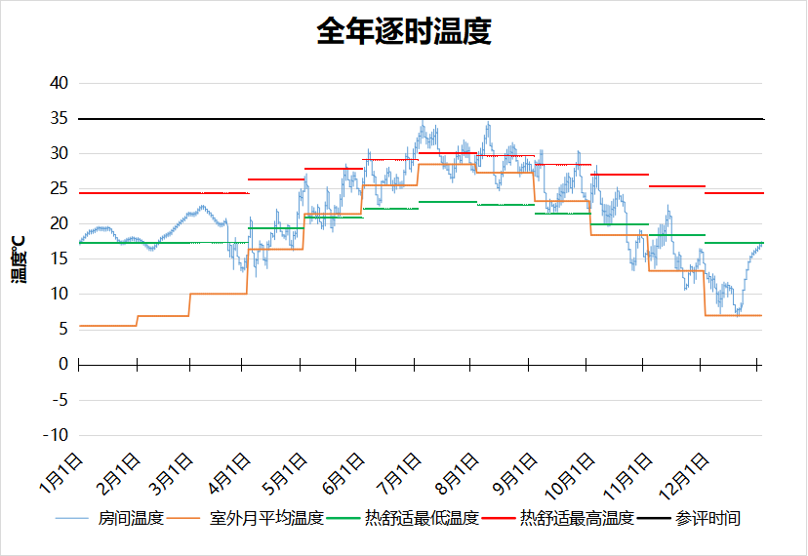
5161 房间全年逐时温度图
浴室[5185]
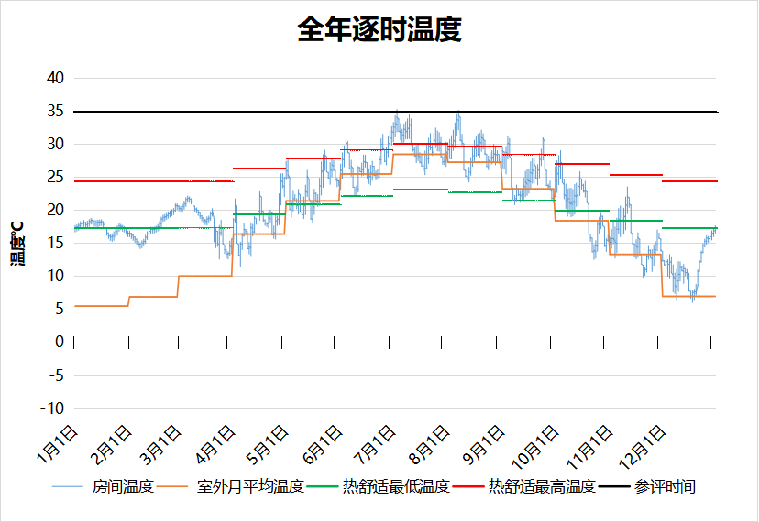
5185 房间全年逐时温度图
3星以下客房[5186]
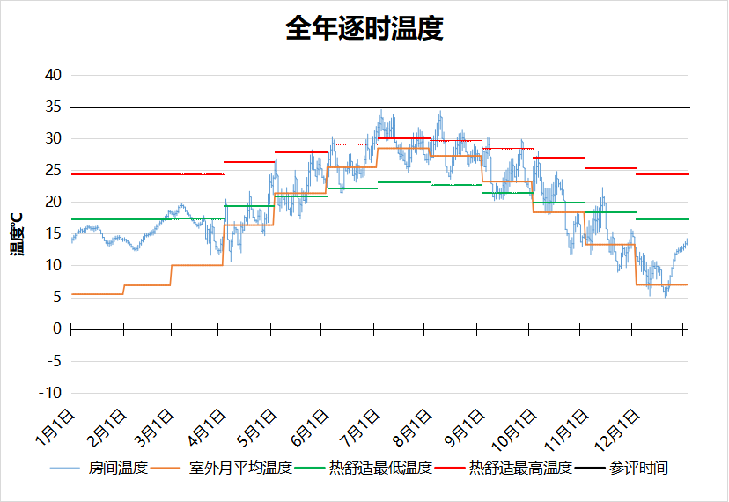
5186 房间全年逐时温度图
休息室[5195]
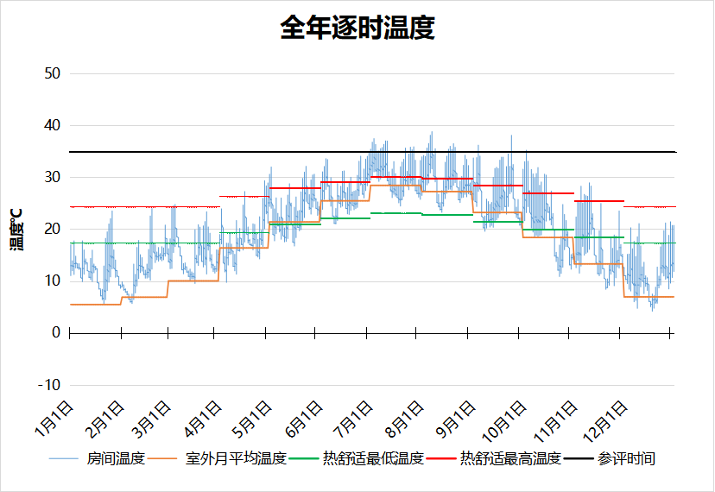
5195 房间全年逐时温度图
浴室[5203]
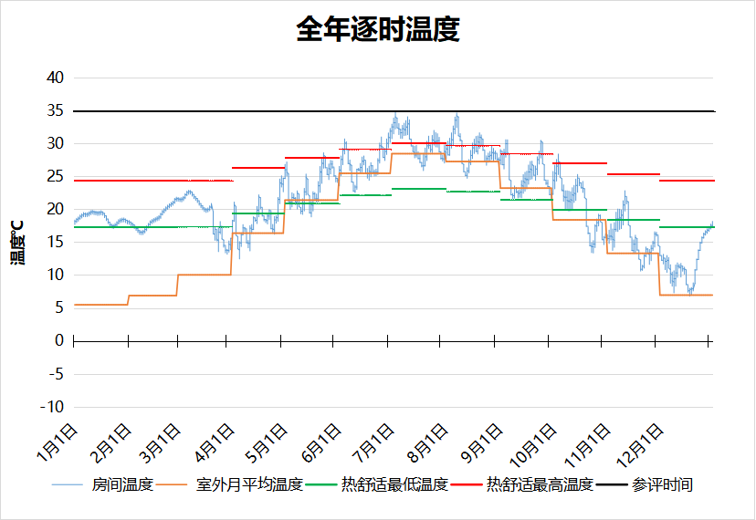
5203 房间全年逐时温度图
浴室[5204]
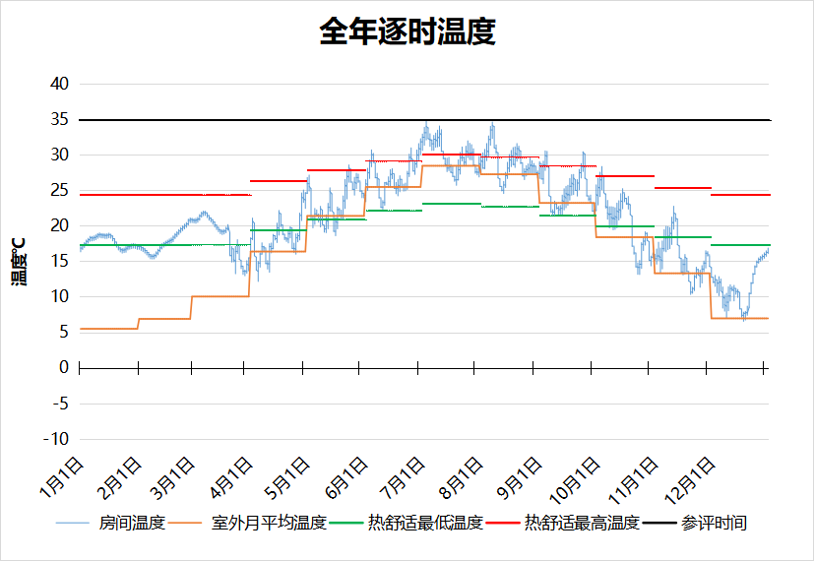
5204 房间全年逐时温度图
浴室[5211]
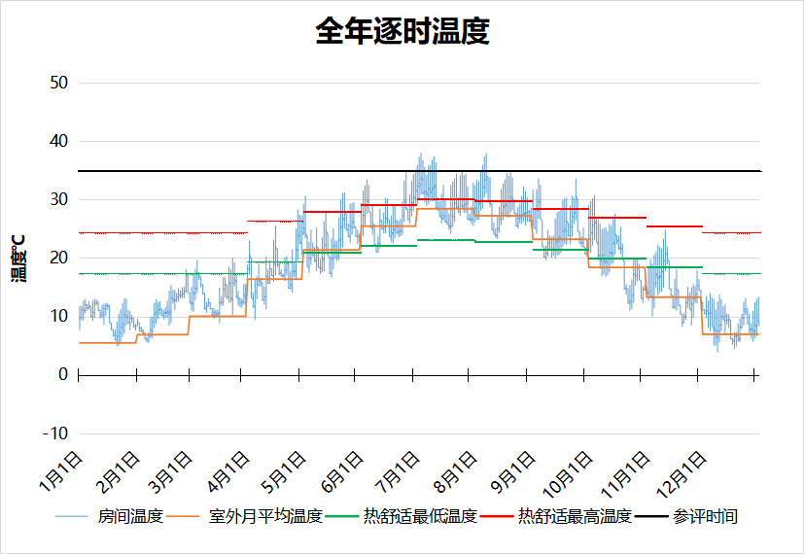
5211 房间全年逐时温度图
3星以下客房[5220]
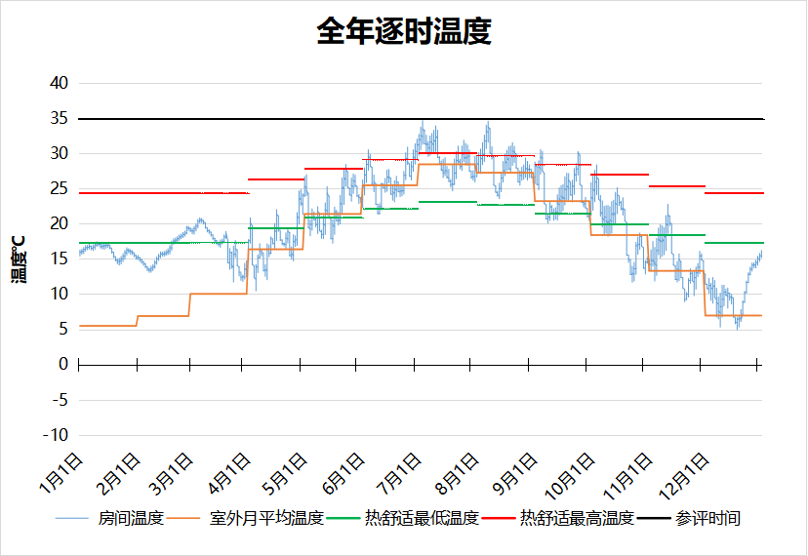
5220 房间全年逐时温度图
3星以下客房[5221]
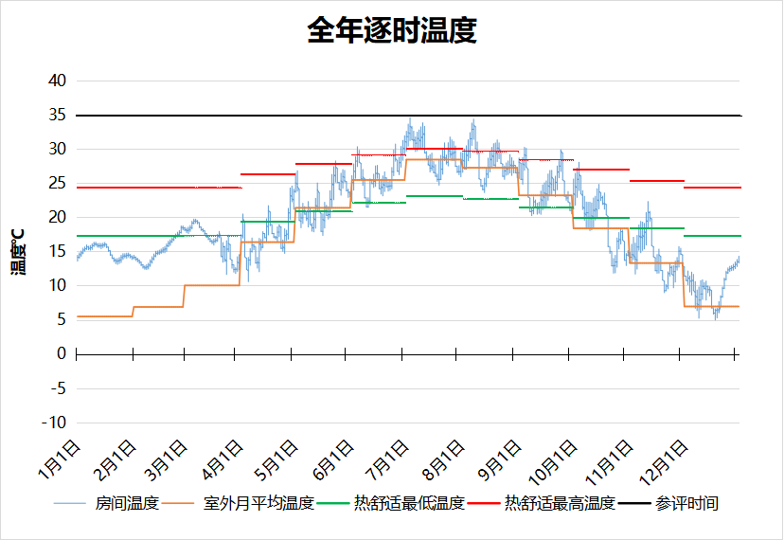
5221 房间全年逐时温度图
3星以下客房[5243]
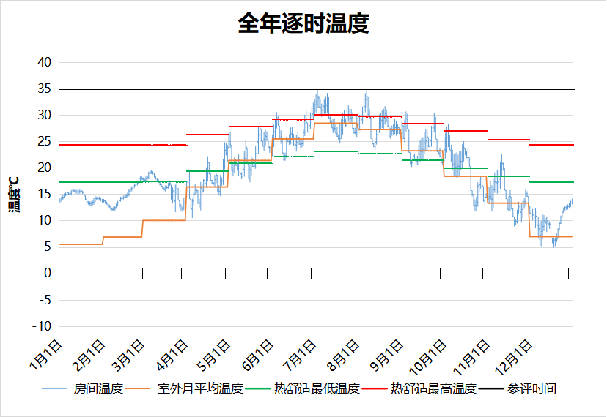
5243 房间全年逐时温度图
浴室[5244]
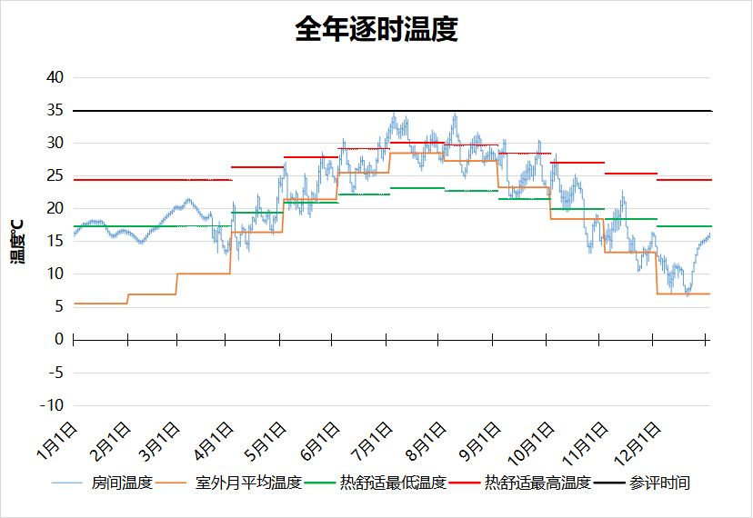
5244 房间全年逐时温度图
3星以下客房[5245]
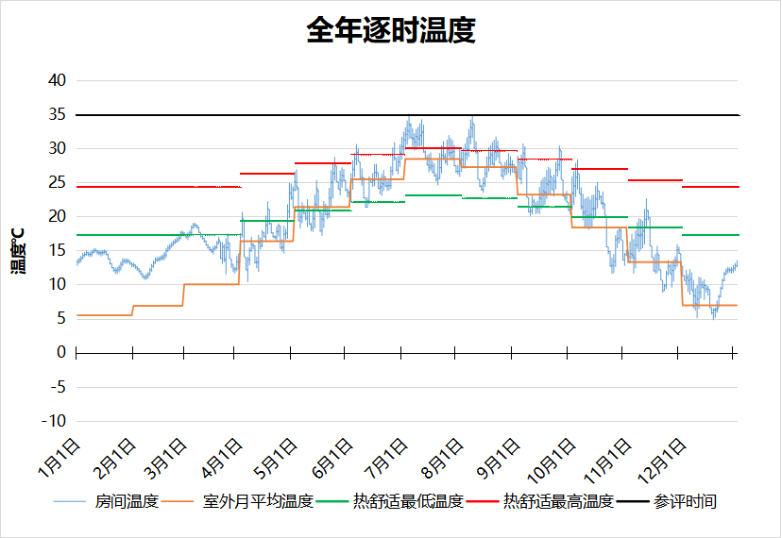
5245 房间全年逐时温度图
浴室[5246]
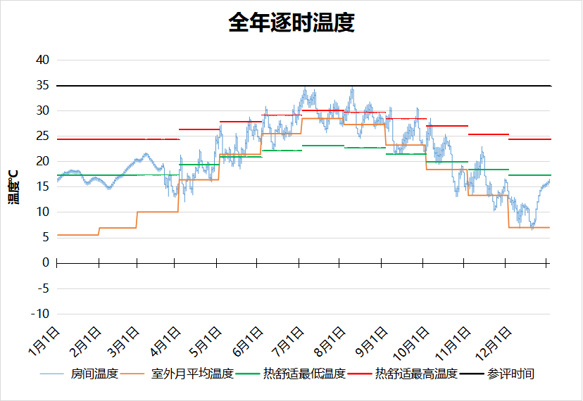
5246 房间全年逐时温度图
3星以下客房[5248]
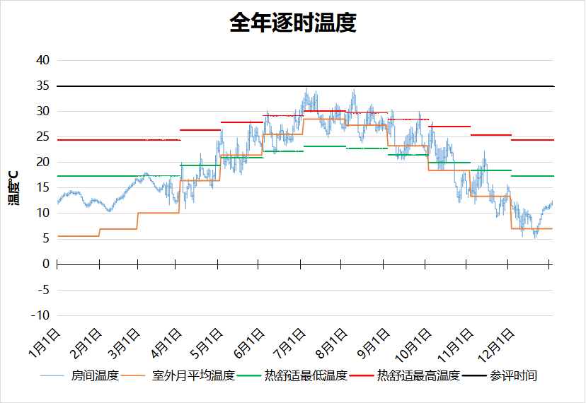
5248 房间全年逐时温度图
浴室[5249]
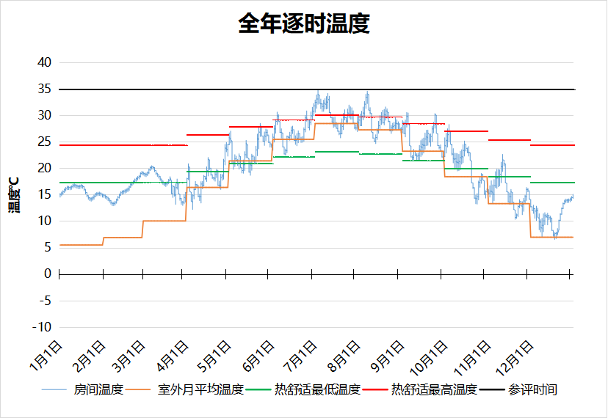
5249 房间全年逐时温度图
浴室[5277]
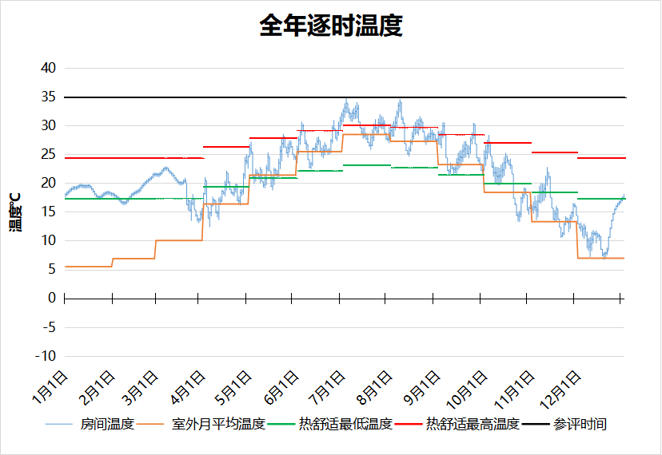
5277 房间全年逐时温度图
浴室[5278]
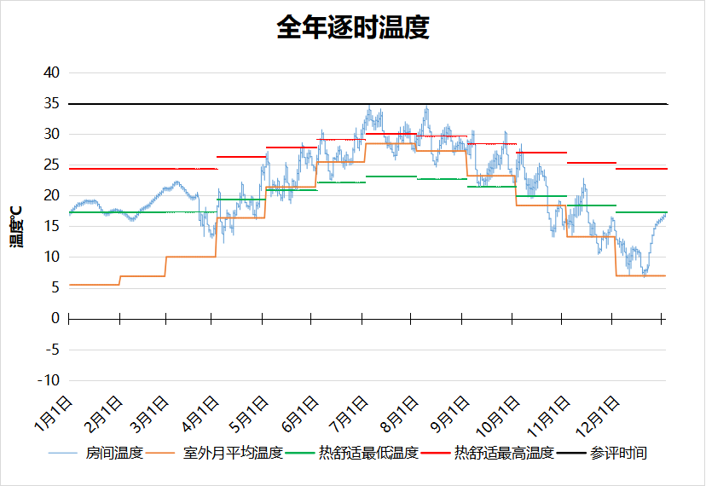
5278 房间全年逐时温度图
3星以下客房[5293]
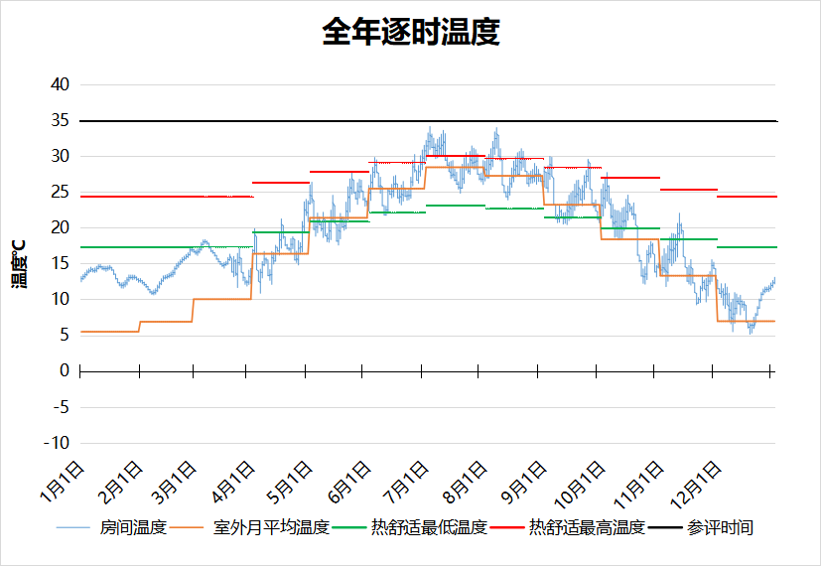
5293 房间全年逐时温度图
浴室[5294]
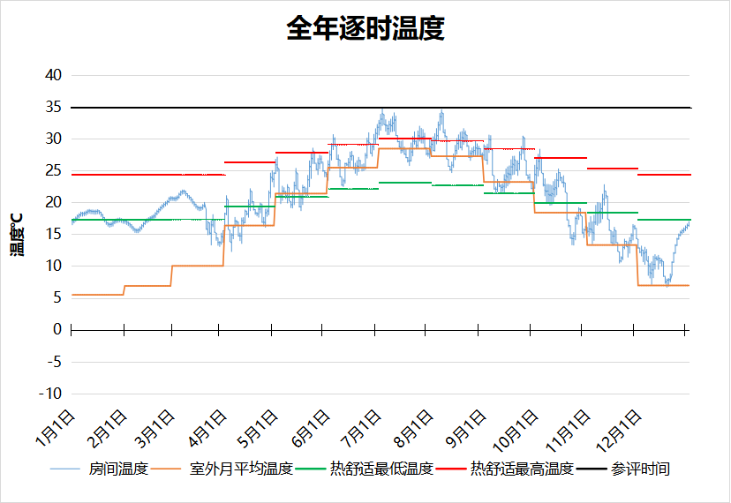
5294 房间全年逐时温度图
3星以下客房[5295]
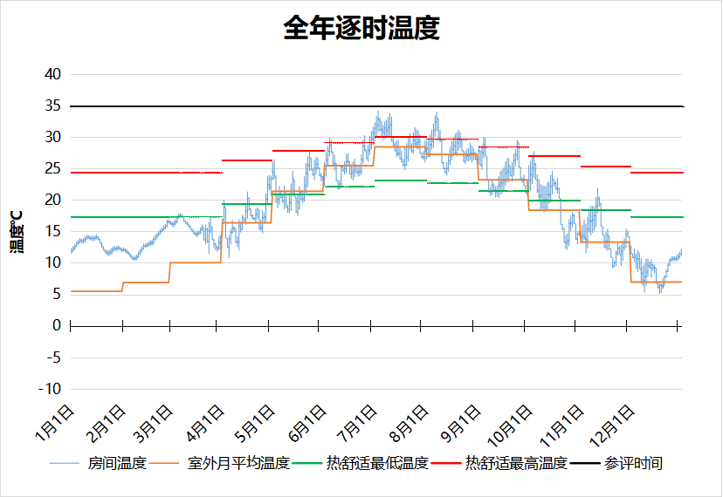
5295 房间全年逐时温度图
浴室[5296]
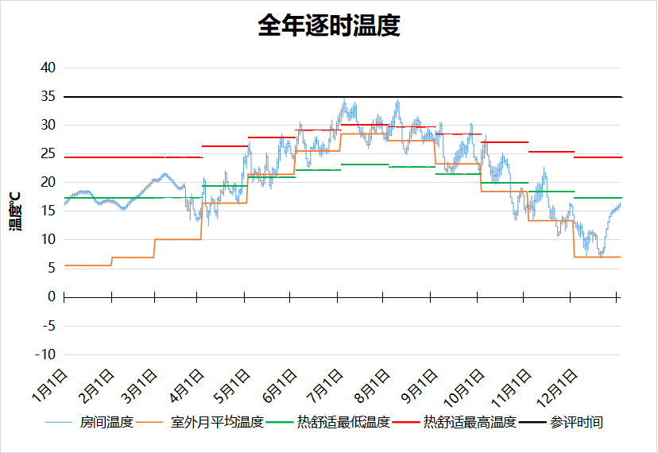
5296 房间全年逐时温度图
休息室[6002]
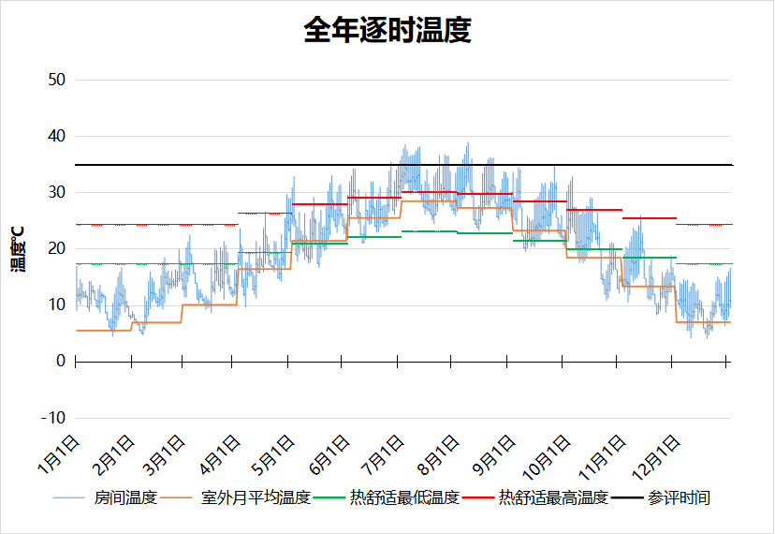
6002 房间全年逐时温度图
休息室[6005]
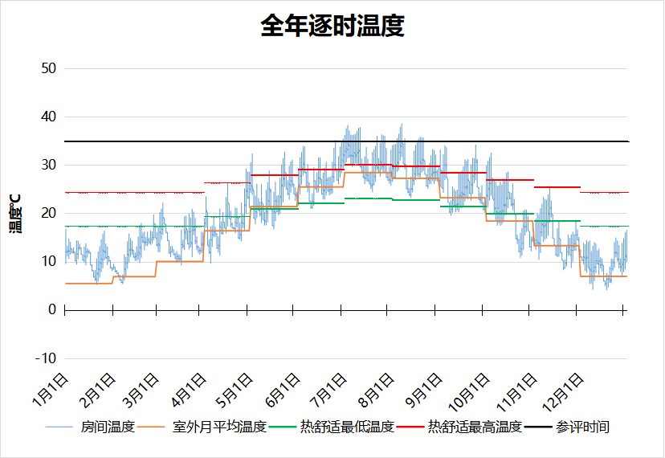
6005 房间全年逐时温度图
3星以下客房[6037]
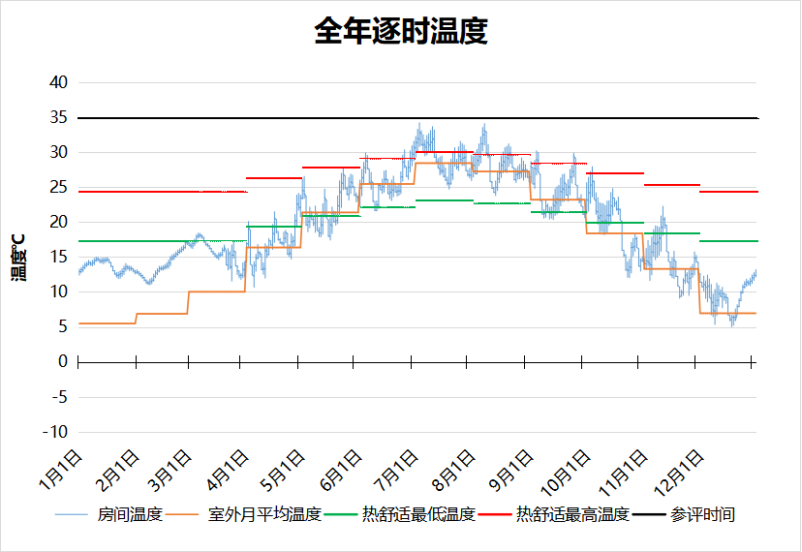
6037 房间全年逐时温度图
3星以下客房[6038]
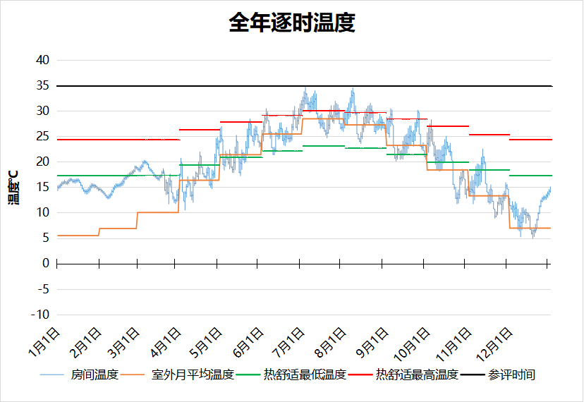
6038 房间全年逐时温度图
浴室[6039]
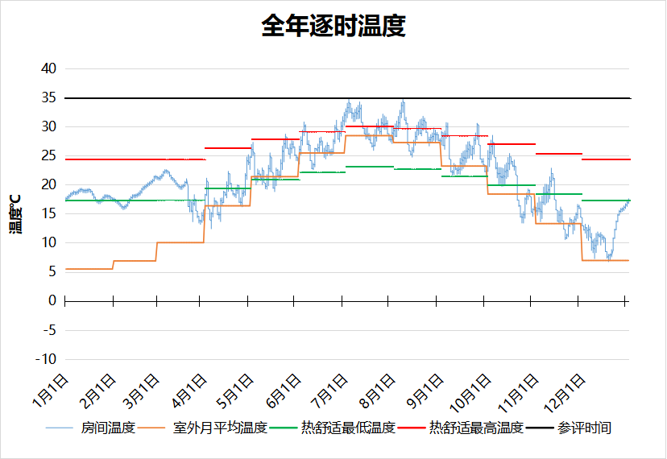
6039 房间全年逐时温度图
3星以下客房[6040]
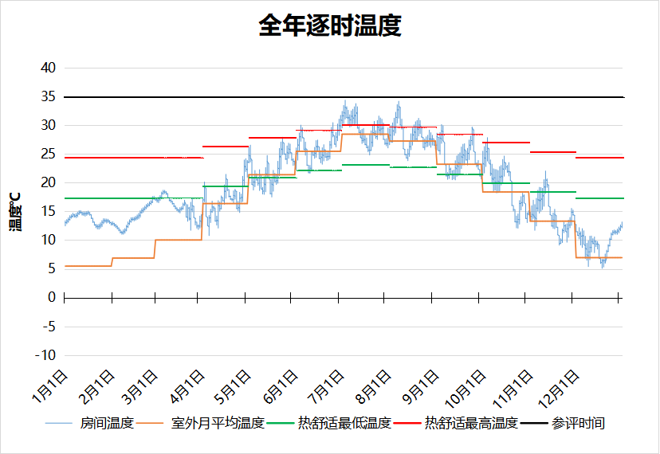
6040 房间全年逐时温度图
浴室[6041]
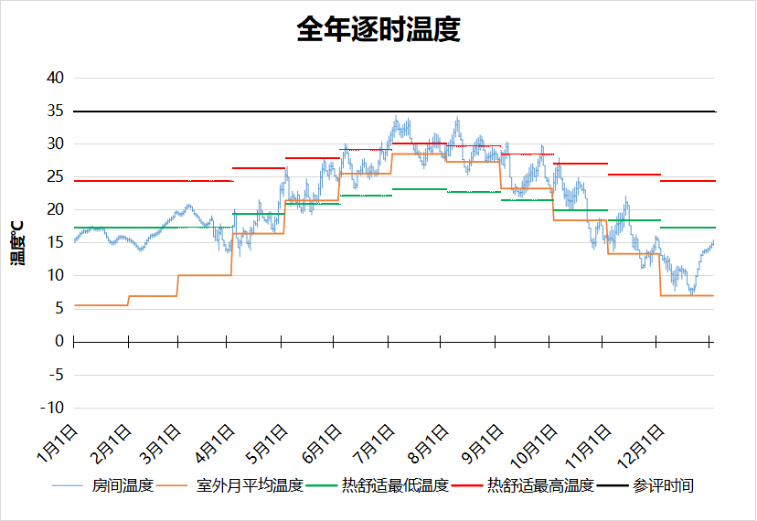
6041 房间全年逐时温度图
3星以下客房[6042]
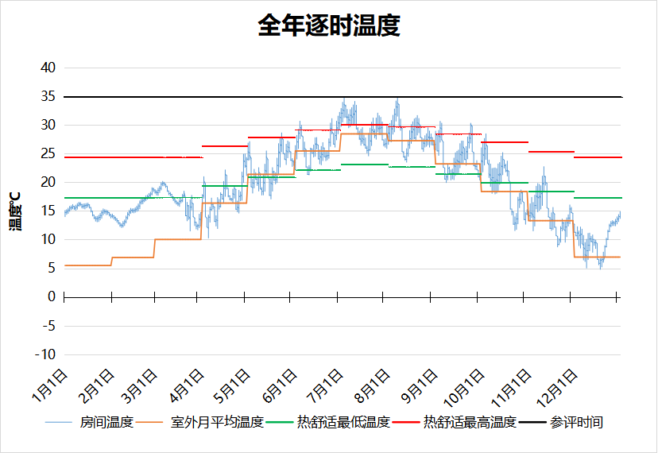
6042 房间全年逐时温度图
3星以下客房[6043]
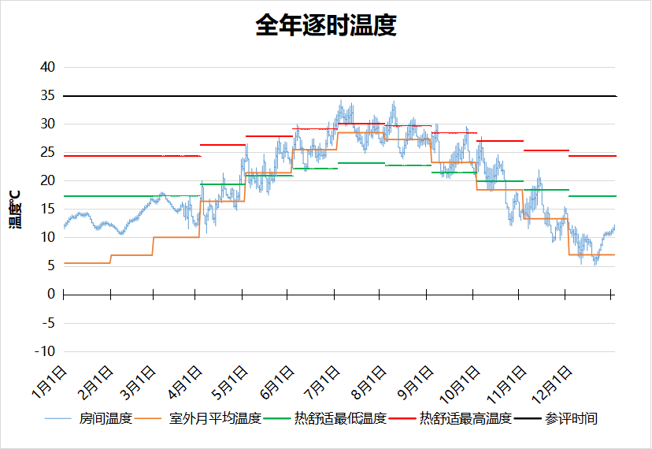
6043 房间全年逐时温度图
会客室[6065]
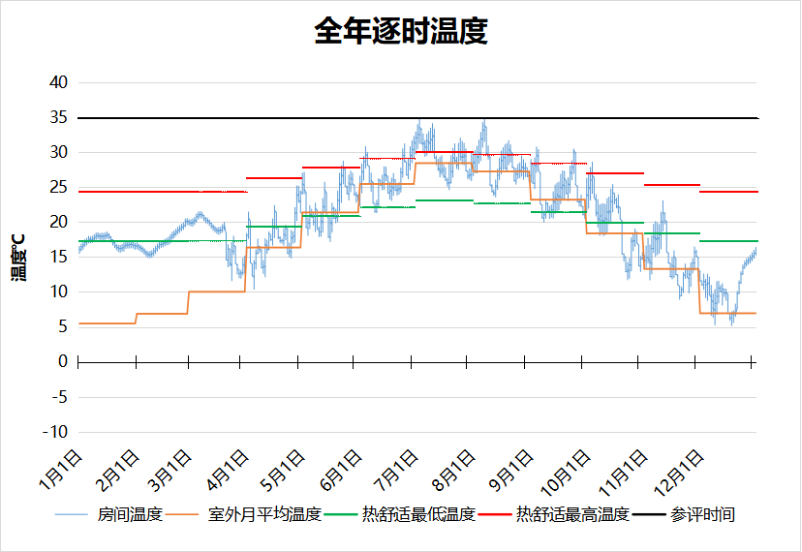
6065 房间全年逐时温度图
会客室[6066]
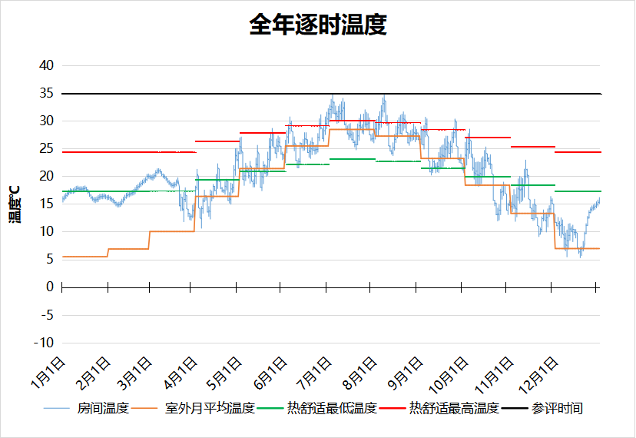
6066 房间全年逐时温度图
厨房[6106]
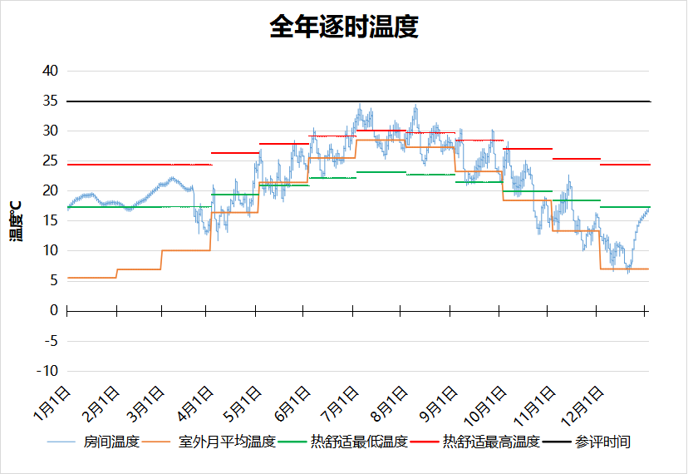
6106 房间全年逐时温度图
厨房[6108]
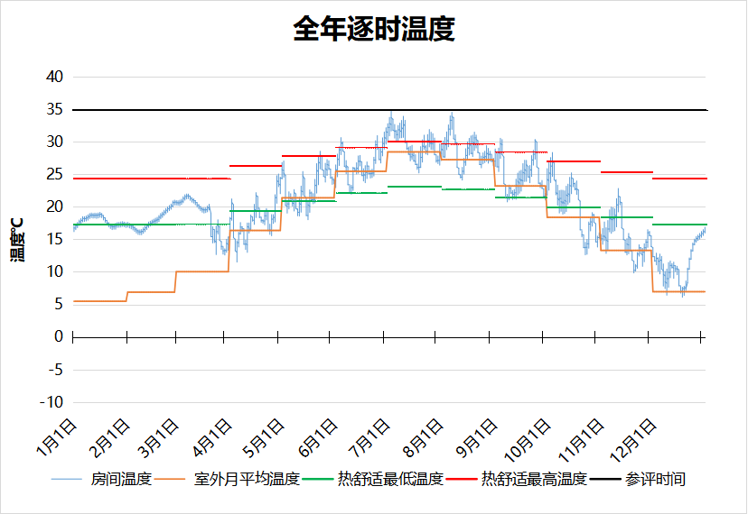
6108 房间全年逐时温度图
浴室[6126]
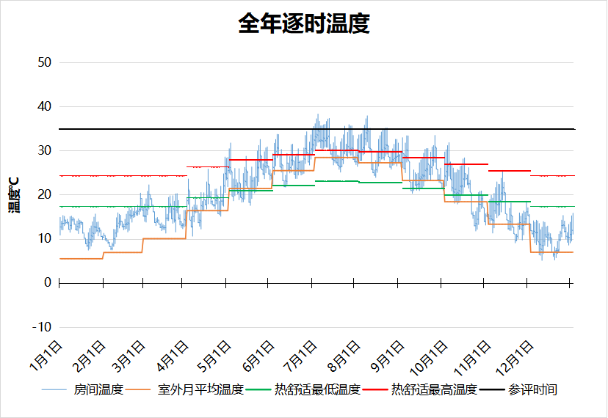
6126 房间全年逐时温度图
3星以下客房[6136]
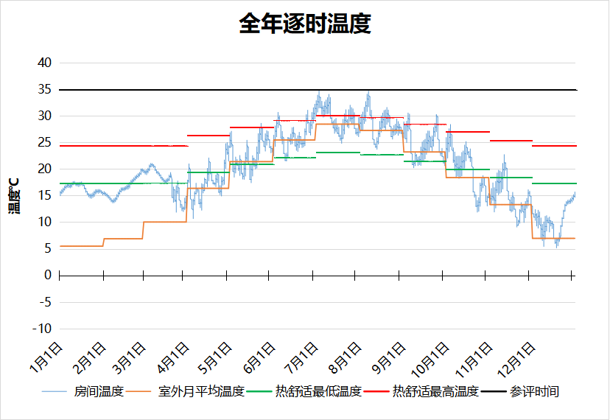
6136 房间全年逐时温度图
浴室[6151]
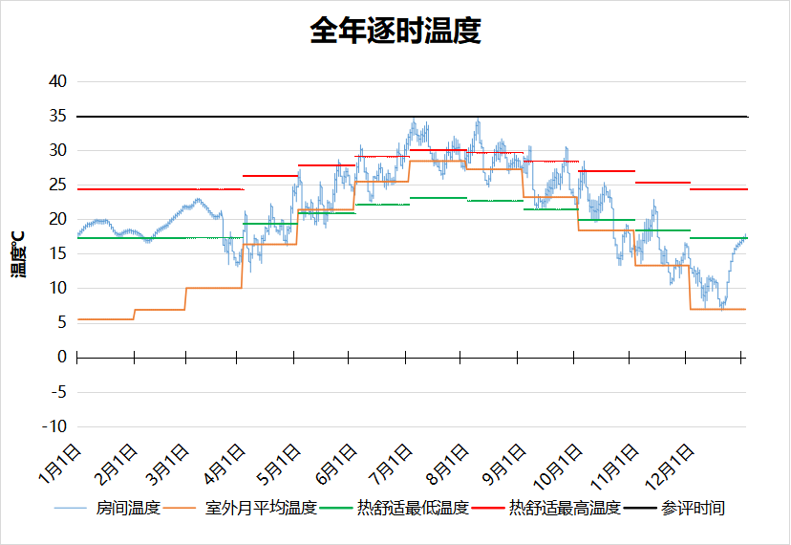
6151 房间全年逐时温度图
3星以下客房[6162]
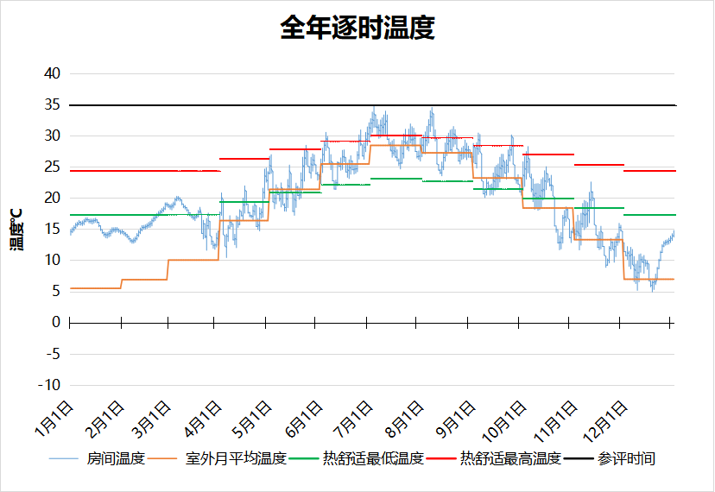
6162 房间全年逐时温度图
浴室[6163]
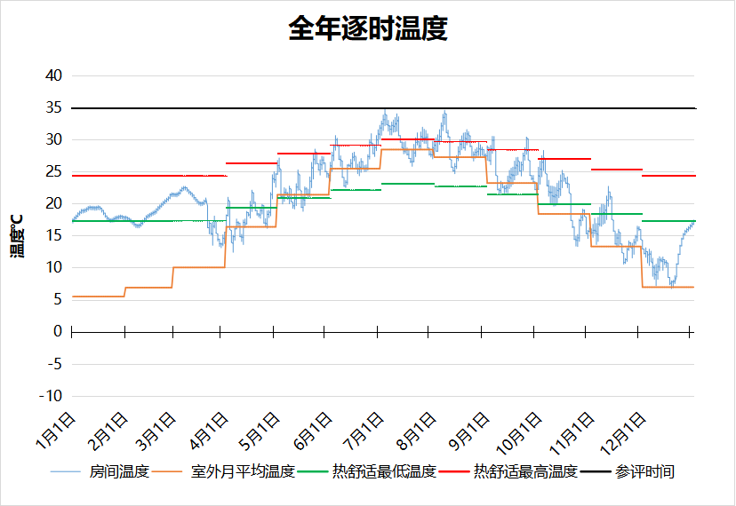
6163 房间全年逐时温度图
3星以下客房[6187]
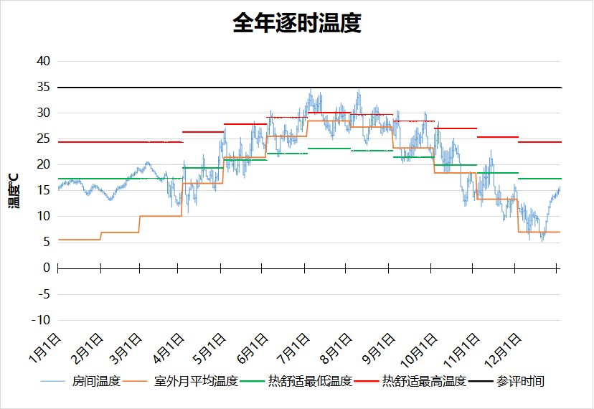
6187 房间全年逐时温度图
3星以下客房[6188]
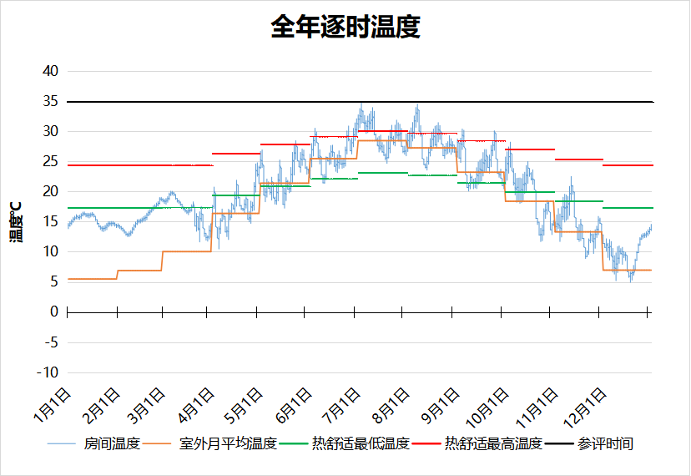
6188 房间全年逐时温度图
浴室[6196]
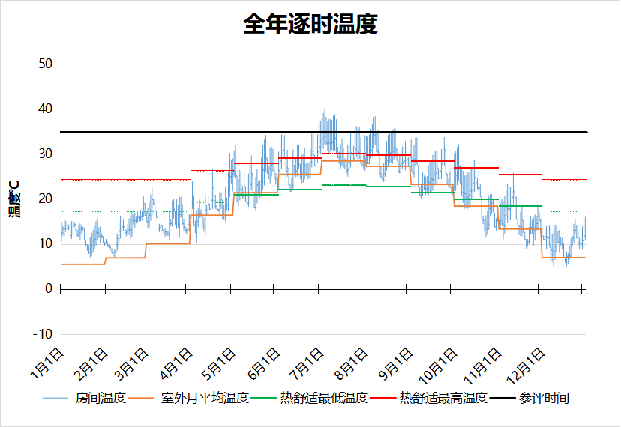
6196 房间全年逐时温度图
浴室[6205]
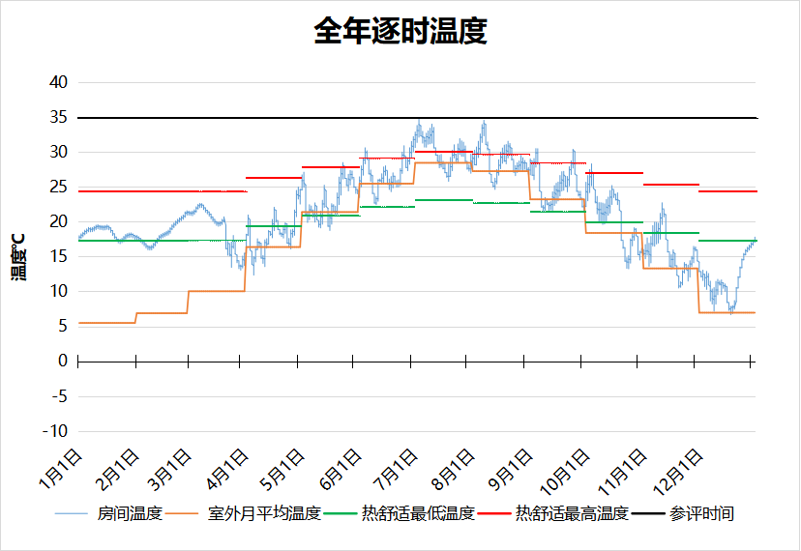
6205 房间全年逐时温度图
浴室[6206]
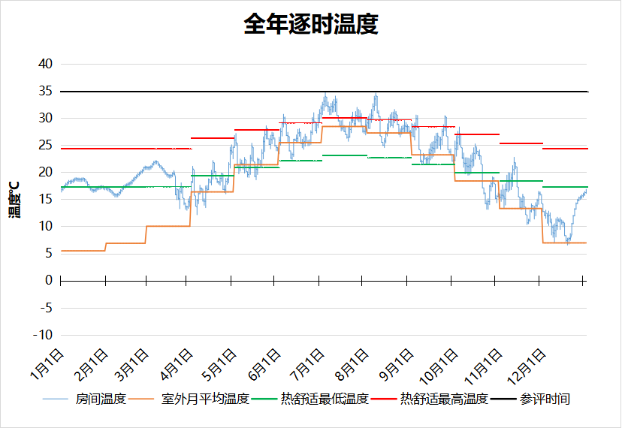
6206 房间全年逐时温度图
休息室[6212]
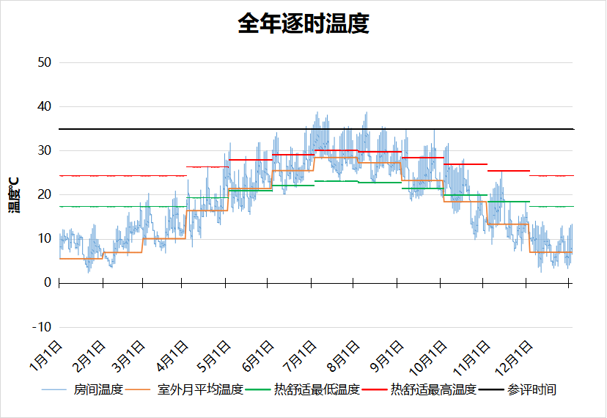
6212 房间全年逐时温度图
3星以下客房[6222]
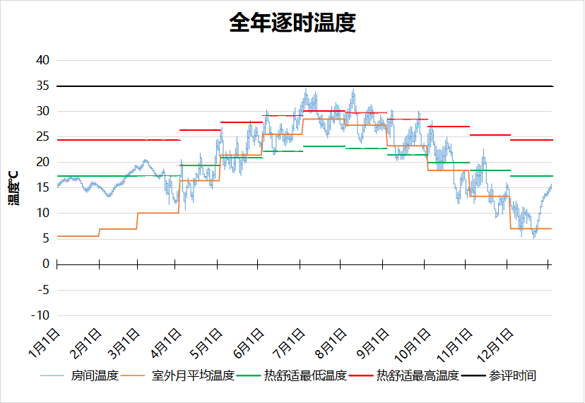
6222 房间全年逐时温度图
3星以下客房[6223]
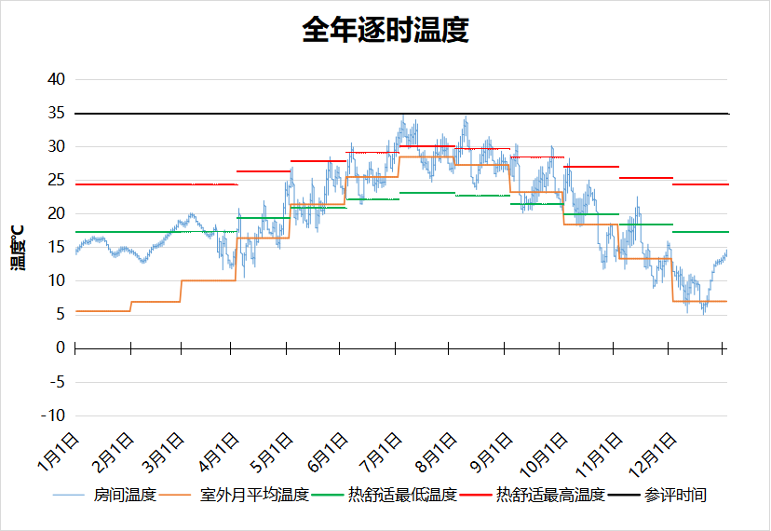
6223 房间全年逐时温度图
3星以下客房[6250]
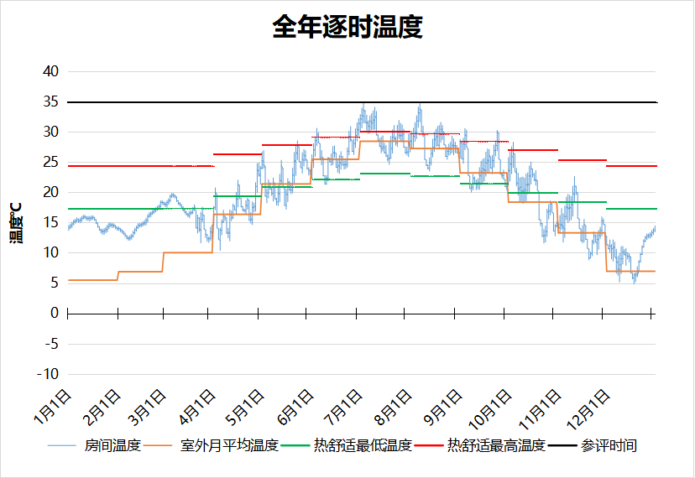
6250 房间全年逐时温度图
浴室[6251]
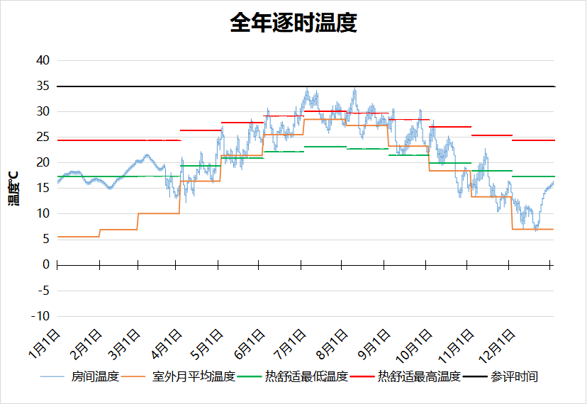
6251 房间全年逐时温度图
3星以下客房[6252]
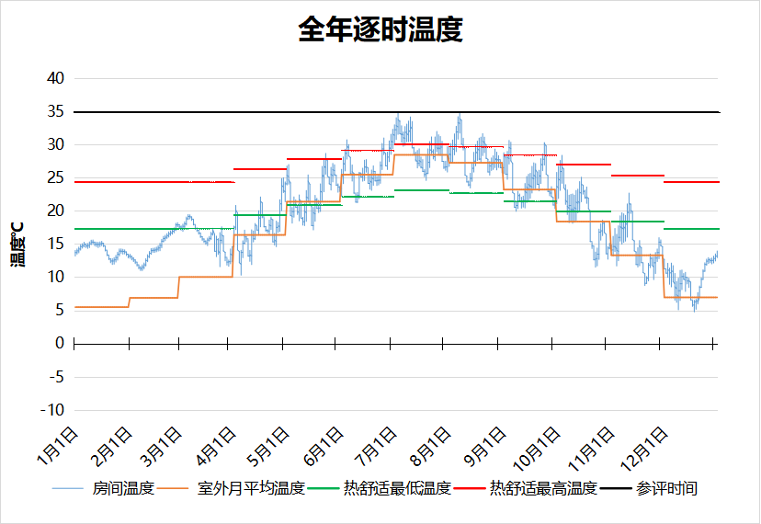
6252 房间全年逐时温度图
浴室[6253]
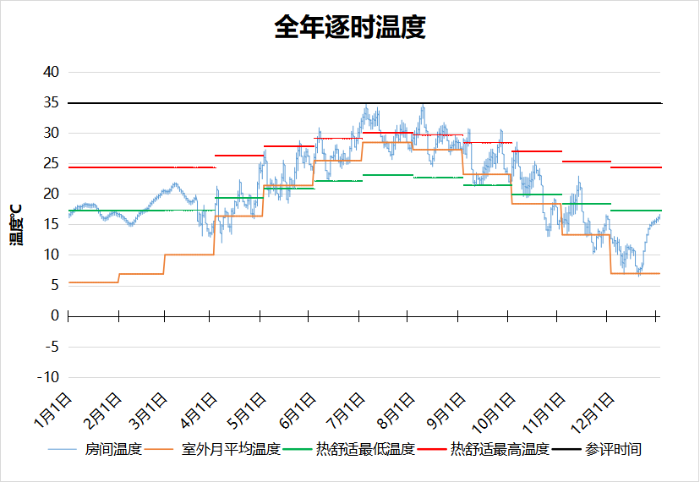
6253 房间全年逐时温度图
3星以下客房[6255]
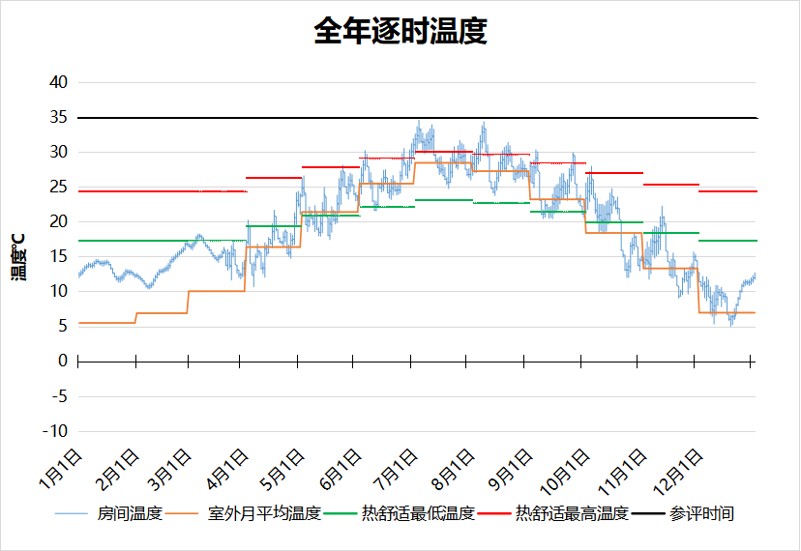
6255 房间全年逐时温度图
浴室[6256]
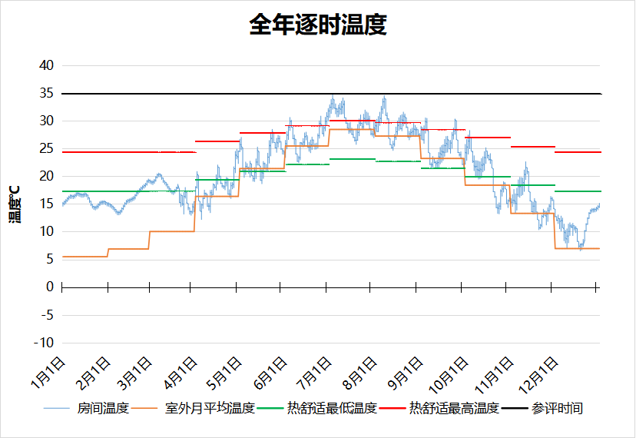
6256 房间全年逐时温度图
浴室[6279]
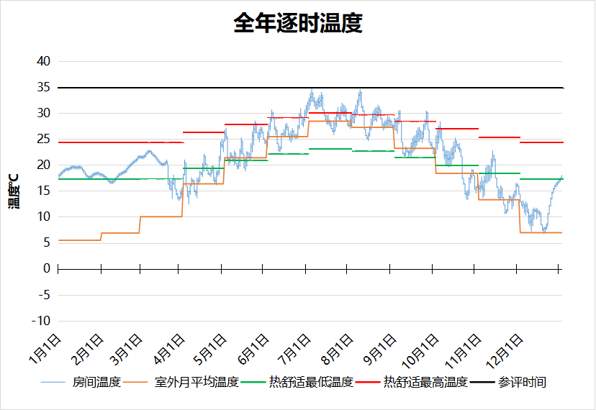
6279 房间全年逐时温度图
浴室[6280]
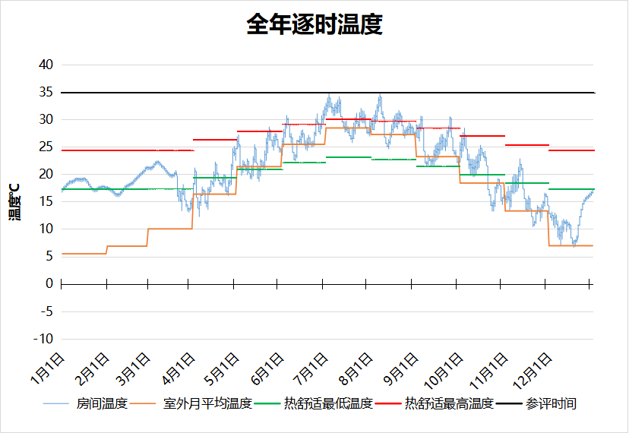
6280 房间全年逐时温度图
3星以下客房[6297]
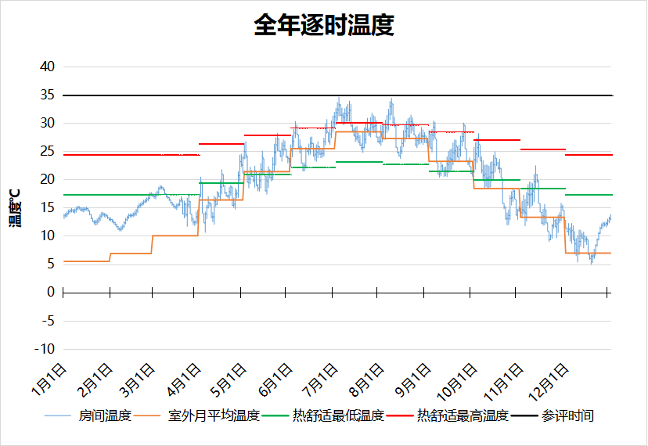
6297 房间全年逐时温度图
浴室[6298]
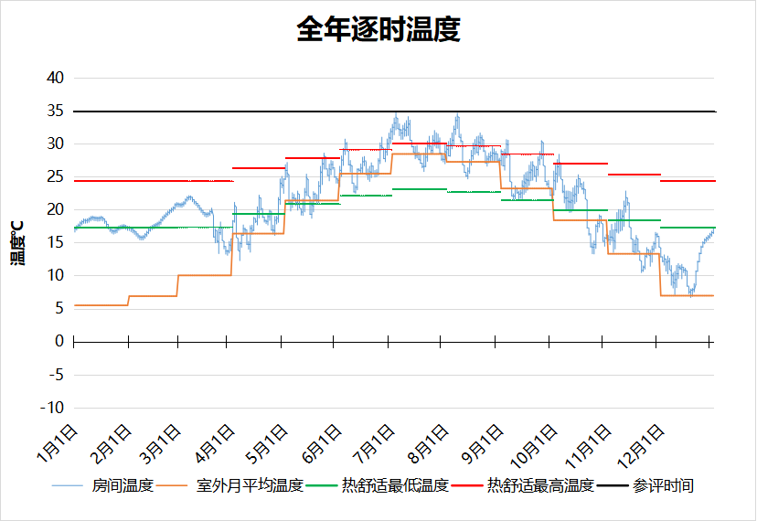
6298 房间全年逐时温度图
3星以下客房[6299]
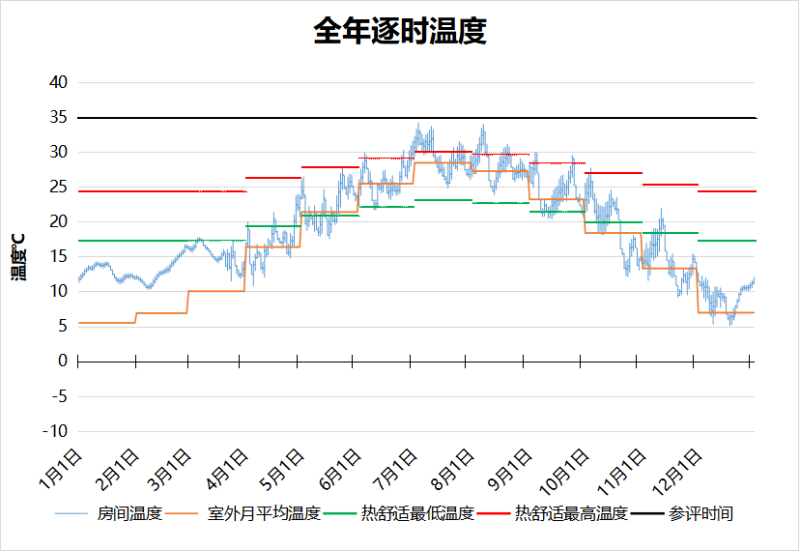
6299 房间全年逐时温度图
浴室[6300]
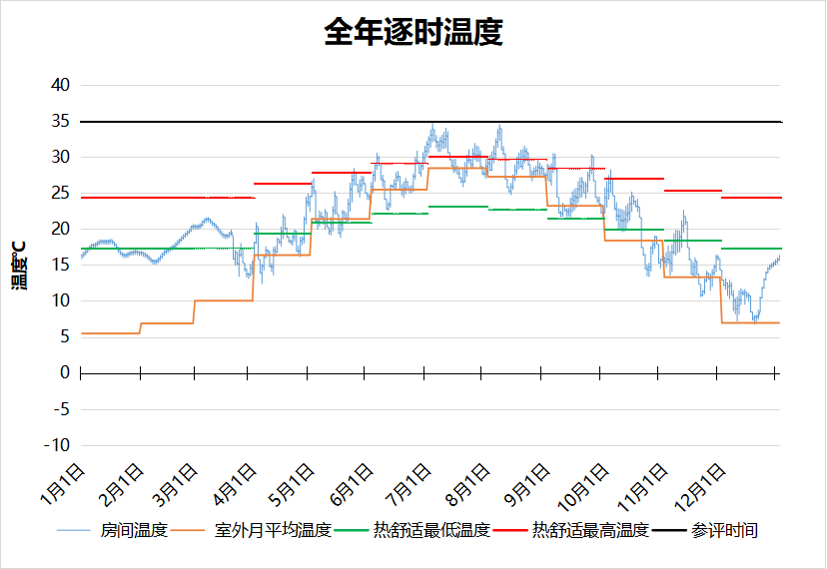
6300 房间全年逐时温度图
休息室[6310]
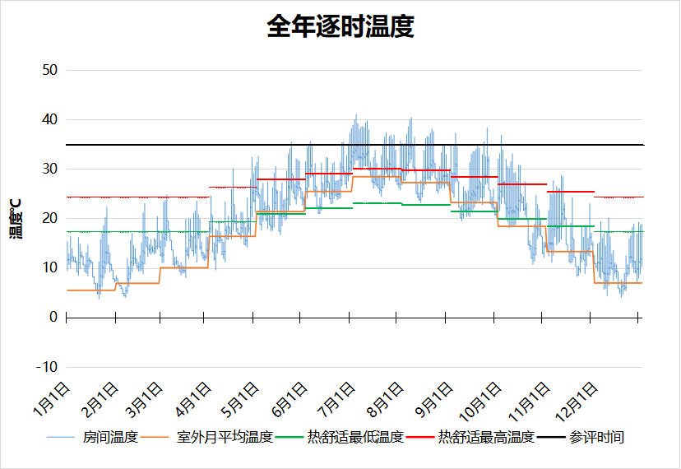
6310 房间全年逐时温度图
休息室[6315]
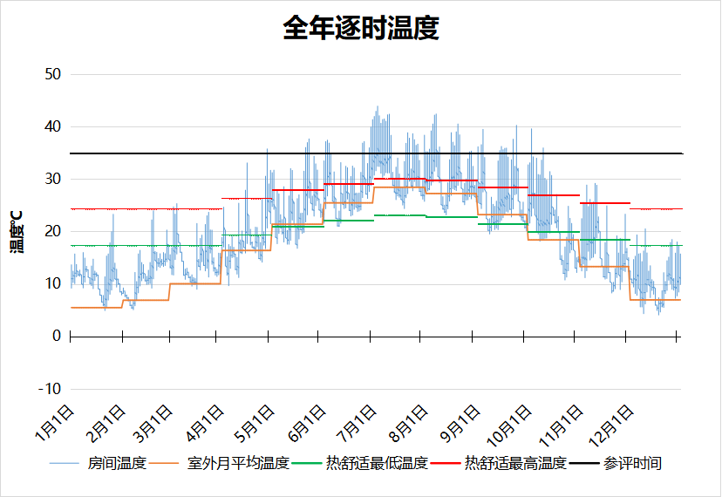
6315 房间全年逐时温度图
休息室[6316]
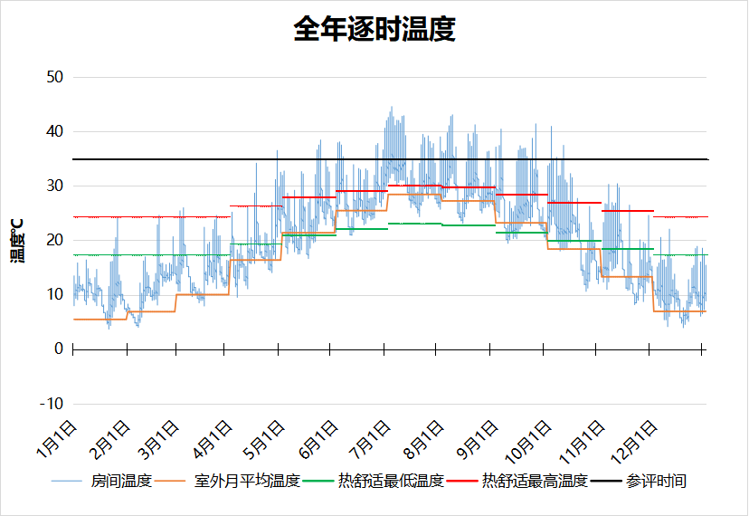
6316 房间全年逐时温度图
3星以下客房[7044]
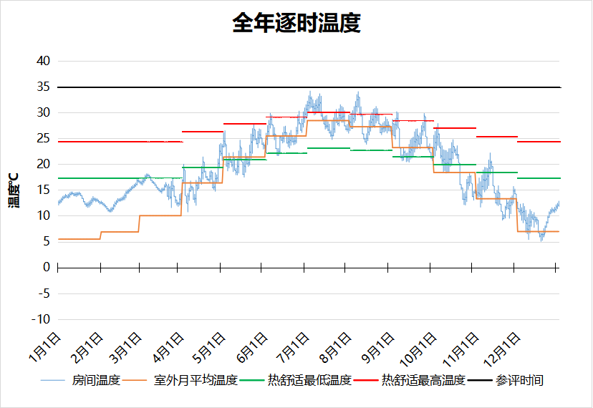
7044 房间全年逐时温度图
3星以下客房[7045]
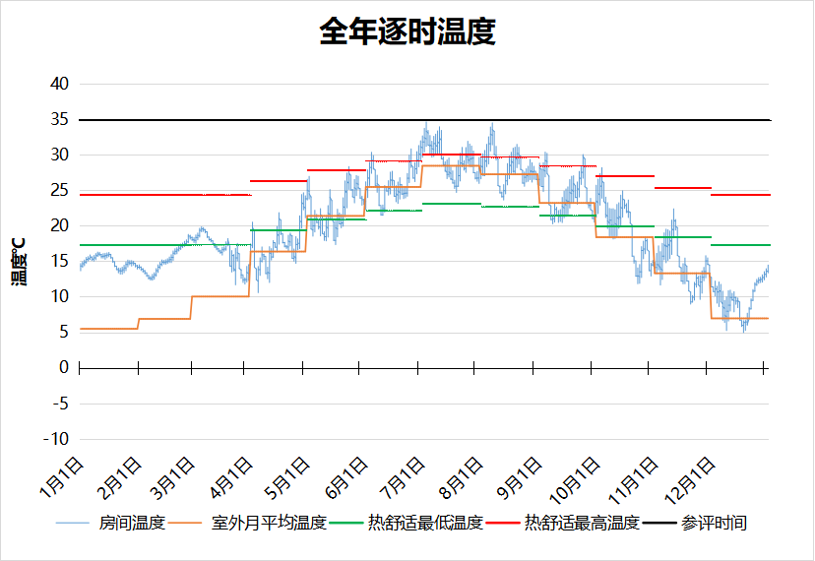
7045 房间全年逐时温度图
浴室[7046]
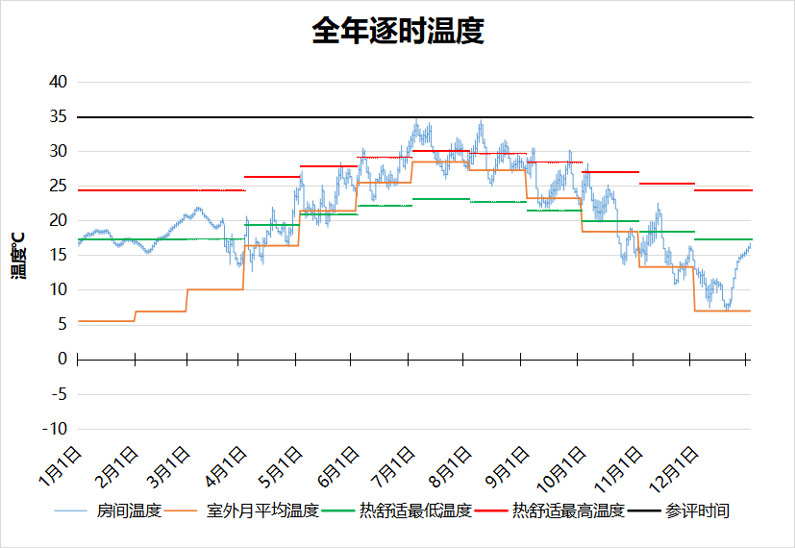
7046 房间全年逐时温度图
3星以下客房[7047]
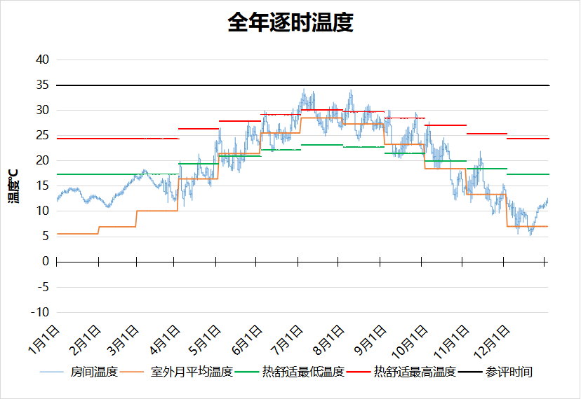
7047 房间全年逐时温度图
浴室[7048]
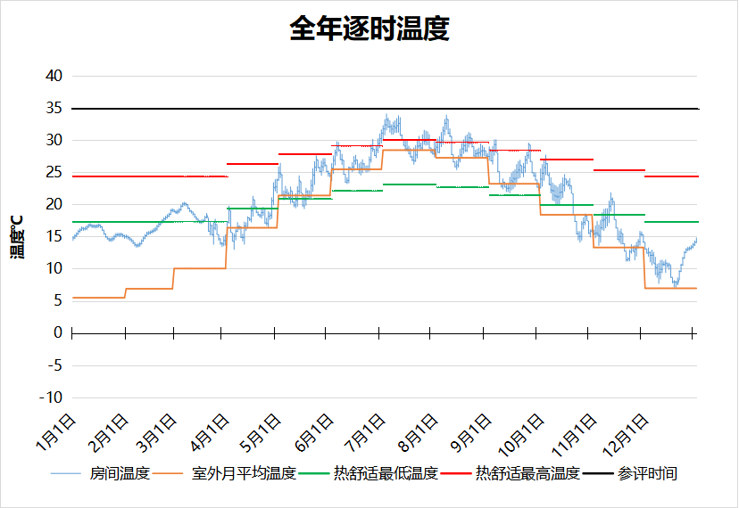
7048 房间全年逐时温度图
3星以下客房[7049]
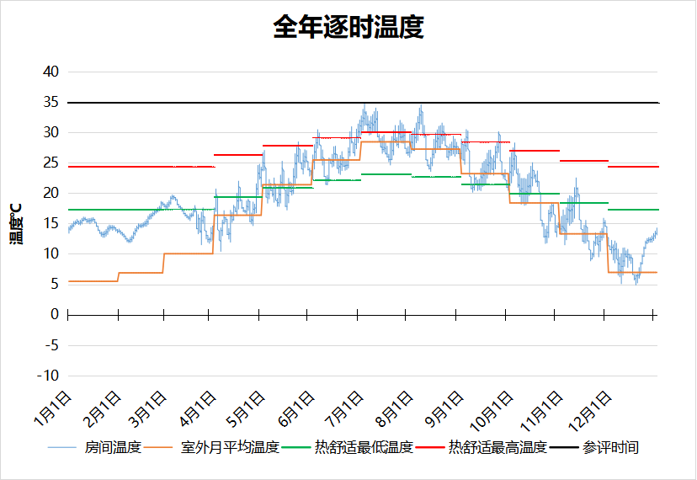
7049 房间全年逐时温度图
3星以下客房[7050]
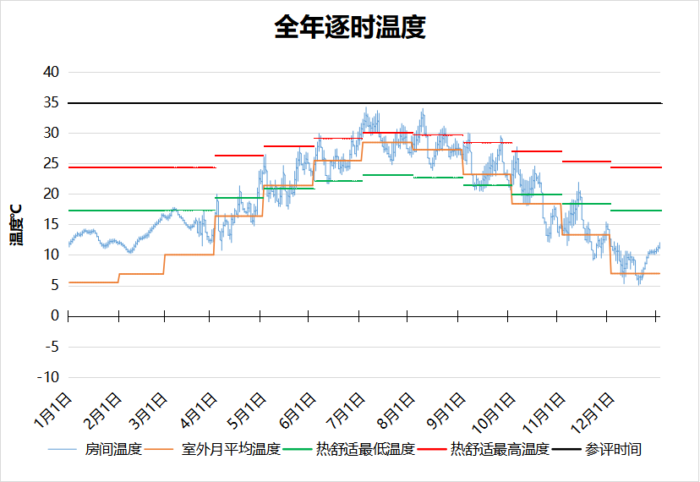
7050 房间全年逐时温度图
会客室[7067]
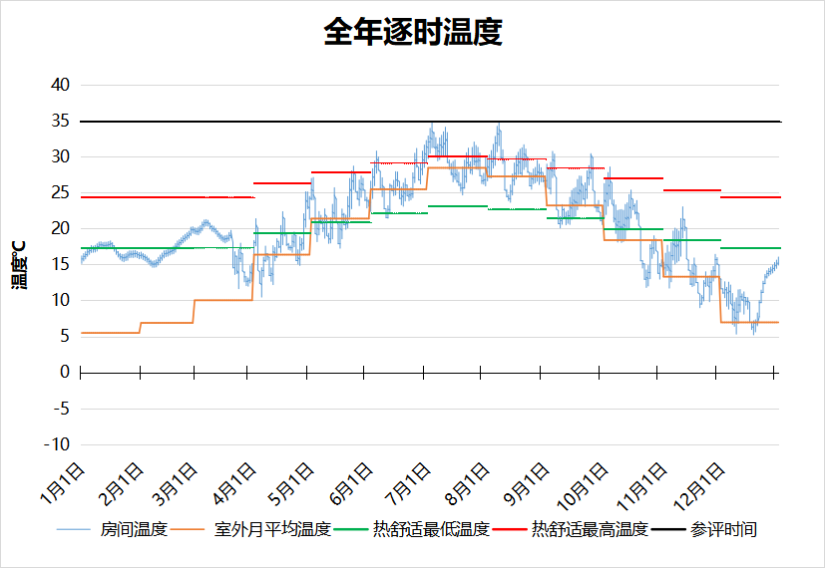
7067 房间全年逐时温度图
会客室[7068]
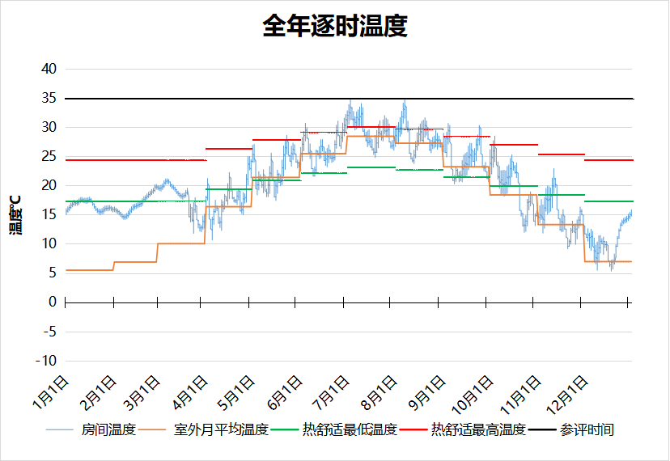
7068 房间全年逐时温度图
厨房[7109]
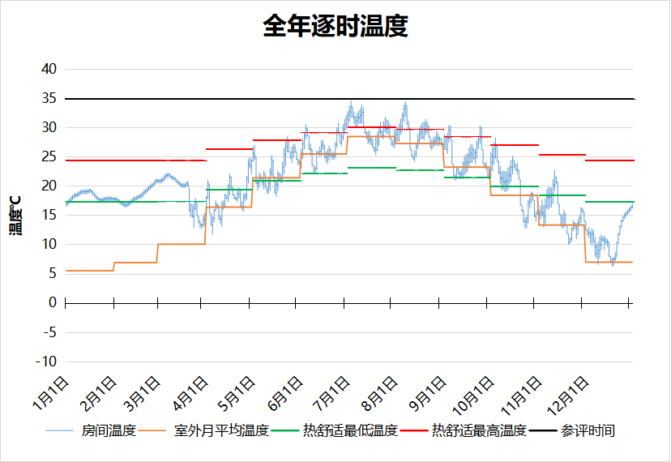
7109 房间全年逐时温度图
厨房[7111]
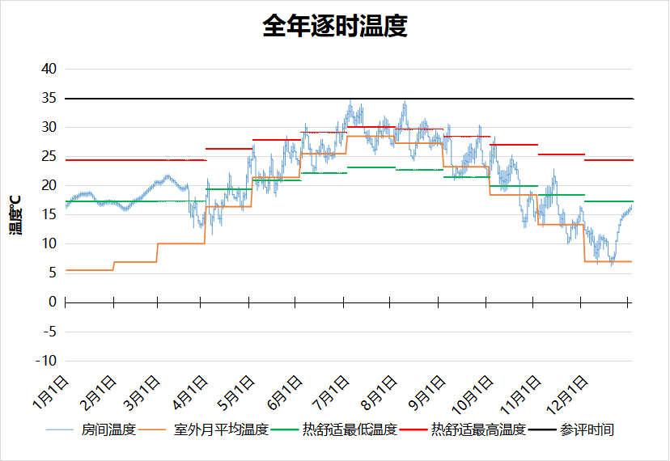
7111 房间全年逐时温度图
3星以下客房[7138]
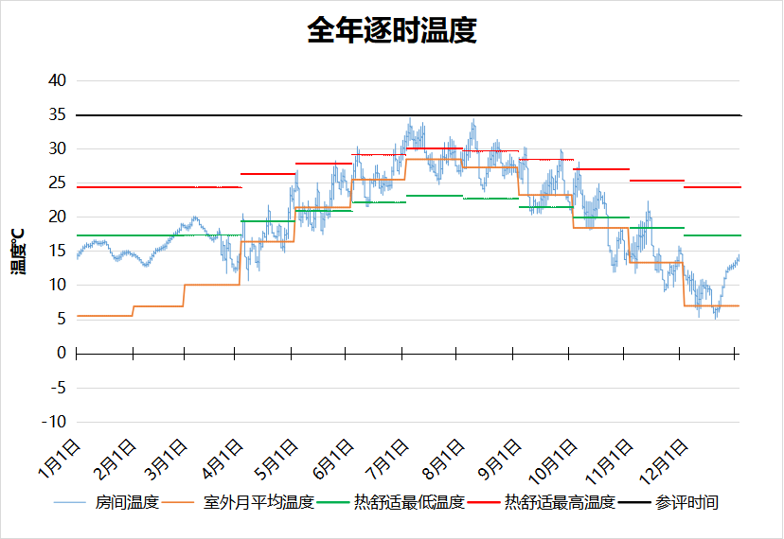
7138 房间全年逐时温度图
浴室[7152]
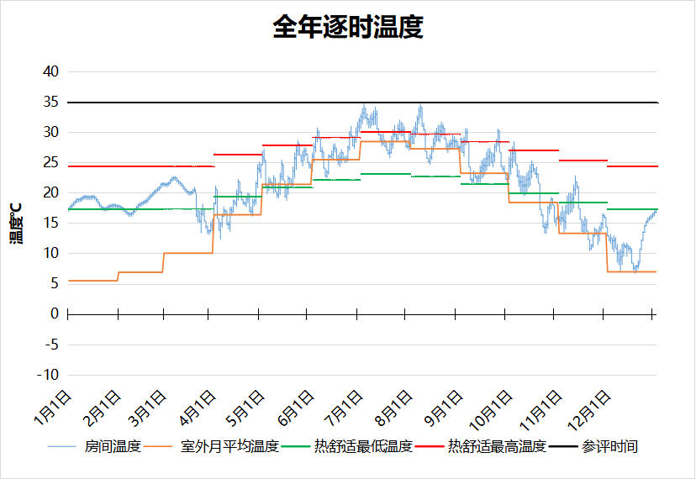
7152 房间全年逐时温度图
3星以下客房[7164]
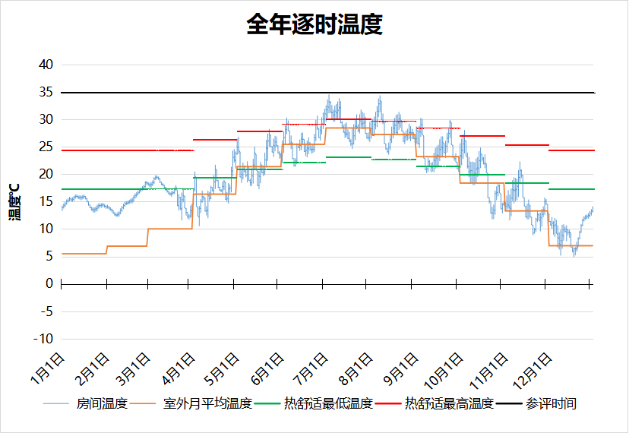
7164 房间全年逐时温度图
浴室[7165]
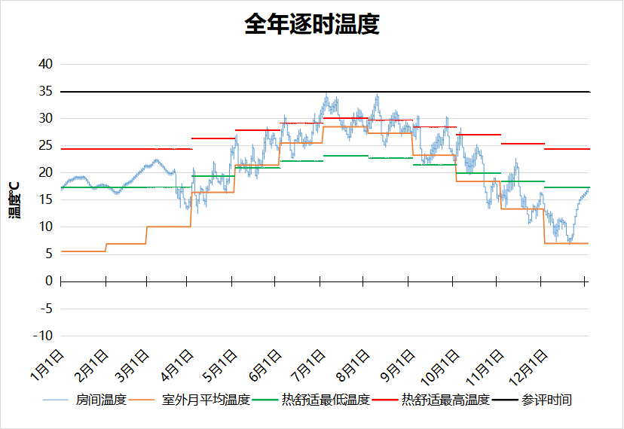
7165 房间全年逐时温度图
3星以下客房[7189]
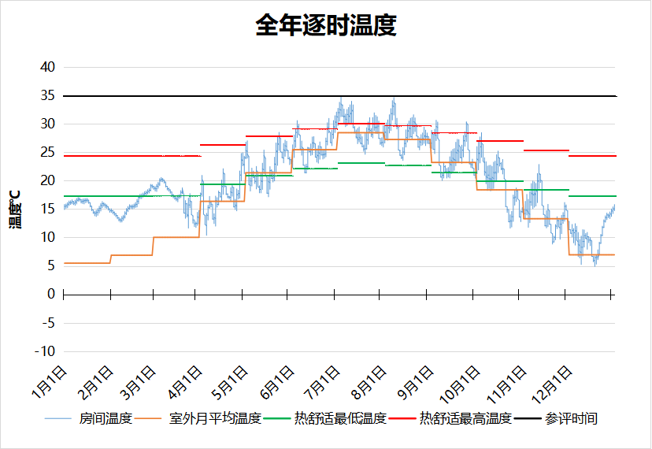
7189 房间全年逐时温度图
3星以下客房[7190]
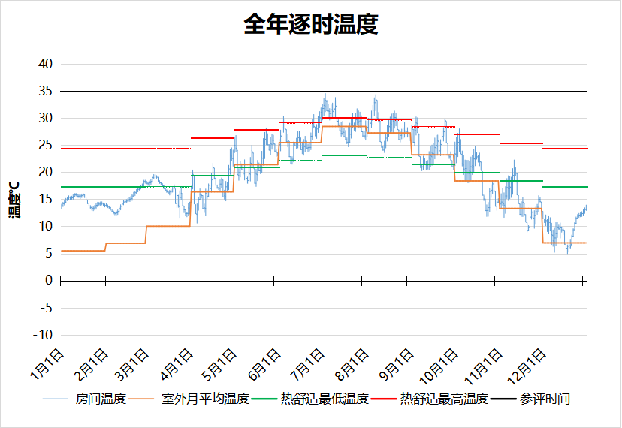
7190 房间全年逐时温度图
休息室[7197]
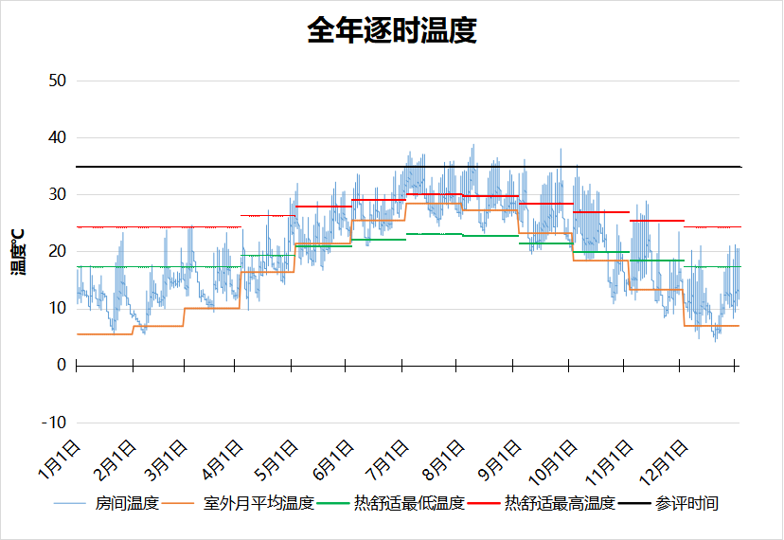
7197 房间全年逐时温度图
浴室[7207]
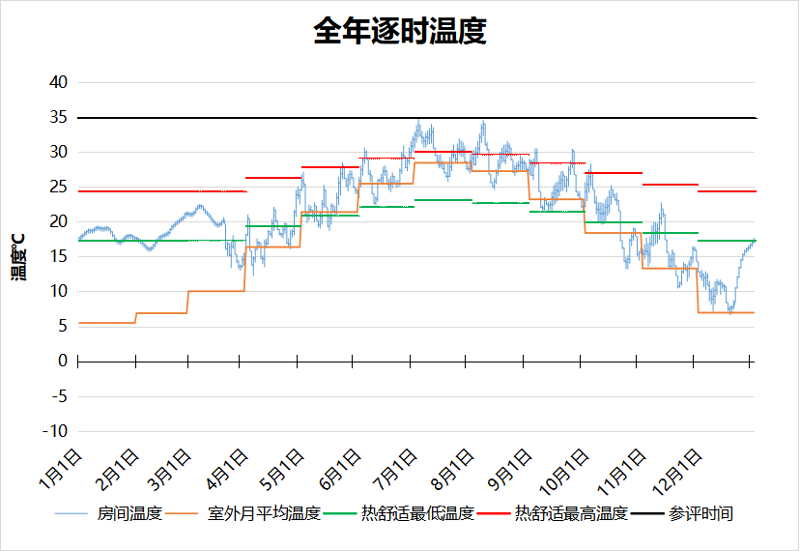
7207 房间全年逐时温度图
浴室[7208]
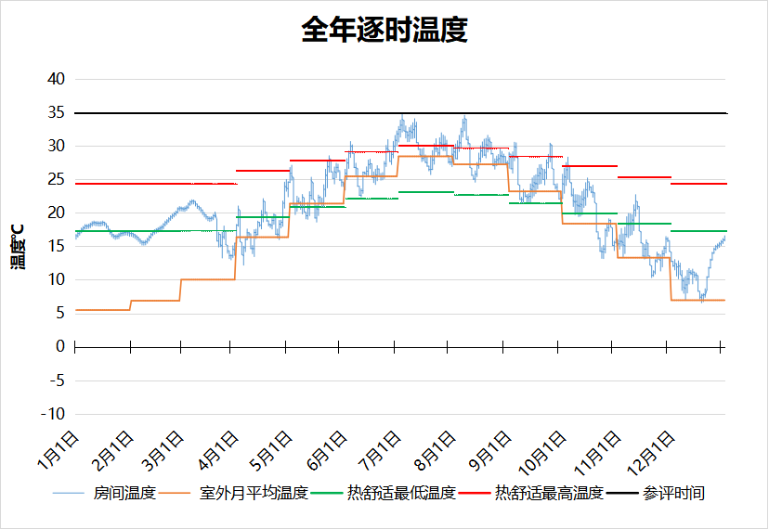
7208 房间全年逐时温度图
休息室[7213]
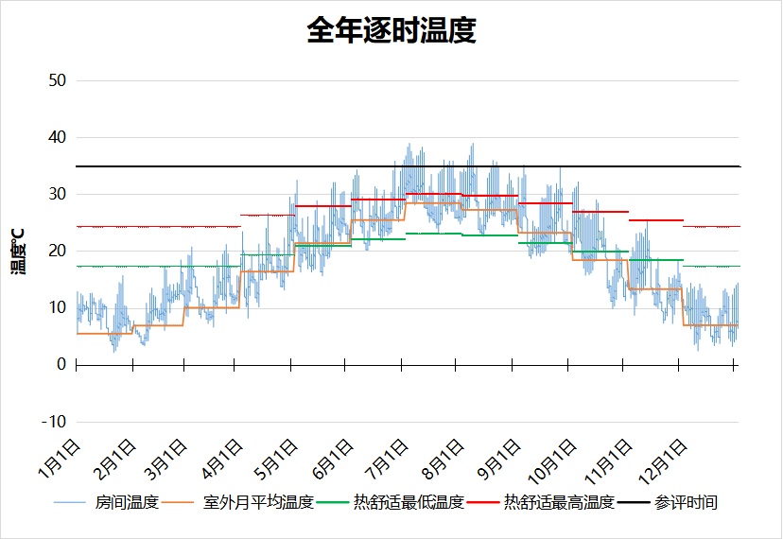
7213 房间全年逐时温度图
3星以下客房[7224]
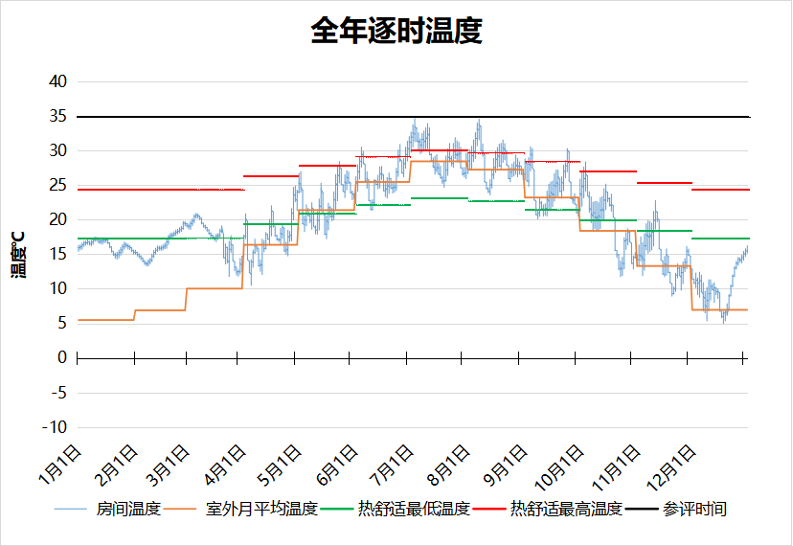
7224 房间全年逐时温度图
3星以下客房[7225]
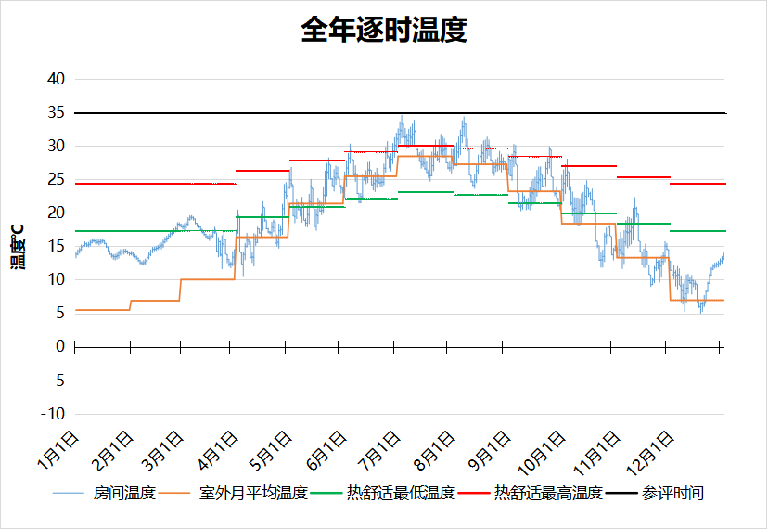
7225 房间全年逐时温度图
3星以下客房[7257]
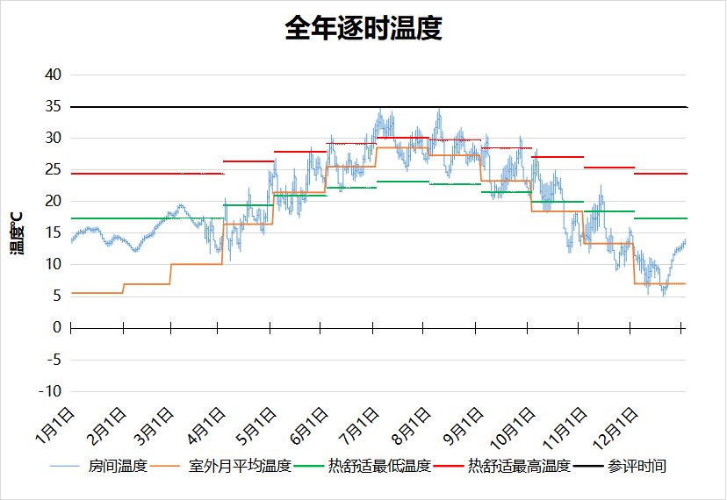
7257 房间全年逐时温度图
浴室[7258]
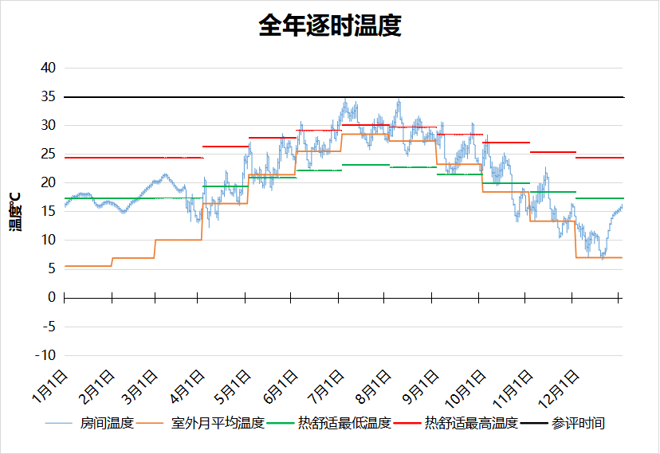
7258 房间全年逐时温度图
3星以下客房[7259]
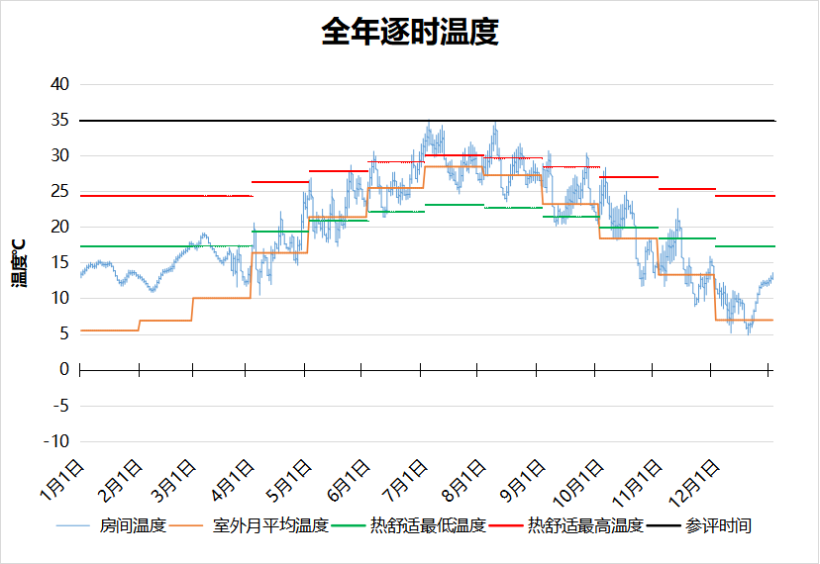
7259 房间全年逐时温度图
浴室[7260]
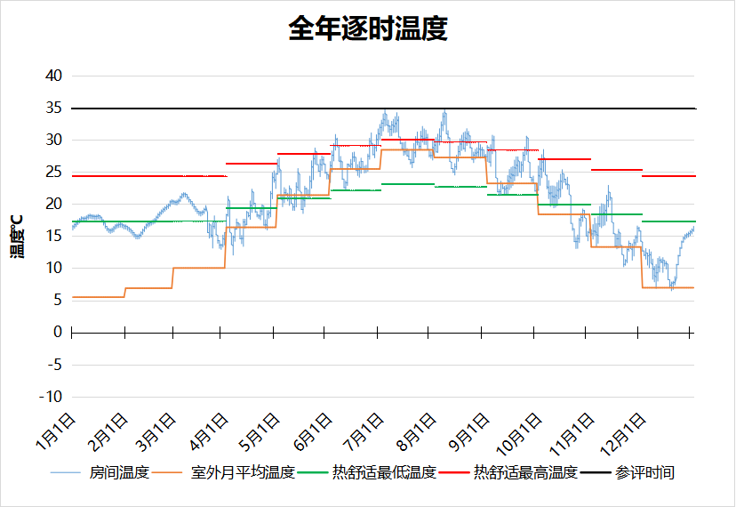
7260 房间全年逐时温度图
3星以下客房[7262]
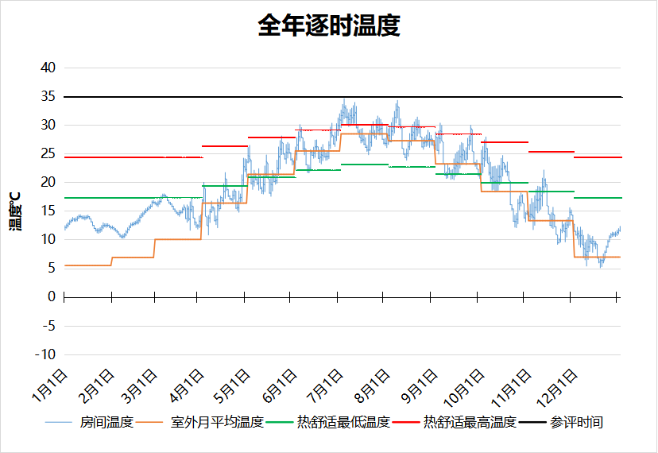
7262 房间全年逐时温度图
浴室[7263]
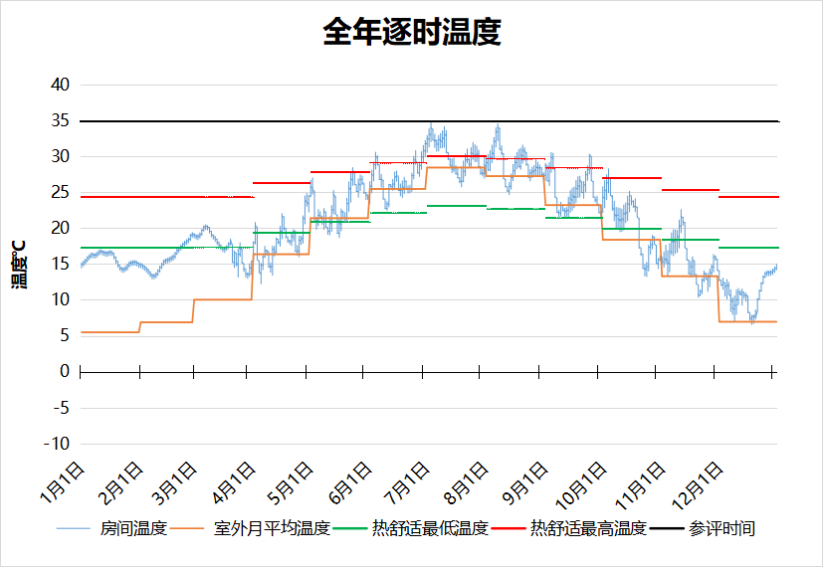
7263 房间全年逐时温度图
浴室[7281]
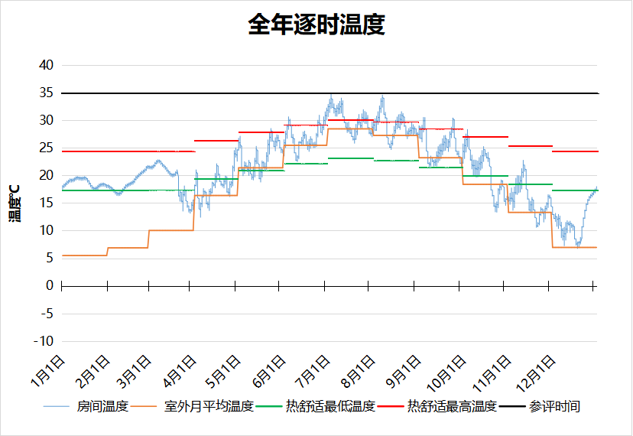
7281 房间全年逐时温度图
浴室[7282]
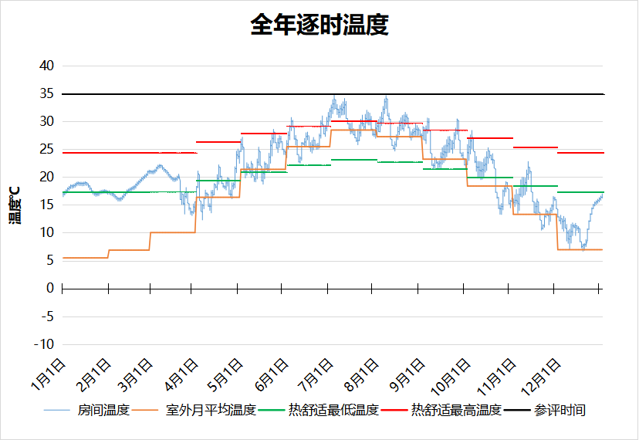
7282 房间全年逐时温度图
3星以下客房[7301]
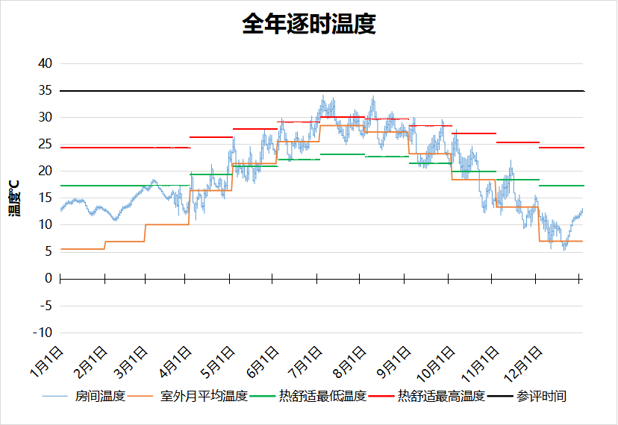
7301 房间全年逐时温度图
浴室[7302]
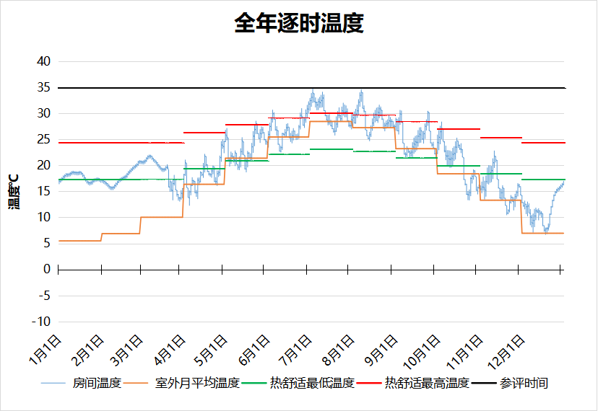
7302 房间全年逐时温度图
3星以下客房[7303]
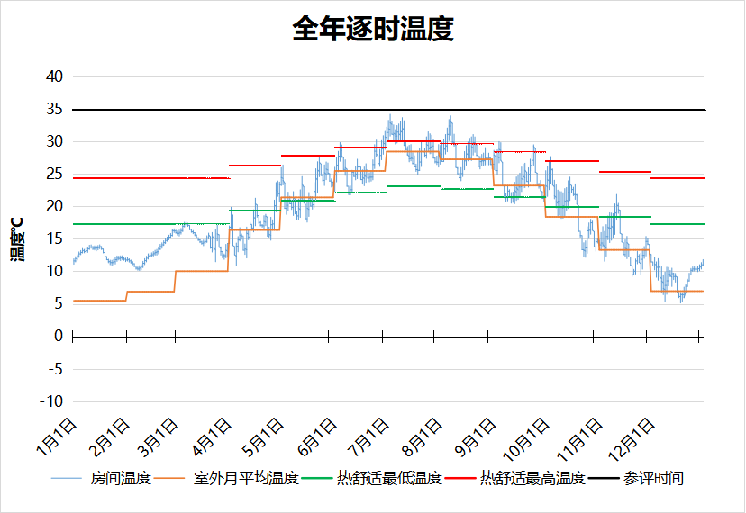
7303 房间全年逐时温度图
浴室[7304]
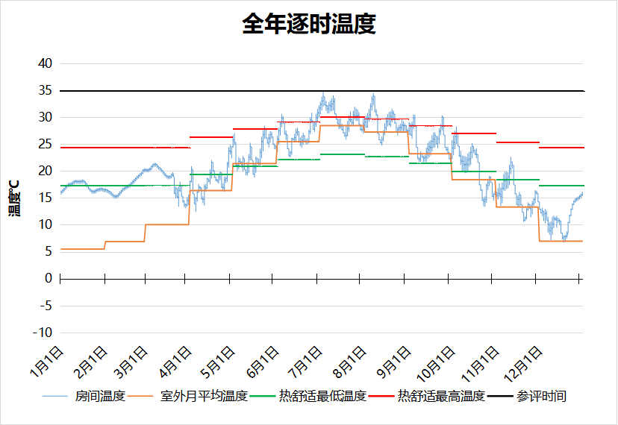
7304 房间全年逐时温度图
休息室[8003]
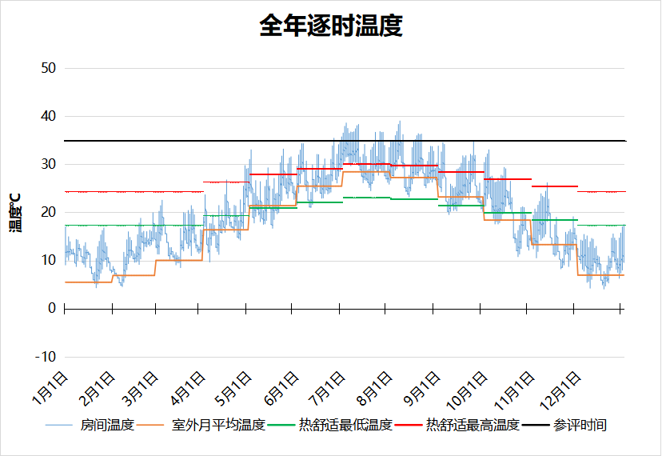
8003 房间全年逐时温度图
休息室[8006]
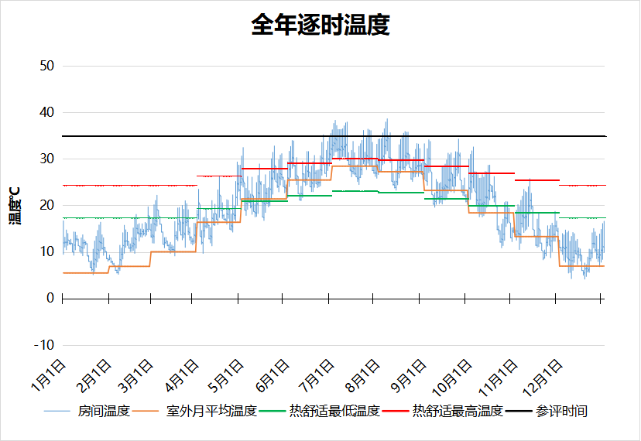
8006 房间全年逐时温度图
3星以下客房[8051]
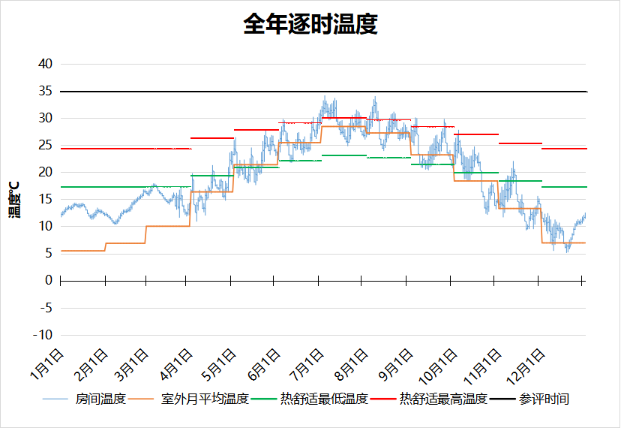
8051 房间全年逐时温度图
3星以下客房[8052]
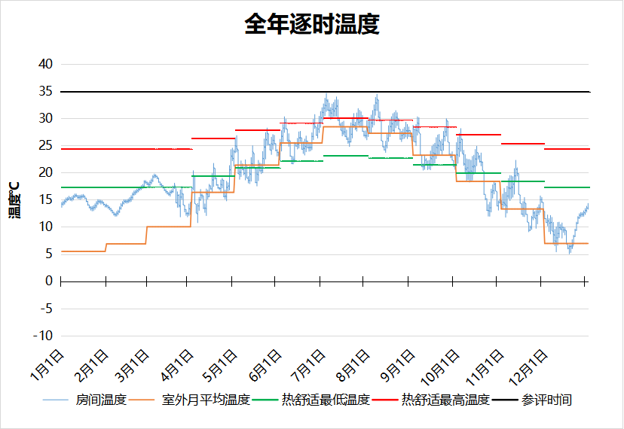
8052 房间全年逐时温度图
浴室[8053]
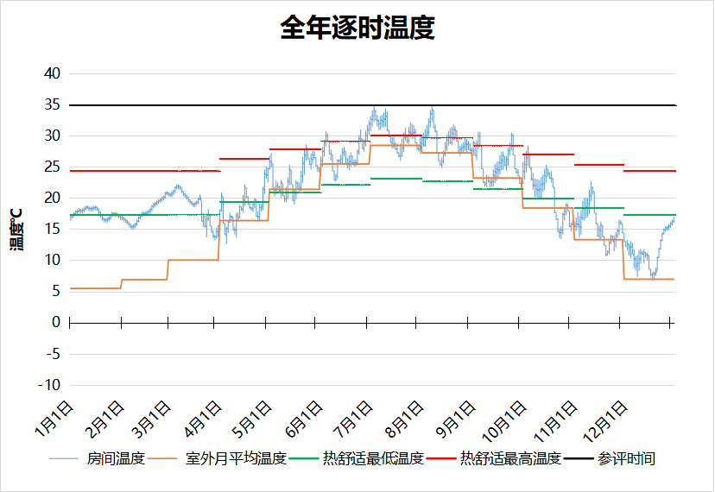
8053 房间全年逐时温度图
3星以下客房[8054]
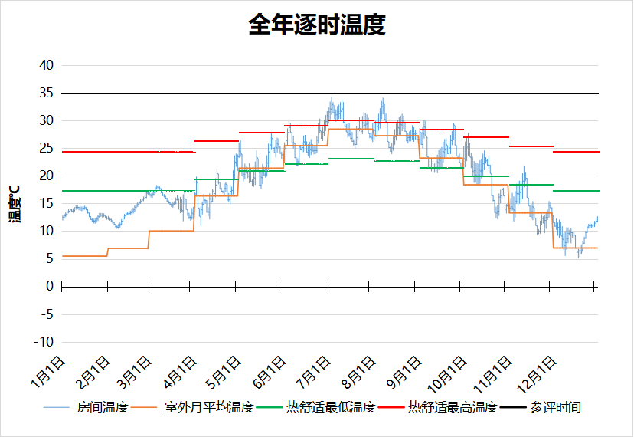
8054 房间全年逐时温度图
浴室[8055]
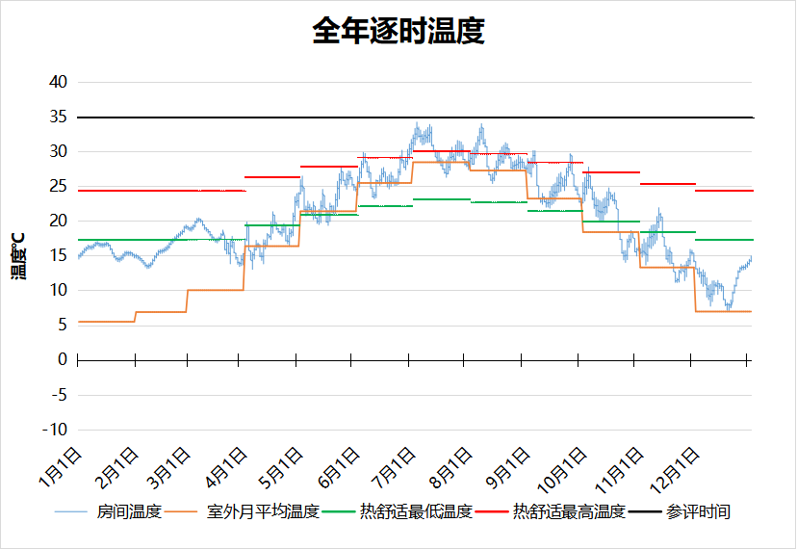
8055 房间全年逐时温度图
3星以下客房[8056]
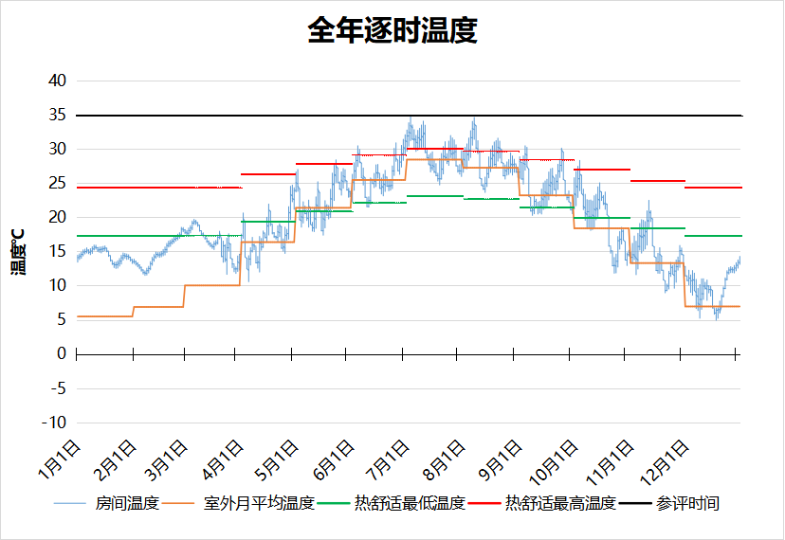
8056 房间全年逐时温度图
3星以下客房[8057]
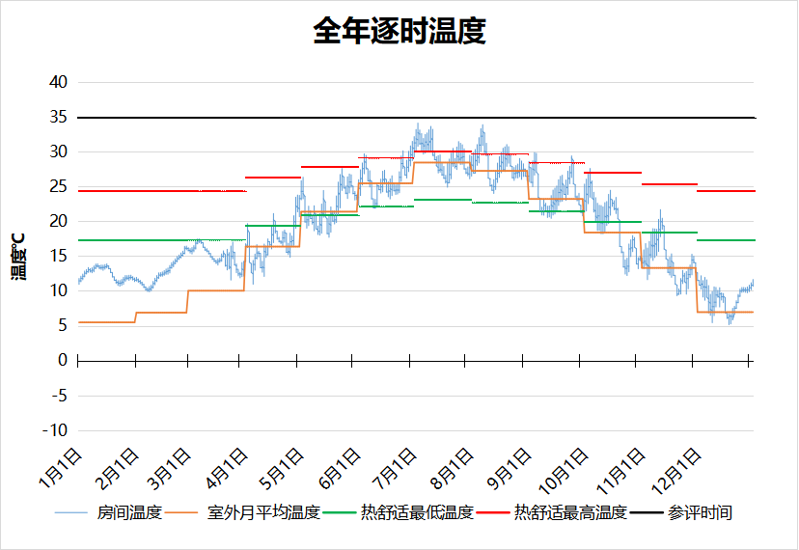
8057 房间全年逐时温度图
会客室[8069]
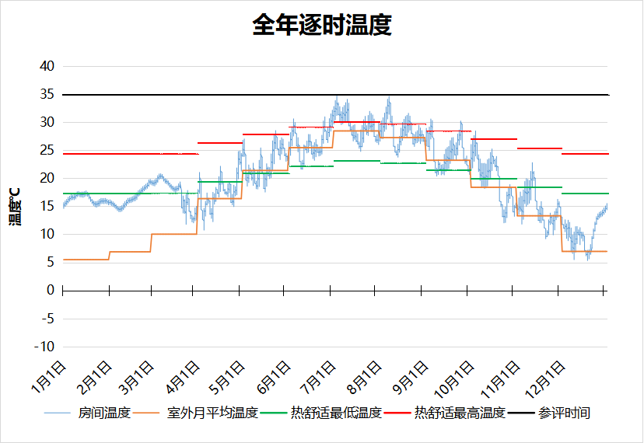
8069 房间全年逐时温度图
会客室[8070]
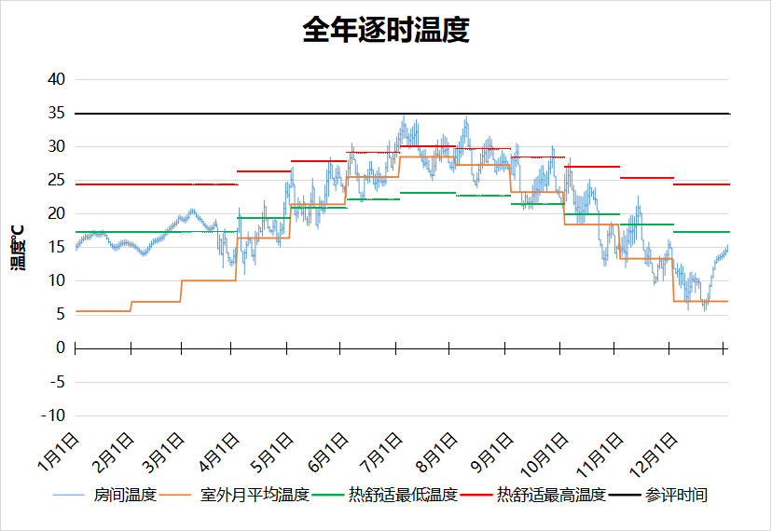
8070 房间全年逐时温度图
浴室[8112]
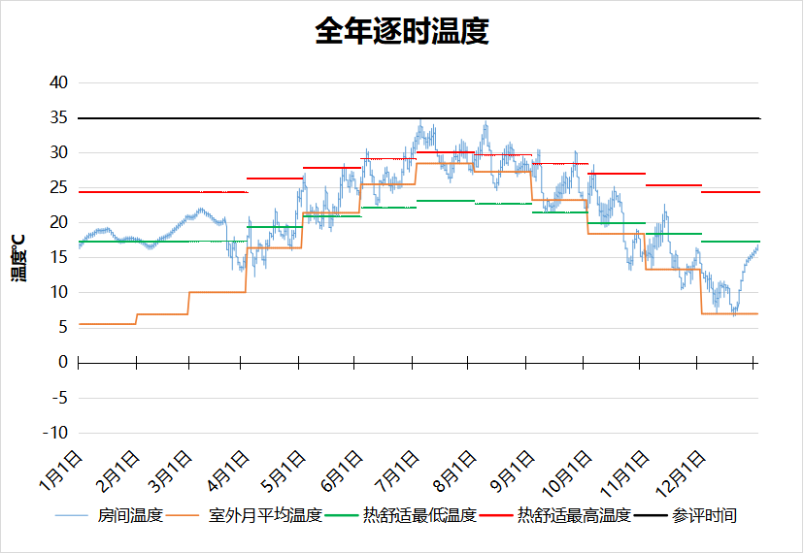
8112 房间全年逐时温度图
浴室[8114]
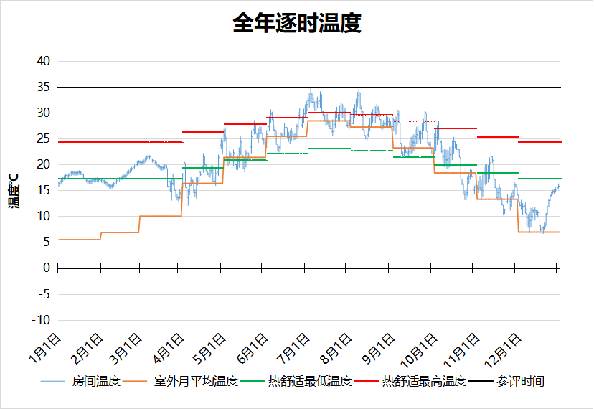
8114 房间全年逐时温度图
休息室[8127]
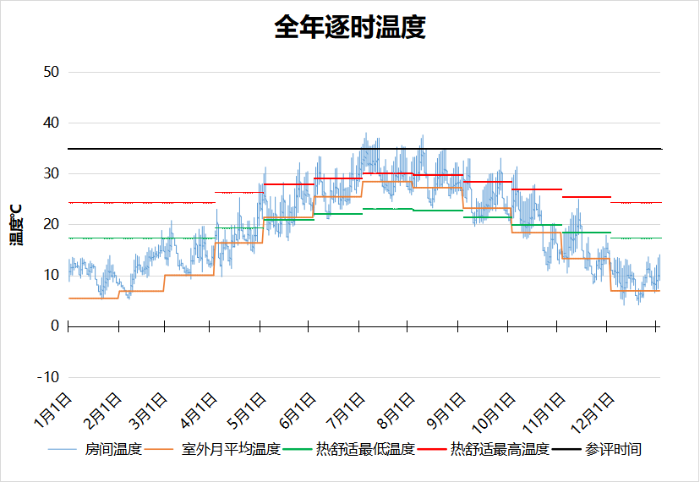
8127 房间全年逐时温度图
3星以下客房[8140]
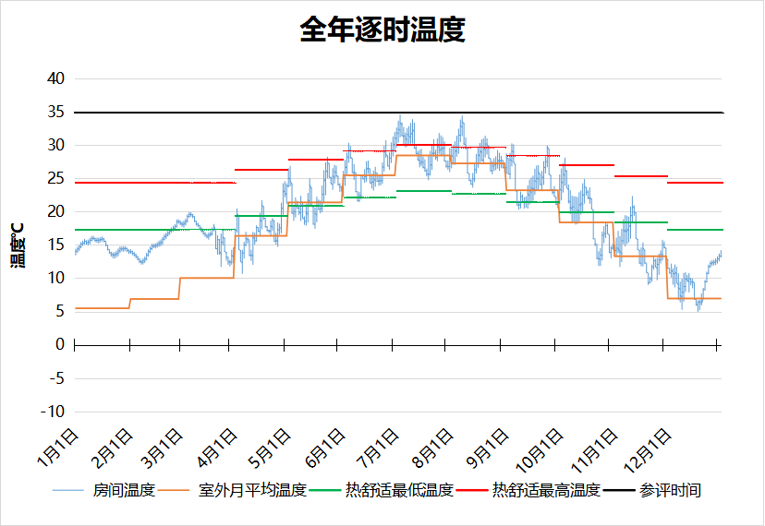
8140 房间全年逐时温度图
浴室[8153]
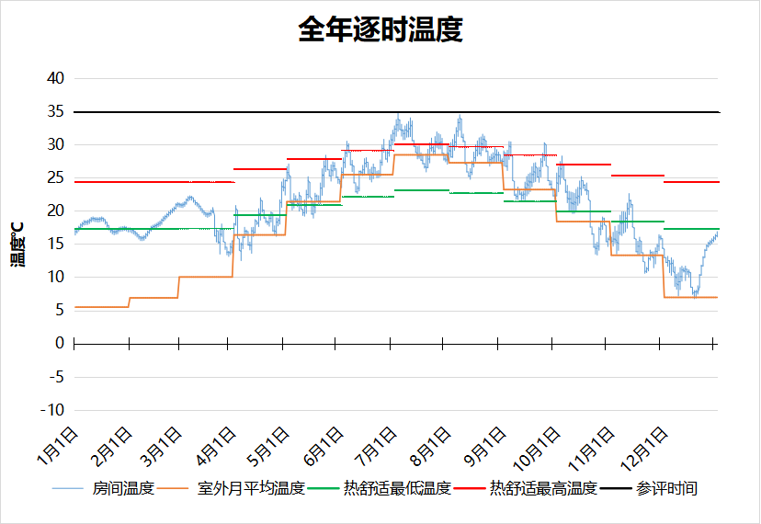
8153 房间全年逐时温度图
3星以下客房[8166]
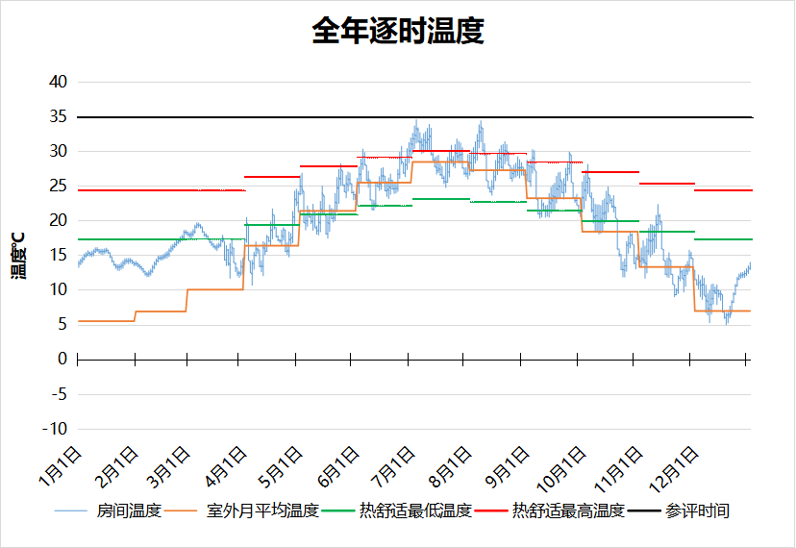
8166 房间全年逐时温度图
浴室[8167]
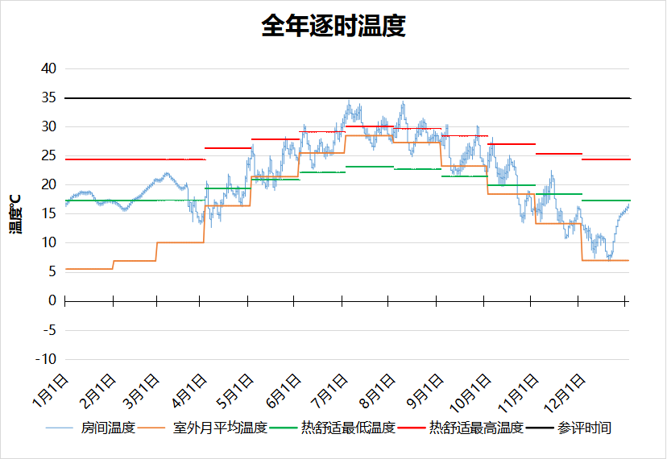
8167 房间全年逐时温度图
3星以下客房[8191]
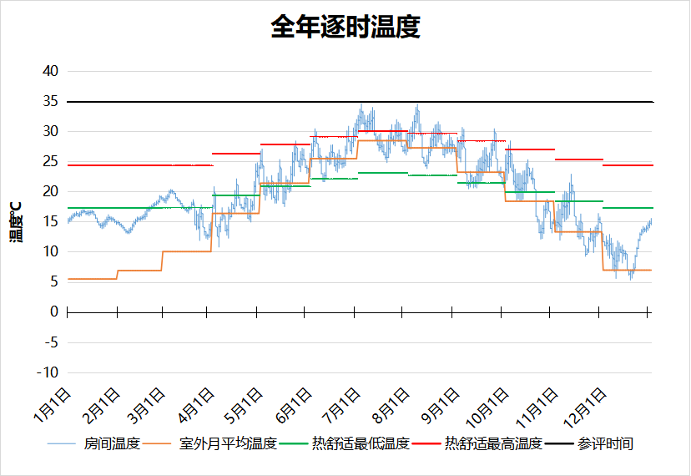
8191 房间全年逐时温度图
3星以下客房[8192]
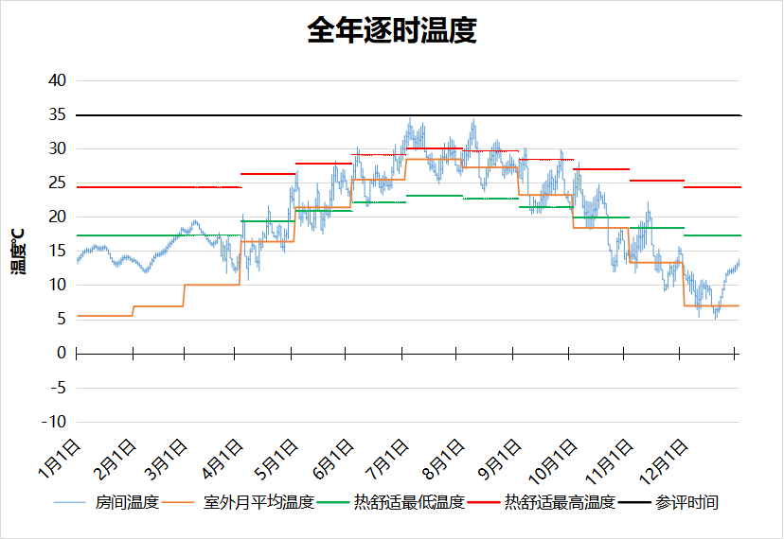
8192 房间全年逐时温度图
休息室[8198]
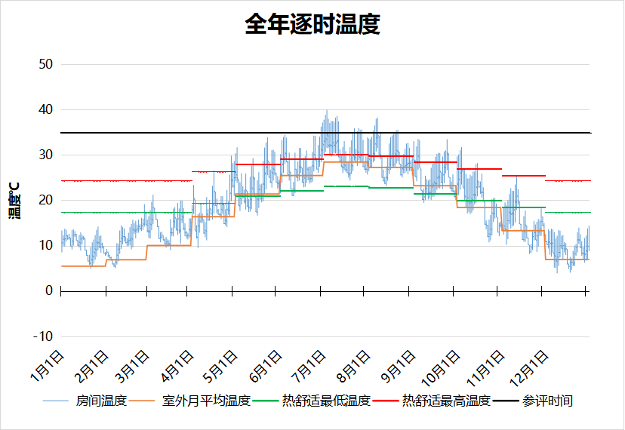
8198 房间全年逐时温度图
浴室[8209]
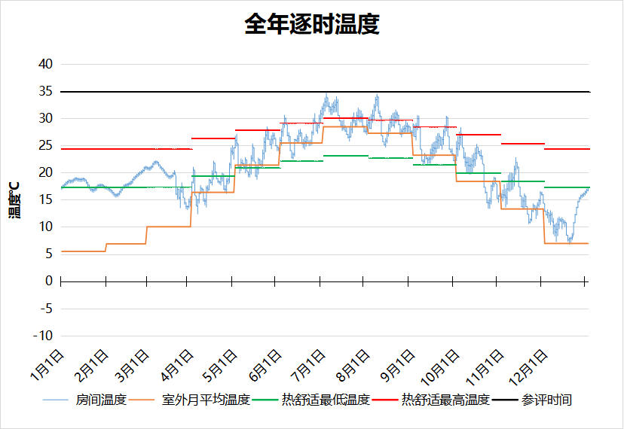
8209 房间全年逐时温度图
浴室[8210]
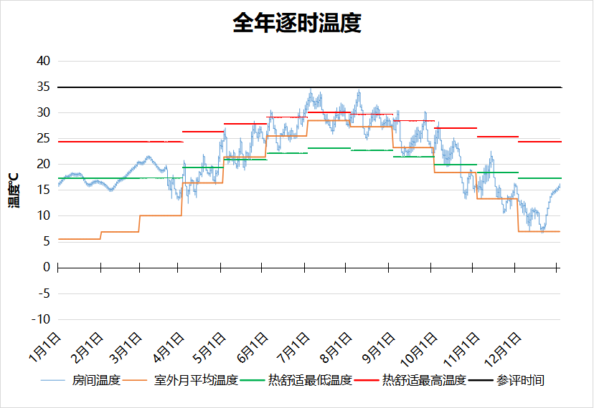
8210 房间全年逐时温度图
休息室[8214]
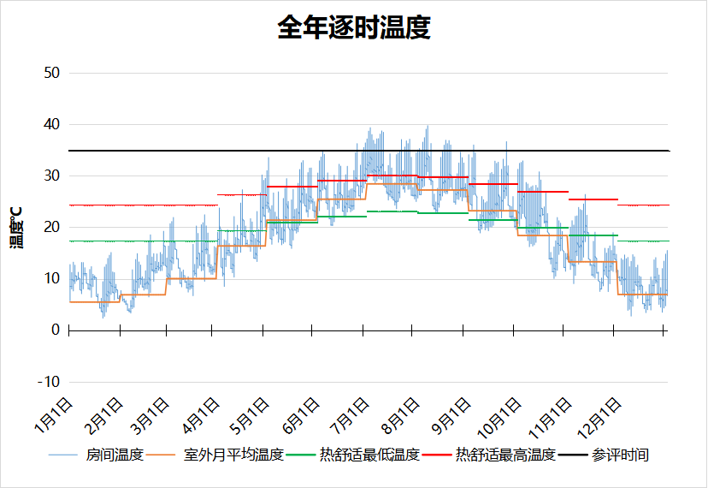
8214 房间全年逐时温度图
3星以下客房[8226]
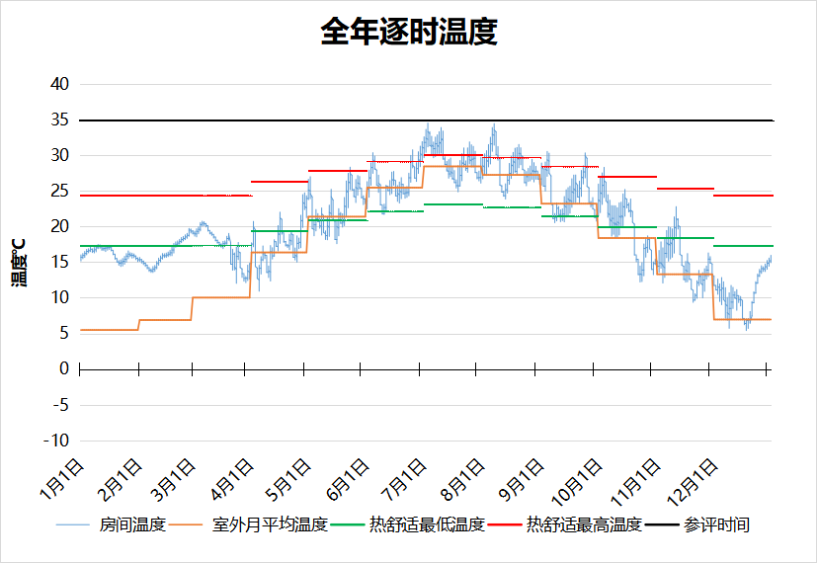
8226 房间全年逐时温度图
3星以下客房[8227]
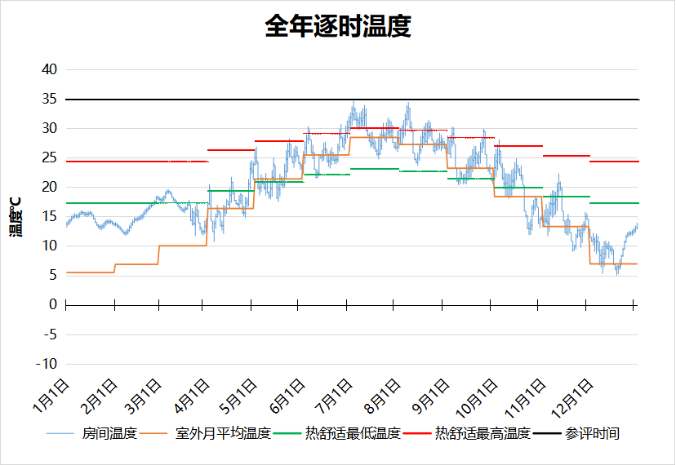
8227 房间全年逐时温度图
3星以下客房[8264]
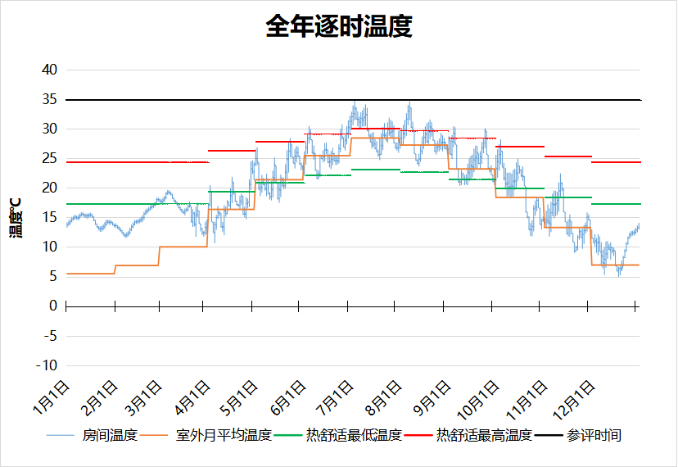
8264 房间全年逐时温度图
浴室[8265]
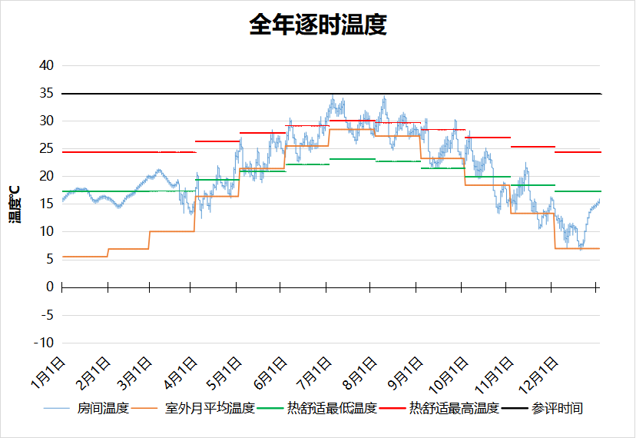
8265 房间全年逐时温度图
3星以下客房[8266]
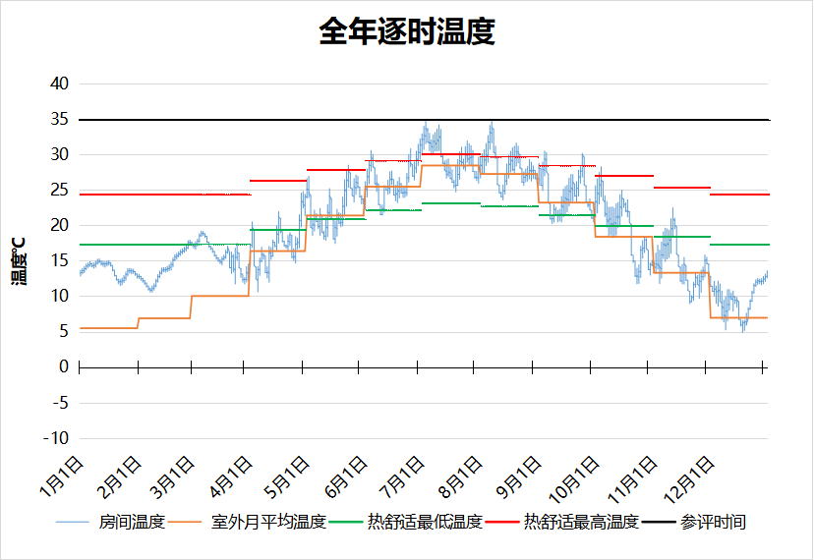
8266 房间全年逐时温度图
浴室[8267]
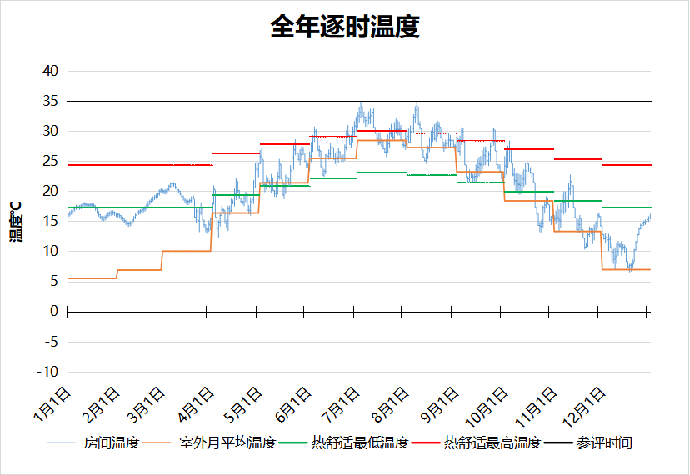
8267 房间全年逐时温度图
3星以下客房[8269]
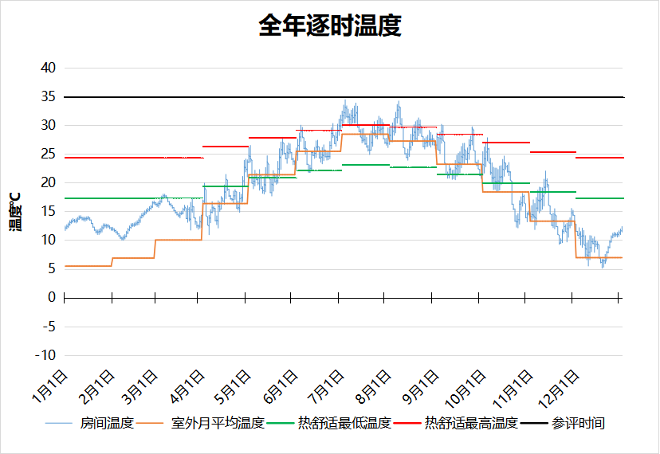
8269 房间全年逐时温度图
浴室[8270]
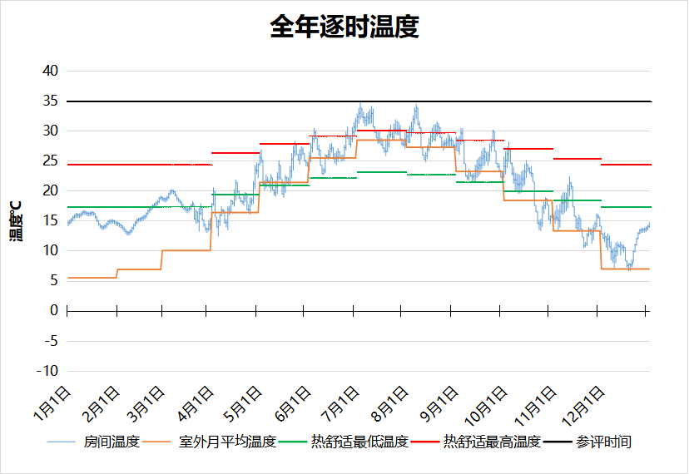
8270 房间全年逐时温度图
浴室[8283]
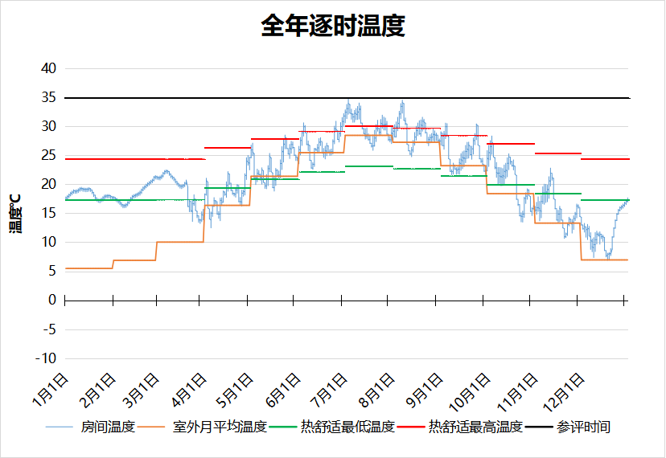
8283 房间全年逐时温度图
浴室[8284]
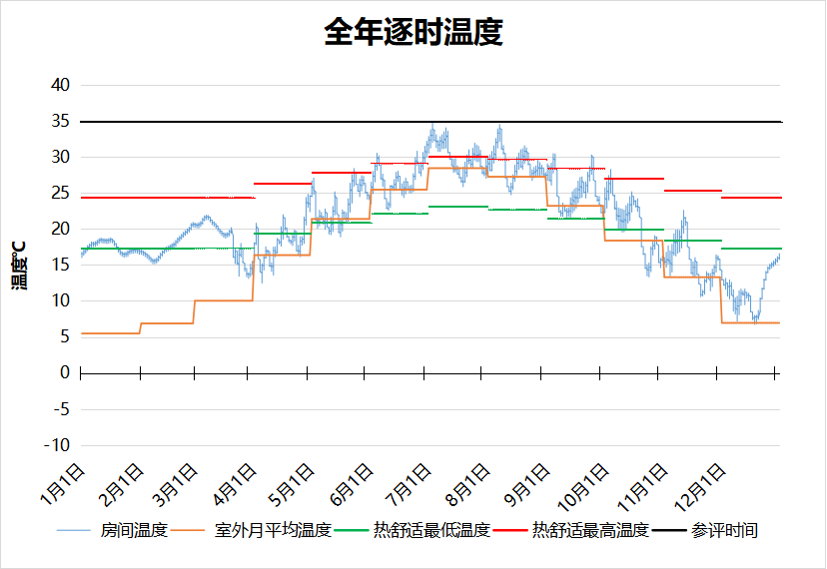
8284 房间全年逐时温度图
3星以下客房[8305]
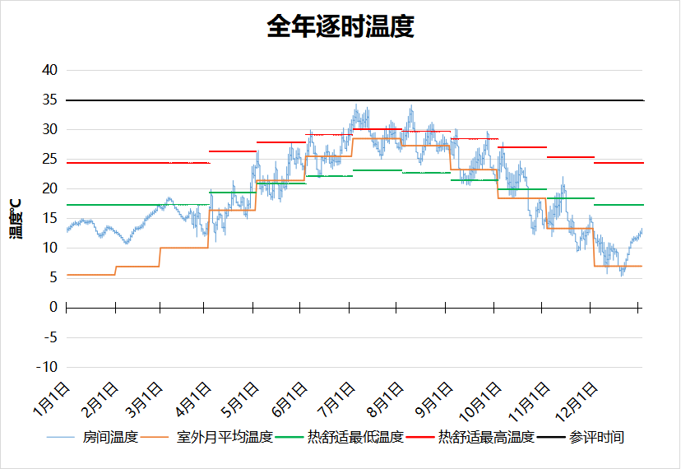
8305 房间全年逐时温度图
浴室[8306]
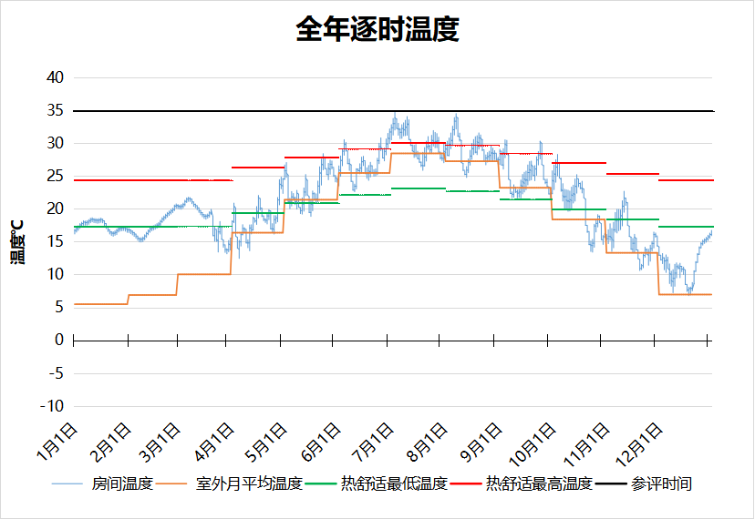
8306 房间全年逐时温度图
3星以下客房[8307]
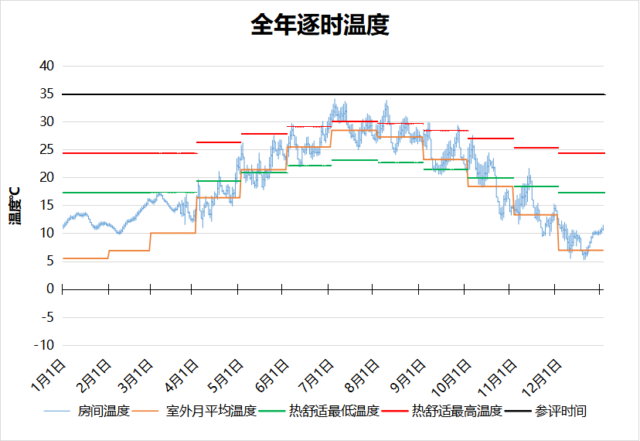
8307 房间全年逐时温度图
浴室[8308]
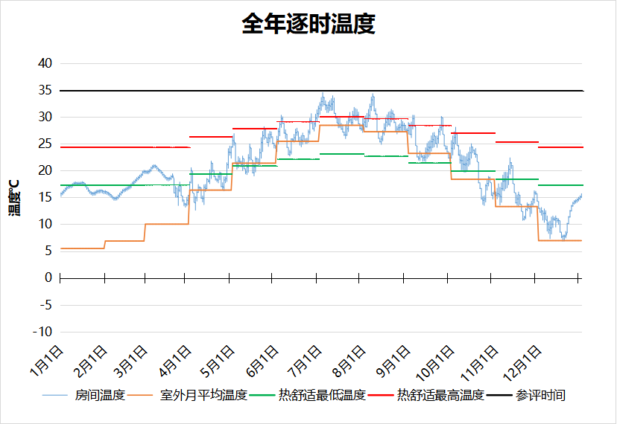
8308 房间全年逐时温度图
休息室[8311]
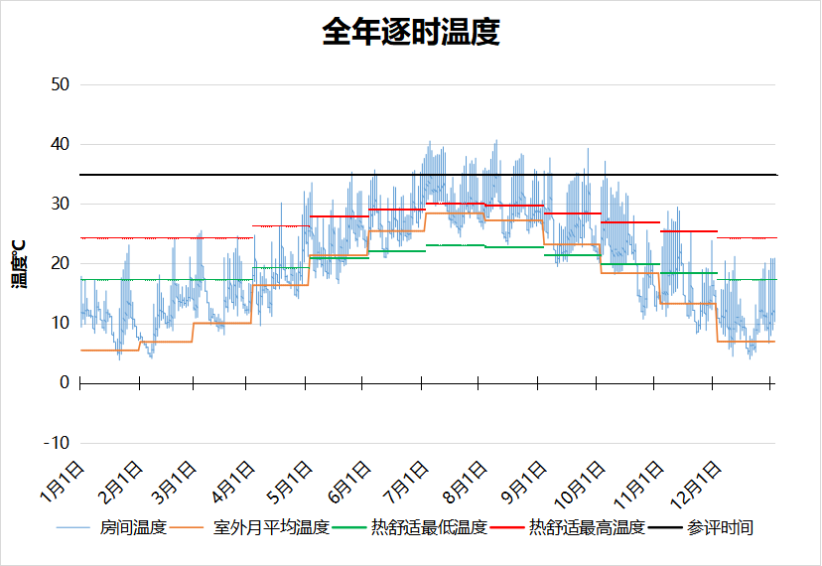
8311 房间全年逐时温度图
休息室[8317]
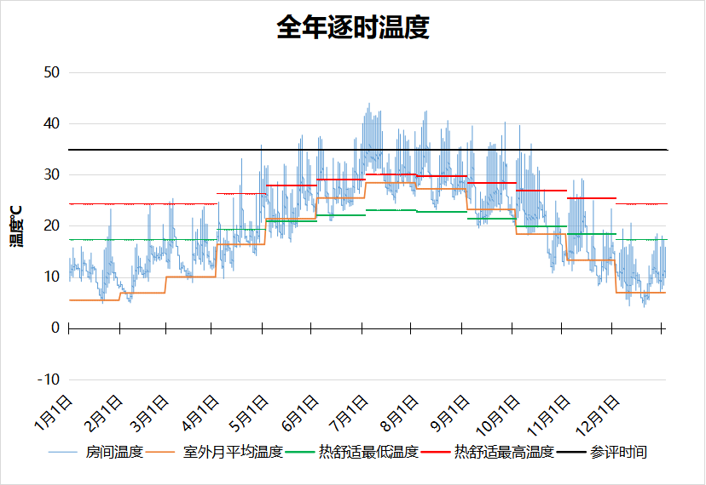
8317 房间全年逐时温度图
休息室[8318]
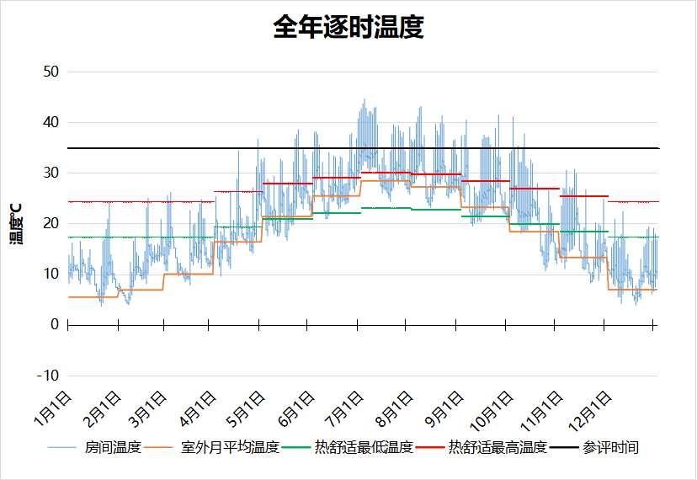
8318 房间全年逐时温度图
多功能厅[9177]
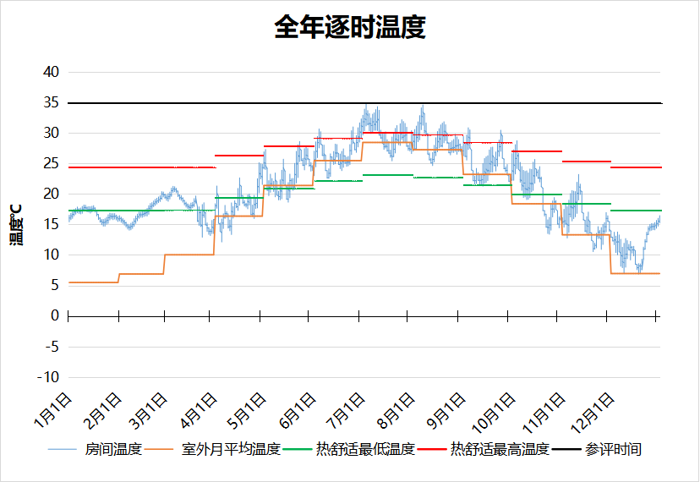
9177 房间全年逐时温度图

